
SK-OBE2

หลักสูตร.......................................
สาขาวิชา......................................................
หลักสูตร................. พุทธศักราช ..............

คำอธิบายเพิ่มเติมการใช้สีอักษรในแบบ SK-OBE2
อักษรสีดำ : ไม่ควรแก้ไข หากไม่มีความจำเป็น
อักษรสีแดง : เป็นคำอธิบายเท่านั้น เมื่อดำเนินการเรียบร้อยแล้วให้ลบ
ข้อความสีแดงออก
อักษรสีฟ้า : ข้อความสีฟ้าจะกรอกข้อมูลไว้ให้เรียบร้อยแล้ว หากหลักสูตร
พิจารณาแล้ว เห็นว่าเหมาะสมกับหลักสูตรในสาขาวิชา
ดังกล่าวแล้ว ให้เปลี่ยนข้อความเป็นอักษรสีดำ หรือสามารถ
ปรับได้ตามบริบทของหลักสูตร

คณะ.................................................
มหาวิทยาลัยราชภัฏสงขลา

หลักสูตรเป็นไปตามกฎกระทรวงมาตรฐานคุณวุฒิระดับอุดมศึกษา พ.ศ. 2565

สารบัญ
หน้า
หมวดที่ 1 ข้อมูลทั่วไป xx
หมวดที่ 2 ข้อมูลเฉพาะหลักสูตร xx
หมวดที่ 3 ระบบการจัดการศึกษา การดำเนินการ และโครงสร้างของหลักสูตร xx
หมวดที่ 4 ผลการเรียนรู้ กุลยุทธ์การสอนและประเมินผล xx
หมวดที่ 5 การพัฒนาอาจารย์ xx
หมวดที่ 6 การบริหารคุณภาพหลักสูตร xx
หมวดที่ 7 การประเมินและปรับปรุงการดำเนินการของหลักสูตร xx
ภาคผนวก xx
ภาคผนวก ก ตารางการจัดทำข้อมูลวิเคราะห์ความสำคัญของผู้มีส่วนได้ส่วนเสีย
(Stakeholder’s Power and Impact Analysis) xx
ภาคผนวก ข ตารางแสดงความต้องการของผู้มีส่วนได้ส่วนเสีย (Stakeholders’
Requirements and Needs) และการกำหนดผลลัพธ์การเรียนรู้
ระดับหลักสูตร (Program Learning Outcomes: PLOs) xx
ภาคผนวก ค ตารางแสดงผลลัพธ์การเรียนรู้ระดับหลักสูตร (PLOs)
กับ Knowledge/ Skill/ Attitude xx
ภาคผนวก ง ตารางแสดงผลลัพธ์การเรียนรู้ระดับรายวิชากับ Knowledge/
Skill/ Attitude xx
ภาคผนวก จ ตารางแสดงผลการเรียนรู้เฉพาะสาขา (Specific Outcomes)
และแสดงผลการเรียนรู้ทั่วไป (Generic Outcomes) xx
ภาคผนวก ฉ ข้อบังคับมหาวิทยาลัยราชภัฏสงขลา ว่าด้วยการจัดการศึกษา
ระดับปริญญาตรี พ.ศ. 2566 xx
ภาคผนวก ช ประกาศมหาวิทยาลัยราชภัฏสงขลา เรื่อง หลักเกณฑ์การเทียบโอน
หน่วยกิตและผลการศึกษาระดับปริญญาตรี พ.ศ. 2567 xx
ภาคผนวก ช ประกาศมหาวิทยาลัยราชภัฏสงขลา เรื่อง การอุทธรณ์ผลการเรียน
สำหรับนักศึกษาระดับปริญญาตรี xx
ภาคผนวก ฌ ตารางเปรียบเทียบหลักสูตรเดิมและหลักสูตรปรับปรุง xx
(กรณีเป็นหลักสูตรใหม่ให้ตัดออก)
ภาคผนวก ญ คำสั่งแต่งตั้งคณะกรรมการพัฒนา/ปรับปรุงหลักสูตร xx
ภาคผนวก ฎ ประวัติอาจารย์ผู้รับผิดชอบหลักสูตรและอาจารย์ประจำหลักสูตร xx ภาคผนวก ฏ หนังสือรับรององค์กรวิชาชีพ หรือ หนังสือลงนามความร่วมมือ
จากสถาบันอื่นที่ร่วมผลิตบัณฑิต (ถ้ามี) xx

รายละเอียดของหลักสูตร
SK-OBE2
หลักสูตร........................................................................
สาขาวิชา...............................................................
หลักสูตรใหม่/ปรับปรุง พ.ศ. ..........................................

ชื่อสถาบันอุดมศึกษา มหาวิทยาลัยราชภัฏสงขลา
คณะ ................................................................................................................................

หมวดที่ 1 ข้อมูลทั่วไป

1. รหัสและชื่อหลักสูตร
รหัสหลักสูตร : (รหัสเลข 14 หลัก)
ภาษาไทย : หลักสูตร สาขาวิชา
ภาษาอังกฤษ :
2. ชื่อปริญญาและสาขาวิชา
ชื่อเต็ม (ภาษาไทย) :
ชื่อย่อ (ภาษาไทย) :
ชื่อเต็ม (ภาษาอังกฤษ) :
ชื่อย่อ (ภาษาอังกฤษ) :
3. วิชาเอก (ถ้ามี)

4. จำนวนหน่วยกิตที่เรียนตลอดหลักสูตร

5. รูปแบบของหลักสูตร
5.1 รูปแบบ
หลักสูตรระดับปริญญาตรี 4 ปี/5 ปี
รายวิชา/ชุดวิชาในหลักสูตรสามารถเรียนรู้ได้โดยเก็บหน่วยกิตสะสมฝากไว้กับคลังหน่วยกิต
ของมหาวิทยาลัย
5.2 ประเภทของหลักสูตร
หลักสูตรระดับปริญญาตรี (ระบุวิชาการ / วิชาชีพ / ปฏิบัติการ )
5.3 ภาษาที่ใช้
ภาษาไทย

5.4 การรับเข้าศึกษา
รับนักศึกษาไทยและนักศึกษาต่างประเทศที่สามารถใช้ภาษาไทยได้เป็นอย่างดี
5.5 ความร่วมมือกับหน่วยงานภายนอก
ไม่มี / มี (กรณีมีความร่วมมือกับหน่วยงานภายนอก ให้แนบข้อตกลงความร่วมมือฯ ในภาคผนวก)
5.6 การให้ปริญญาแก่ผู้สำเร็จการศึกษา
ให้ปริญญาเพียงสาขาวิชาเดียว
6. สถานภาพของหลักสูตรและการพิจารณาอนุมัติ/เห็นชอบหลักสูตร
หลักสูตรใหม่ พ.ศ. ............ เปิดสอนภาคการศึกษาที่ ............. ปีการศึกษา ................
กำหนดเปิดสอน เดือน..................................................พ.ศ. ....................... (กรณีหลักสูตรใหม่)
หลักสูตรปรับปรุง พ.ศ. ................. เปิดสอนภาคการศึกษาที่ ............... ปีการศึกษา ................
- ปรับปรุงจากหลักสูตร..................................สาขาวิชา....................หลักสูตรปรับปรุง พ.ศ. ...........
- เริ่มใช้มาตั้งแต่ปี พ.ศ. ..............................
- ปรับปรุงครั้งสุดท้ายเมื่อปี พ.ศ. ..................
ได้พิจารณากลั่นกรองโดยสภาวิชาการมหาวิทยาลัยราชภัฏสงขลา ในการประชุมครั้งที่……./……..
เมื่อวันที่......................................
ได้รับอนุมัติ/เห็นชอบหลักสูตรจากสภามหาวิทยาลัยราชภัฏสงขลา ในการประชุม
ครั้งที่.........../………..… เมื่อวันที่…………………….…………..
7. ความพร้อมในการเผยแพร่หลักสูตรที่มีคุณภาพและมาตรฐาน
หลักสูตรจะได้รับการเผยแพร่ว่าเป็นหลักสูตรที่มีคุณภาพและมาตรฐานหลักสูตรตามมาตรฐานคุณวุฒิระดับอุดมศึกษา พ.ศ. 2565 ในปีการศึกษา...................... (หลังจากเปิดสอน 2 ปี หรือครึ่งหนึ่งของระยะเวลาการศึกษาตามแผนการศึกษา)
8. อาชีพที่สามารถประกอบได้หลังสำเร็จการศึกษา
8.1
8.2
8.3
8.4

9. ชื่อ นามสกุล เลขประจำตัวบัตรประชาชน ตำแหน่ง และคุณวุฒิการศึกษาของอาจารย์ผู้รับผิดชอบหลักสูตร
9.1 อาจารย์ผู้รับผิดชอบหลักสูตร (เป็นอาจารย์ประจำ)
ลำดับ | ชื่อ-สกุล | ตำแหน่งทางวิชาการ | คุณวุฒิ | วิชาเอก/สาขาวิชา | การสำเร็จการศึกษา
 |  |  |  |  | สถาบัน | ปี พ.ศ.
1 | นาย/นาง/นางสาว................... |  | ปร.ด.  บธ.ม.  บธ.บ. | การจัดการ  บริหารธุรกิจ  บริหารธุรกิจ
2
3
4
5
รองศาสตราจารย์/ผู้ช่วยศาสตราจารย์/อาจารย์
คุณวุฒิ และวิชาเอก/สาขาวิชา
ให้เรียงลำดับ ป.เอก ป.โท ป.บัณฑิต ป.ตรี

9.2 อาจารย์ผู้รับผิดชอบหลักสูตรภายนอก (กรณีร่วมผลิต) (ถ้ามี) หากไม่มีให้ตัดตารางนี้ออก
ลำดับ | ชื่อ-สกุล | คุณวุฒิ | สาขาวิชา | การสำเร็จการศึกษา
 |  |  |  | สถาบัน | พ.ศ. | ตำแหน่ง
1 | ........................................  x xxxx xxxxx xx |  |  |  |  | - ตำแหน่ง ………………………………………………………………………………..  ชื่อสถานประกอบการ........................................................................  - ประสบการณ์การทำงานที่เกี่ยวข้องกับศาสตร์ในหลักสูตร ......... ปี  - รายละเอียดการทำงาน  1) .........................................................................................................  2) .........................................................................................................  3) .........................................................................................................  - ความเชี่ยวชาญที่สัมพันธ์กับหลักสูตร  .........................................................................................................  .........................................................................................................  .........................................................................................................  .........................................................................................................
กรณีร่วมผลิตบัณฑิต หากจำเป็นบุคคลที่มาจากองค์กรภายนอก จะต้องทำข้อตกลงร่วมมือกันอย่างเป็นทางการระหว่างสถาบันกับองค์กรภายนอกในการพัฒนา
หรือบริหารหลักสูตร โดยผ่านความเห็นชอบของสภาสถาบันอุดมศึกษาและองค์กรภายนอกนั้น ๆ)
“องค์กรภายนอก” หมายถึง สถาบันอุดมศึกษาในหรือต่างประเทศที่ได้รับการรับรองจากหน่วยงานที่รับผิดชอบการศึกษาของประเทศนั้น หรือเป็นหน่วยราชการ
ระดับกรมหรือเทียบเท่า หรือหน่วยงานรัฐวิสาหกิจ หรือองค์การมหาชน หรือบริษัทเอกชนที่จดทะเบียนในตลาดหลักทรัพย์แห่งประเทศไทยนั้น
หากเป็นบริษัทเอกชนที่ไม่ได้จดทะเบียนในตลาดหลักทรัพย์แห่งประเทศไทย ให้อยู่ในดุลยพินิจของสภาสถาบันอุดมศึกษา โดยต้อง
แสดง ศักยภาพและความพร้อมในการร่วมผลิตบัณฑิตของบริษัทดังกล่าว และต้องให้ได้คุณภาพตามมาตรฐานการอุดมศึกษา

10. สถานที่จัดการเรียนการสอน
มหาวิทยาลัยราชภัฏสงขลา
11. เหตุผลและความจำเป็นที่ต้องพัฒนาหลักสูตร

12. ความเกี่ยวข้องกับวิสัยทัศน์ (Vision) พันธกิจ (Mission) ของมหาวิทยาลัย

13. ความสัมพันธ์ (ถ้ามี) กับหลักสูตรอื่นที่เปิดสอนในมหาวิทยาลัย
13.1 กลุ่มวิชา/รายวิชาในหลักสูตรนี้ที่เปิดสอนโดยคณะ/หลักสูตรอื่น

13.2 กลุ่มวิชา/รายวิชาในหลักสูตรนี้ที่เปิดสอนให้หลักสูตรอื่นมาเรียน

13.3 การบริหารจัดการ
(อธิบายการบริหารจัดการ แผนความร่วมมือหรือประสานงานร่วมกับภาควิชาอื่นๆ ที่เกี่ยวข้อง เช่น หลักสูตรนี้มีรายวิชาที่กำหนดให้นักศึกษาในหลักสูตรอื่นเรียนหรือไม่ ถ้ามีจะดำเนินการอย่างไรเพื่อให้มั่นใจว่ารายวิชาดังกล่าวสนองตอบต่อความต้องการของนักศึกษาในหลักสูตรอื่น)

14. มาตรฐานสากลของกลุ่มสาขาวิชาทางการศึกษา (International Standard Classification of
Education, ISCED)
Agriculture, Forestry, Fisheries and Veterinary
Arts and Humanities
Business, Administration, Law and Services
Education
Engineering, Manufacturing and Construction
Health and Welfare
Information and Communication Technologies
Natural Sciences, Mathematics and Statistics
Services
Social Sciences, Journalism and Information
15. เหตุผลในการเลือกให้หลักสูตรอยู่ภายใต้สาขาวิชานี้ (สาขาวิชาที่เลือกไว้ในข้อ 14)

หมวดที่ 2 ข้อมูลเฉพาะของหลักสูตร

1. ปรัชญา ความสำคัญ และวัตถุประสงค์ของหลักสูตร
1.1 ปรัชญาของหลักสูตร

1.2 ความสำคัญของหลักสูตร

1.3 วัตถุประสงค์ของหลักสูตร
1.3.1
1.3.2
1.3.3
1.3.4

2. แผนพัฒนา/ปรับปรุง (ระบุแผนพัฒนาหรือแผนการเปลี่ยนแปลงหลักๆ ที่เสนอในหลักสูตร พร้อมระบุเวลาคาดว่าจะดำเนินการแล้วเสร็จ (เช่น ภายใน 5 ปี) โดยให้ระบุกลยุทธ์สำคัญที่ต้องดำเนินการเพื่อความสำเร็จของแผนนั้นๆ รวมทั้งตัวบ่งชี้ความสำเร็จ โดยตัวบ่งชี้ควรจะเป็นส่วนหนึ่งของการประเมินในหมวด 7 ด้วย)
แผนการพัฒนา/เปลี่ยนแปลง | กลยุทธ์ | หลักฐาน/ตัวบ่งชี้

หมวดที่ 3 ระบบการจัดการศึกษา การดำเนินการ และโครงสร้างของหลักสูตร

1. ระบบการจัดการศึกษา
1.1 ระบบ
ระบบทวิภาค โดยหนึ่งปีการศึกษาแบ่งออกเป็น 2 ภาคการศึกษาปกติ หนึ่งภาคการศึกษาปกติมีระยะเวลาศึกษาไม่น้อยกว่า 15 สัปดาห์
1.2 การจัดการศึกษาภาคฤดูร้อน
มีการจัดการเรียนการสอนในภาคฤดูร้อนสามารถจัดได้โดยให้อยู่ในดุลยพินิจของกรรมการหลักสูตร โดยหนึ่งภาคการศึกษามีระยะเวลาศึกษาไม่น้อยกว่า 8 สัปดาห์
1.3 การเทียบเคียงหน่วยกิตในระบบทวิภาค
ไม่มี
2. การดำเนินการหลักสูตร
2.1 วัน-เวลาในการดำเนินการเรียนการสอน
นักศึกษาภาคปกติ เรียนวันจันทร์ - ศุกร์
ภาคการศึกษาที่ 1 เดือนมิถุนายน - ตุลาคม
ภาคการศึกษาที่ 2 เดือนพฤศจิกายน - มีนาคม
ภาคฤดูร้อน เดือนเมษายน - พฤษภาคม
(ในกรณีที่หลักสูตรเปิดสอนนักศึกษาภาคพิเศษ ให้ดำเนินการแยกเล่ม)
นักศึกษาภาคพิเศษ เรียนวันเสาร์ – อาทิตย์
ภาคการศึกษาที่ 1 เดือนมิถุนายน - ตุลาคม
ภาคการศึกษาที่ 2 เดือนพฤศจิกายน - มีนาคม
ภาคฤดูร้อน เดือนเมษายน - พฤษภาคม
2.2 คุณสมบัติของผู้เข้าศึกษา
2.2.1 สำเร็จการศึกษาระดับมัธยมศึกษาตอนปลายหรือเทียบเท่า (หากหลักสูตรต้องการกำหนดคุณสมบัติเฉพาะจะต้องระบุให้ชัดเจน เช่น แผนการเรียนวิทยาศาสตร์-คณิตศาสตร์, คณิตศาสตร์-อังกฤษ)
2.2.2 มีคุณสมบัติอื่นครบถ้วนตามข้อบังคับของมหาวิทยาลัยราชภัฏสงขลา ว่าด้วยการจัดการศึกษาระดับปริญญาตรี พ.ศ. 2566

“กรณีที่ทางหลักสูตรมีความประสงค์ จะรับนักศึกษาปกติ และนักศึกษาปกติ (เทียบโอน)” ให้ใช้ข้อความด้านล่างนี้
2.2.1 สำเร็จการศึกษาระดับมัธยมศึกษาตอนปลายหรือเทียบเท่า (หากหลักสูตรต้องการกำหนดคุณสมบัติเฉพาะจะต้องระบุให้ชัดเจน เช่น แผนการเรียนวิทยาศาสตร์-คณิตศาสตร์, คณิตศาสตร์-อังกฤษ) หรือ
2.2.2 สำเร็จการศึกษาระดับอนุปริญญาหรือประกาศนียบัตรวิชาชีพชั้นสูง (ปวส.) (หากหลักสูตรต้องการกำหนดคุณสมบัติเฉพาะจะต้องระบุให้ชัดเจน เช่น ประกาศนียบัตรวิชีพชั้นสูง ด้านคอมพิวเตอร์ธุรกิจ ด้านบัญชี เป็นต้น)
2.2.3 มีคุณสมบัติอื่นครบถ้วนตามข้อบังคับของมหาวิทยาลัยราชภัฏสงขลา ว่าด้วยการจัดการศึกษาระดับปริญญาตรี พ.ศ. 2566
2.3 ปัญหาของนักศึกษาแรกเข้า / 2.4 กลยุทธ์ในการดำเนินการเพื่อแก้ไขปัญหา
2.3 ปัญหาของนักศึกษาแรกเข้า | 2.4 กลยุทธ์ในการดำเนินการเพื่อแก้ไขปัญหา

2.5 แผนการรับนักศึกษาและผู้สำเร็จการศึกษาในระยะ 5 ปี
ระดับชั้นปี | จำนวนนักศึกษาแต่ละปีการศึกษา
ระดับชั้นปี | 25... | 25... | 25... | 25... | 25...
ชั้นปีที่ 1 | xx | xx | xx | xx | xx
ชั้นปีที่ 2 |  | xx | xx | xx | xx
ชั้นปีที่ 3 |  |  | xx | xx | xx
ชั้นปีที่ 4 |  |  |  | xx | xx
รวม | xx | xx | xx | xx | xx
จำนวนนักศึกษา  คาดว่าสำเร็จการศึกษา |  |  |  | xx | xx
2.6 งบประมาณตามแผน (เมื่อหลักสูตรดำเนินการเรียบร้อยแล้ว ส่งให้งานกองแผนและนโยบาย
ตรวจสอบอีกครั้ง ก่อนเสนอหลักสูตรพิจารณา)
2.6.1 ประมาณการรายรับ
2.6.1.1 ใช้งบประมาณเงินรายได้และรายจ่ายของมหาวิทยาลัยราชภัฏสงขลา รายละเอียดดังนี้
รายละเอียดรายรับ | ปีงบประมาณ (บาท)
รายละเอียดรายรับ | 25...... | 25...... | 25...... | 25...... | 25......
1. งบอุดหนุนจากรัฐบาล
(เงินที่ได้รับอุดหนุนจากรัฐบาลรายหัว สายวิทย์ 3000/หัว สายสังคม 800/หัว)
2. ค่าธรรมเนียมการศึกษาเหมาจ่าย | xxxxxxxxx
รวมรายรับ

2.6.1.2 ค่าธรรมเนียมการศึกษาแบบเหมาจ่ายตลอดหลักสูตรต่อนักศึกษาหนึ่งรุ่น รวมตลอดหลักสูตร ............................บาท ประมาณการค่าใช้จ่ายต่อหัวต่อปี เป็นเงิน...................... บาท
**วิธีการคิดในข้อ 2.6.1.2**
ค่าธรรมเนียมการศึกษาแบบเหมาจ่ายตลอดหลักสูตร 2,960,000 บาท [ค่าธรรมเนียมการศึกษา/คน (ภาคเรียนละ 9,000 บาท 2 ภาคเรียนปกติ คิดเป็น 18,000 บาท +ค่ากิจกรรม 500 บาท/ปี) x จำนวนปีตาม
(4 ปี) ] x จำนวนนักศึกษาตามแผนรับนักศึกษา (40) บาท ประมาณการค่าใช้จ่ายต่อหัว/ปี (18,500) บาท

2.6.2 ประมาณการรายจ่าย
รายละเอียดรายจ่าย | ปีงบประมาณ (บาท)
รายละเอียดรายจ่าย | ปี 25..... | ปี 25..... | ปี 25..... | ปี 25..... | ปี 25.....
งบบุคลากร | xxxxx | xxxxx | xxxxx | xxxxx | xxxxx
งบดำเนินการ | xxxxx | xxxxx | xxxxx | xxxxx | xxxxx
- ค่าตอบแทน
- ค่าใช้สอย
- ค่าวัสดุ
งบลงทุน | xxxxx | xxxxx | xxxxx | xxxxx | xxxxx
- ค่าครุภัณฑ์
รวมรายจ่าย | xxxxx | xxxxx | xxxxx | xxxxx | xxxxx
รายรับคงเหลือ | xxxxx | xxxxx | xxxxx | xxxxx | xxxxx

2.7 วิธีการจัดการศึกษา (การจัดการเรียนการสอนแบบในชั้นเรียน /นอกชั้นเรียน /อื่น ๆ)
แบบชั้นเรียน
แบบทางไกลผ่านสื่อสิ่งพิมพ์เป็นหลัก
แบบทางไกลผ่านสื่อแพร่ภาพและเสียงเป็นสื่อหลัก
แบบทางไกลทางอิเล็กทรอนิกส์เป็นสื่อหลัก (E-learning)
แบบทางไกลทางอินเทอร์เน็ต
อื่นๆ (ระบุ)
2.8 การเทียบโอนหน่วยกิต รายวิชา และการลงทะเบียนเรียนข้ามมหาวิทยาลัย (ถ้ามี)
เป็นไปตามประกาศมหาวิทยาลัยราชภัฏสงขลา เรื่อง หลักเกณฑ์การเทียบโอนหน่วยกิตและ
ผลการศึกษาระดับปริญญาตรี พ.ศ. 2567 และฉบับที่ 2 พ.ศ. 2569
3. หลักสูตรและอาจารย์ผู้สอน
3.1 หลักสูตร
3.1.1 จำนวนหน่วยกิต รวมตลอดหลักสูตร ไม่น้อยกว่า 120 หน่วยกิต
3.1.2 โครงสร้างหลักสูตร
1) หมวดวิชาศึกษาทั่วไป ไม่น้อยกว่า 24 หน่วยกิต
1.1) กลุ่มสาระที่ 1 การคิดและการแก้ปัญหา ไม่น้อยกว่า 6 หน่วยกิต
บังคับเรียน 3 หน่วยกิต
เลือกเรียน ไม่น้อยกว่า 3 หน่วยกิต
1.2) กลุ่มสาระที่ 2 การใช้ชีวิตอยู่ร่วมกับผู้อื่น ไม่น้อยกว่า 6 หน่วยกิต
บังคับเรียน 3 หน่วยกิต
เลือกเรียน ไม่น้อยกว่า 3 หน่วยกิต
1.3) กลุ่มสาระที่ 3 การสื่อสารระหว่างบุคคล ไม่น้อยกว่า 6 หน่วยกิต
บังคับเรียน 3 หน่วยกิต
เลือกเรียน ไม่น้อยกว่า 3 หน่วยกิต
1.4) กลุ่มสาระที่ 4 การใช้เทคโนโลยี ไม่น้อยกว่า 3 หน่วยกิต
เลือกเรียน ไม่น้อยกว่า 3 หน่วยกิต
1.5) กลุ่มสาระที่ 5 การเป็นผู้ประกอบการและการบริหารเงิน
ไม่น้อยกว่า 3 หน่วยกิต
เลือกเรียน ไม่น้อยกว่า 3 หน่วยกิต

2) หมวดวิชาเฉพาะ ไม่น้อยกว่า 72 หน่วยกิต
2.1) กลุ่มวิชาแกน (ถ้ามี) ........... หน่วยกิต
2.2) กลุ่มวิชาเฉพาะด้าน ........... หน่วยกิต
บังคับเรียน ........... หน่วยกิต
เลือกเรียน ไม่น้อยกว่า ........... หน่วยกิต
2.3) กลุ่มวิชาโท (ถ้ามี) ........... หน่วยกิต
2.4) กลุ่มวิชาประสบการณ์วิชาชีพ ........... หน่วยกิต
3) หมวดวิชาเลือกเสรี ไม่น้อยกว่า 6 หน่วยกิต

3.1.3 รายวิชา
1) หมวดวิชาศึกษาทั่วไป ไม่น้อยกว่า 24 หน่วยกิต
1.1) กลุ่มสาระที่ 1 การคิดและการแก้ปัญหา ไม่น้อยกว่า 6 หน่วยกิต
บังคับเรียน 3 หน่วยกิต
GEN1101 ฉลาดคิด 3(3-0-6)
Smart Thinking
เลือกเรียนจากวิชาต่อไปนี้ ไม่น้อยกว่า 3 หน่วยกิต
GEN1102 ศาสตร์พระราชาเพื่อการบูรณาการที่ยั่งยืน 3(3-0-6)
King's Philosophy for Sustainable Integration
GEN1103 วิศวกรสังคมเพื่อการพัฒนาท้องถิ่น 3(2-2-5)
Social Engineer for Local Development
1.2) กลุ่มสาระที่ 2 การใช้ชีวิตอยู่ร่วมกับผู้อื่น ไม่น้อยกว่า 6 หน่วยกิต
บังคับเรียน 3 หน่วยกิต
GEN1201 รู้ทันสุขภาพ 3(2-2-5)
Health Literacy
เลือกเรียนจากวิชาต่อไปนี้ ไม่น้อยกว่า 3 หน่วยกิต
GEN1202 พลเมืองจิตสาธารณะ 3(3-0-6)
Public Minded Citizens
GEN1203 พลเมืองโลก 3(3-0-6)
Global Citizens
GEN1204 วิถีชีวิตที่ยั่งยืน 3(3-0-6)
Sustainable Lifestyles
GEN1205 ใส่ใจภัยพิบัติในโลกสมัยใหม่ 3(3-0-6)
Disaster Intentions in the Modern World
GEN1206 งานช่างในชีวิตประจำวัน 3(2-2-5)
Engineering Work in Daily Life
GEN1207 เสน่ห์สงขลา 3(3-0-6)
Songkhla Charm
GEN1208 สมาธิเพื่อพัฒนาชีวิต 3(2-2-5)
Meditation for Life Development
GEN1209 การออกกำลังกายเพื่อคุณภาพชีวิต 3(2-2-5)
Exercise for the Quality of Life
1.3) กลุ่มสาระที่ 3 การสื่อสารระหว่างบุคคล ไม่น้อยกว่า 6 หน่วยกิต
บังคับเรียน 3 หน่วยกิต
GEN1301 ภาษาอังกฤษเพื่อการสื่อสารในบริบทสากล 3(3-0-6)
Communicative English in Global Context
เลือกเรียนจากวิชาต่อไปนี้ ไม่น้อยกว่า 3 หน่วยกิต
GEN1302 ภาษาอังกฤษในบริบทการทำงานอย่างมีประสิทธิภาพ 3(3-0-6)
Effective English in Professional Contexts
GEN1303 ศิลปะการใช้ภาษาไทย 3(2-2-5)
Arts of Using Thai Language
GEN1304 ภาษาจีนเพื่อการสื่อสาร 3(3-0-6)
Chinese for Communication
GEN1305 ภาษาญี่ปุ่นเพื่อการสื่อสาร 3(3-0-6)
Japanese for Communication
GEN1306 ภาษามาเลย์เพื่อการสื่อสาร 3(3-0-6)
Malay for Communication
GEN1307 ภาษาอินโดนีเซียเพื่อการสื่อสาร 3(3-0-6)
Indonesian for Communication
1.4) กลุ่มสาระที่ 4 การใช้เทคโนโลยี ไม่น้อยกว่า 3 หน่วยกิต
เลือกเรียนจากวิชาต่อไปนี้ ไม่น้อยกว่า 3 หน่วยกิต
GEN1401 เทคโนโลยีดิจิทัลเพื่อชีวิตวิถีใหม่ 3(2-2-5)
Digital Technology for New Normal Lifestyle
GEN1402 ความมั่นคงปลอดภัยทางไซเบอร์ 3(2-2-5)
Cyber Security

GEN1403 สารสนเทศดิจิทัล 3(2-2-5)
Digital Information

1.5) กลุ่มสาระที่ 5 การเป็นผู้ประกอบการและการบริหารเงิน
ไม่น้อยกว่า 3 หน่วยกิต
เลือกเรียนจากวิชาต่อไปนี้ ไม่น้อยกว่า 3 หน่วยกิต
GEN1501 การประกอบการยุคดิจิทัล 3(3-0-6)
Entrepreneurship in the Digital Era
GEN1502 การเงินยุคดิจิทัล 3(3-0-6)
Finance in the Digital Era
2) หมวดวิชาเฉพาะ ไม่น้อยกว่า 72 หน่วยกิต
2.1) กลุ่มวิชาแกน (ถ้ามี) ......... หน่วยกิต
2.2) กลุ่มวิชาเฉพาะด้าน ......... หน่วยกิต
บังคับเรียน ......... หน่วยกิต
เลือกเรียน ไม่น้อยกว่า ......... หน่วยกิต
2.3) กลุ่มวิชาโท (ถ้ามี) ......... หน่วยกิต
2.4) กลุ่มวิชาประสบการณ์วิชาชีพ ......... หน่วยกิต
3) หมวดวิชาเลือกเสรี ไม่น้อยกว่า 6 หน่วยกิต
ให้เลือกเรียนรายวิชาใดๆ ที่เปิดสอนในมหาวิทยาลัยโดยไม่ซ้ำกับรายวิชาที่เคยเรียนมาแล้ว และต้องไม่เป็นรายวิชาที่กำหนดให้เรียนโดยไม่นับหน่วยกิตรวมในเกณฑ์การสำเร็จของหลักสูตร

ความหมายของเลขรหัสประจำรายวิชาและหน่วยกิตที่ใช้ในหลักสูตร
เลขรหัสประจำรายวิชา ประกอบด้วยเลข 7 หลัก มีความหมายดังนี้
เลขรหัส 3 ตัวแรก หมายถึง หมวดวิชาและหมู่วิชา
เลขรหัส ตัวที่ 4 หมายถึง ชั้นปี หรือระดับความยากง่าย
เลขรหัส ตัวที่ 5 หมายถึง ลักษณะเนื้อหาวิชา
เลขรหัส ตัวที่ 6,7 หมายถึง ลำดับก่อนหลัง

1
2
3
4
5
6
7
ลำดับก่อนหลัง
ลักษณะเนื้อหาวิชา
ชั้นปีหรือระดับความยากง่าย
หมวดวิชาและหมู่วิชา

เลขรหัสตัวที่ 5 ได้จัดลักษณะเนื้อหาวิชาไว้ ดังนี้
1 ...................................................... xxx-x--
2 ...................................................... xxx-x--
3 ...................................................... xxx-x--
4 ...................................................... xxx-x--
5 ...................................................... xxx-x--
6 ...................................................... xxx-x--
ความหมายของจำนวนหน่วยกิต
ตัวอย่างเช่น 3(3-0-6)
เลขตัวที่ 1 หมายถึง จำนวนหน่วยกิตรวม
เลขตัวที่ 2 หมายถึง จำนวนชั่วโมงทฤษฎีต่อสัปดาห์
เลขตัวที่ 3 หมายถึง จำนวนชั่วโมงปฏิบัติต่อสัปดาห์
เลขตัวที่ 4 หมายถึง จำนวนชั่วโมงศึกษาด้วยตนเองต่อสัปดาห์

3.1.4 แผนการศึกษา
(ลงทะเบียนเรียนได้ไม่เกิน 22 หน่วยกิต ในแต่ละภาคการศึกษาปกติ สำหรับการลงทะเบียนเรียนในภาคฤดูร้อน ให้ลงทะเบียนเรียนได้ไม่เกิน 9 หน่วยกิต)
ปีที่ 1 ภาคการศึกษาที่ 1 (ตัวอย่าง)
กลุ่มวิชา | รหัสวิชา | ชื่อวิชา | หน่วยกิต (ท-ป-อ)
วิชาศึกษาทั่วไป | GENxxxx | เลือกเรียน | 6(x-x-x)
วิชาเอกบังคับ | 1111101 | กกกกกกกกกกกกกกก | 3(2-2-5)
 | 1111102 | ขขขขขขขขขขขขขข | 3(3-0-6)
วิชาเอกเลือก | xxxxxxx | เลือกเรียน | 3(x-x-x)
เลือกเสรี | xxxxxxx | เลือกเรียน | 3(x-x-x)
รวมหน่วยกิต |  |  | 18
(รายวิชาหมวดวิชาศึกษาทั่วไป ภาคการศึกษาละ 6-9 หน่วยกิต หลักสูตรสามารถปรับเปลี่ยนได้ตามความเหมาะสม ในกรณีเป็นรายวิชาเลือกเรียนให้พิมพ์ตามตัวอย่างในตารางข้างต้น)

ปีที่ 1 ภาคการศึกษาที่ 2
กลุ่มวิชา | รหัสวิชา | ชื่อวิชา | หน่วยกิต (ท-ป-อ)
วิชาศึกษาทั่วไป | GENxxxx | เลือกเรียน | 6(x-x-x)
รวมหน่วยกิต

ปีที่ 2 ภาคการศึกษาที่ 1
กลุ่มวิชา | รหัสวิชา | ชื่อวิชา | หน่วยกิต (ท-ป-อ)
วิชาศึกษาทั่วไป | GENxxxx | เลือกเรียน | 6(x-x-x)
รวมหน่วยกิต

ปีที่ 2 ภาคการศึกษาที่ 2
กลุ่มวิชา | รหัสวิชา | ชื่อวิชา | หน่วยกิต (ท-ป-อ)
วิชาศึกษาทั่วไป | GENxxxx | เลือกเรียน | 6(x-x-x)
รวมหน่วยกิต

ปีที่ 3 ภาคการศึกษาที่ 1
กลุ่มวิชา | รหัสวิชา | ชื่อวิชา | หน่วยกิต (ท-ป-อ)
รวมหน่วยกิต

ปีที่ 3 ภาคการศึกษาที่ 2
กลุ่มวิชา | รหัสวิชา | ชื่อวิชา | หน่วยกิต (ท-ป-อ)
รวมหน่วยกิต

ปีที่ 4 ภาคการศึกษาที่ 1
กลุ่มวิชา | รหัสวิชา | ชื่อวิชา | หน่วยกิต (ท-ป-อ)
รวมหน่วยกิต

ปีที่ 4 ภาคการศึกษาที่ 2 (หากไม่มีให้ตัดออก)
กลุ่มวิชา | รหัสวิชา | ชื่อวิชา | หน่วยกิต (ท-ป-อ)
รวมหน่วยกิต

3.1.5 คำอธิบายรายวิชา
3.1.5.1 หมวดวิชาศึกษาทั่วไป
3.1.5.1.1 กลุ่มสาระที่ 1 การคิดและการแก้ปัญหา
รหัสวิชา | ชื่อและคำอธิบายรายวิชา | น(ท-ป-อ)
GEN1101 | ฉลาดคิด  Smart Thinking  ความหมายของการคิด ปัจจัยพื้นฐานของการคิด เทคนิคและวิธีการคิด กระบวนการคิดของมนุษย์ การคิดแก้ปัญหาและการนำเสนอ เพื่อให้มีความรู้และทักษะเกี่ยวกับหลักการคิดและกระบวนการคิด การคิดอย่างสร้างสรรค์ การคิดอย่างมีวิจารณญาณและเป็นระบบ ซึ่งจะนำไปใช้ในการตัดสินใจแก้ปัญหาและนำเสนอข้อมูลได้ รวมทั้งสามารถประยุกต์ใช้กับศาสตร์อื่นได้  D Enhancing knowledge and skills about thinking principles and thinking processes, creative thinking, critical and systematic thinking to make decisions, solve problems, and present information and applying the knowledge in other sciences by studying meaning, basic factors, techniques and methods of thinking, thinking processes of humans, problem solving strategies and presentation | 3(3-0-6)
GEN1102 | ศาสตร์พระราชาเพื่อการบูรณาการที่ยั่งยืน  King's Philosophy for Sustainable Integration  พระบรมราโชบายของพระเจ้าอยู่หัวรัชกาลที่ 10 ปรัชญาเศรษฐกิจพอเพียง เกษตรทฤษฎีใหม่ หลักการทรงงานในพระบาทสมเด็จ  พระเจ้าอยู่หัว ศูนย์ศึกษาการพัฒนาอันเนื่องมาจากพระราชดำริ โครงการอันเนื่องมาจากพระราชดำริ แนวคิดและทฤษฎีจากโครงการอันเนื่องมาจากพระราชดำริ วิชา ๙ หน้า ศาสตร์พระราชาจากตำราของพ่อ เพื่อให้นักศึกษามีความรู้ความเข้าใจศาสตร์ต่าง ๆ จากสถานการณ์ที่หลากหลาย ซึ่งจะสามารถนำความรู้ไปใช้ในการตัดสินใจและประยุกต์เพื่อการแก้ปัญหาได้  Enhancing knowledge, understanding of various sciences from a variety of situations, and applying the knowledge to make decisions and solve problems by studying the royal policy of King Rama X (His Majesty King Maha Vajiralongkorn Bodindradebayavarangkun), the philosophy of sufficiency economy, new theory agriculture, principles of His Majesty’s development works, royal development study centres, royal development projects, royal principles and theories from royal development projects, the nine progression principles based on King Rama IX’s philosophy | 3(3-0-6)
GEN1103 | วิศวกรสังคมเพื่อการพัฒนาท้องถิ่น  Social Engineer for Local Development  การพัฒนาทักษะทางสังคมด้วยกระบวนการวิศวกรสังคม ได้แก่ ทักษะการคิดวิเคราะห์เชิงเหตุผล ทักษะการสื่อสาร ทักษะการประสาน โดยสามารถทำงานร่วมกับผู้อื่นได้โดยปราศจากข้อขัดแย้ง สามารถระดมทรัพยากรในท้องถิ่นเพื่อร่วมกันแก้ปัญหา ทักษะการสร้างนวัตกรรมเพื่อแก้ปัญหาบนฐานข้อมูลท้องถิ่น รวมถึงสามารถบูรณาการความรู้และทักษะของวิศวกรสังคมไปประยุกต์ใช้ในชีวิตประจำวัน และการพัฒนาท้องถิ่นได้  Solving problems by developing social skills through social engineering processes, namely logical thinking skills, communication skills, coordination skills to work with others without any conflicts and mobilize local resources, solving problems based on local database, integrating and applying the knowledge and social engineering skills in daily life and local development by innovation skills | 3(2-2-5)

3.1.5.1.2 กลุ่มสาระที่ 2 การใช้ชีวิตอยู่ร่วมกับผู้อื่น
รหัสวิชา | ชื่อและคำอธิบายรายวิชา | น(ท-ป-อ)
GEN1201 | รู้ทันสุขภาพ  Health Literacy  ความรู้เกี่ยวกับสุขภาพเบื้องต้น การออกกำลังกาย การจัดการอารมณ์และความเครียด หลักการบริโภคอาหารเพื่อสุขภาพ การเลือกซื้ออาหารและผลิตภัณฑ์เพื่อสุขภาพ การใช้สมุนไพรในการดูแลสุขภาพ ความปลอดภัยทางสุขภาพและทางเพศ การปฐมพยาบาลและช่วยชีวิตเบื้องต้นในภาวะฉุกเฉิน เพื่อให้นักศึกษามีความตระหนักในการดูแลสุขภาพ ซึ่งจะสามารถนำความรู้ไปปรับใช้ให้มีพฤติกรรมในการดูแลสุขภาพอย่างเหมาะสม  Enhancing knowledge, self-awareness of health care, and improving behaviors in appropriate health care by studying basic health, exercise, emotion and stress management, principles of food consumption for health, purchasing food and health products, the use of herbs in primary health care, health safety, safe sex, and basic first aid for emergency | 3(2-2-5)
GEN1202 | พลเมืองจิตสาธารณะ  Public-Minded Citizens  แนวคิดการเป็นพลเมืองดี ทัศนคติและการสร้างแรงจูงใจให้มี  จิตสาธารณะ การปฏิบัติตนเป็นพลเมืองดีมีจิตสาธารณะ ความสำคัญของจิตสาธารณะกับการพัฒนาท้องถิ่นและประเทศ รูปแบบการทุจริตในประเทศไทย แนวคิดแบบจำลอง STRONG เพื่อต้านทุจริต เพื่อให้มีพื้นฐานความคิดเกี่ยวกับการมีจิตสาธารณะและการต้านทุจริต ซึ่งสามารถนำความรู้ที่ได้ไปใช้เพื่อสนับสนุนการพัฒนาชุมชน สังคม และประเทศ  Enhancing basic knowledge of public mindedness and anti-corruption ideas, and integrating knowledge to develop community, society and country by studying concepts of good citizenship, attitudes and motivation for being good public-minded citizens, the importance of public mindedness in local and national development, patterns of corruption in Thailand, and anti-corruption as STRONG model | 3(3-0-6)
GEN1203 | พลเมืองโลก  Global Citizens  วิวัฒนาการมนุษยชาติด้านสังคม เศรษฐกิจและสิ่งแวดล้อม ความหลากหลายของวัฒนธรรม ความสามารถปรับตัวและมีปฏิสัมพันธ์กับผู้คนข้ามวัฒนธรรม ตระหนักถึงปัญหาสังคมและความขัดแย้ง สิทธิมนุษยชน ทักษะความเป็นพลเมืองโลก มีความยืดหยุ่นในการดำรงชีวิต รู้เท่าทันสถานการณ์โลกปัจจุบัน เพื่อประโยชน์ในการสร้างสรรค์สังคมให้เกิดความสันติสุข  Promoting a peaceful society by studying human evolution in terms of society, economics and environments, cultural diversity, adaptability, cross-cultural interaction, self-awareness of social problems and conflicts, human rights, skills of global citizens, life flexibility, and real-world situation literacy | 3(3-0-6)
GEN1204 | วิถีชีวิตที่ยั่งยืน  Sustainable Lifestyles  ความรู้เบื้องต้นด้านทรัพยากรธรรมชาติและสิ่งแวดล้อม การอนุรักษ์ทรัพยากรธรรมชาติ การจัดการการเปลี่ยนแปลงสภาพภูมิอากาศ  แนวทางการพัฒนาที่ยั่งยืน และเศรษฐกิจแห่งอนาคต มาใช้ในการวิเคราะห์สถานการณ์ เพื่อให้นักศึกษาเรียนรู้การรับผิดชอบต่อสังคมและสิ่งแวดล้อม และสามารถนำความรู้ไปปรับเปลี่ยนวิถีชีวิตให้สอดคล้องกับวิถีชีวิตที่ยั่งยืน  Raising awareness of social responsibilities, and adapting to sustainable lifestyle concepts by applying basic knowledge in natural resources and environment, natural resource conservation, climate change management, sustainable development and future economy to analyze related situations | 3(3-0-6)
GEN1205 | ใส่ใจภัยพิบัติในโลกสมัยใหม่  Disaster Intentions in the Modern World  ความรู้เกี่ยวกับการเกิดภาวะโลกร้อน ผลกระทบจากภาวะโลกร้อน การเปลี่ยนแปลงสภาพอากาศของโลกที่เป็นสาเหตุให้เกิด  ภัยพิบัติ รูปแบบการเกิดภัยพิบัติในท้องถิ่นประเทศไทย และที่ต่าง ๆ ในโลก เพื่อให้นักศึกษาสามารถเอาตัวรอดและแก้ไขสถานการณ์เฉพาะหน้าเมื่อเกิดภัยพิบัติ นักศึกษาสามารถป้องกันตนเองจากภัยพิบัติซึ่งสามารถนำความรู้ที่ได้ไปปรับใช้ในชีวิตประจำวันอย่างเหมาะสม  Enabling to deal with and prevent oneself from unexpected disaster situations, and applying knowledge in everyday situation by studying knowledge and effects of global warming and climate change causing disasters, different types of disasters in local areas in Thailand and other places in the world | 3(3-0-6)
GEN1206 | งานช่างในชีวิตประจำวัน  Engineering Work in Daily Life  ความรู้เบื้องต้นเกี่ยวกับงานช่าง งานประปา งานไฟฟ้าและอิเล็กทรอนิกส์ งานปูนซีเมนต์ งานเชื่อมโลหะ งานไม้ งานสี  ความปลอดภัยในการปฏิบัติงานช่าง โดยใช้กระบวนการเรียนรู้จากประสบการณ์จริง ความเข้าใจในการใช้ทรัพยากรในการทำงานอย่างคุ้มค่าและยั่งยืนเพื่อการอนุรักษ์สิ่งแวดล้อมโดยยึดหลักปรัชญาของเศรษฐกิจพอเพียง และสามารถนำความรู้ไปใช้ในแก้ไขปัญหาที่เกี่ยวข้องกับงานช่างในชีวิตประจำวันได้  Conserving the environment based on the Sufficiency Economy Philosophy, and applying the knowledge of mechanical work to solve daily mechanical problems by studying basic knowledge of mechanical work, plumbing, electrical and electronic work, cement work, welding work, wooden work, painting, and safety of technician work through learning by doing, understanding of worthy and sustainable energy consuming | 3(2-2-5)
GEN1207 | เสน่ห์สงขลา  Songkhla Charm  ประวัติความเป็นมาของสงขลา ความเชื่อ ศิลปะและวัฒนธรรม ประเพณี ภูมิปัญญาท้องถิ่นที่สืบทอดกันมารุ่นต่อรุ่น เรียนรู้และเข้าใจสิ่งแวดล้อม รวมถึงศิลปกรรมของชาวสงขลา โดยมีอัตลักษณ์ท้องถิ่นตามแหล่งการเรียนรู้ของชุมชนที่แตกต่างกัน เพื่อให้เข้าใจเรื่องราวเกี่ยวกับท้องถิ่นสงขลา ซึ่งเป็นที่ตั้งของมหาวิทยาลัยและสามารถใช้ชีวิตในท้องถิ่นสงขลาได้อย่างมีความสุข  Understanding and living happily in Songkhla – the establishment of university by studying history of Songkhla, beliefs, arts and culture, traditions, local wisdoms, Songkhla surrounding and fine arts in different local identities | 3(3-0-6)
GEN1208 | สมาธิเพื่อพัฒนาชีวิต  Meditation for Life Development  ความหมายของการทำสมาธิ จุดประสงค์ วิธีการ ขั้นตอน จุดเริ่มต้นของการทำสมาธิ ลักษณะของการบริกรรมและการทำสมาธิ ประโยชน์ของสมาธิ ลักษณะอาการต่อต้านสมาธิ และการนำสมาธิไปใช้ในชีวิตประจำวัน สมาธิกับการเรียนและการงาน ลักษณะ ขั้นตอน คุณสมบัติ ประโยชน์ของฌานและญาณ สิ่งที่ควรรู้เรื่องวิปัสสนา ความแตกต่างระหว่างสมถะกับวิปัสสนา แผนผังสมถะกับวิปัสสนา ชาวโลกกับวิปัสสนา ฝึกปฏิบัติด้วยการเดินจงกรมและนั่งสมาธิ  The meanings of Samadhi (Buddhist meditation), its purpose, method, steps and beginning of developing concentration; characteristics of repetition and doing meditation, benefits of meditation; obstacles in doing meditation and its application to use in the daily life, meditation and study or work, characteristics, quality and benefits of Jhana (high meditation) and Nana (Intuitive knowledge); aspects of Vipassana (Insight), the differences between Samatha and Vipassana, charts of Samatha and Vipassana, human beings and Vipassana, practice through walking meditation and sitting meditation | 3(2-2-5)
GEN1209 | การออกกำลังกายเพื่อคุณภาพชีวิต  Exercise for the Quality Life  แนวคิดพื้นฐาน ความหมาย ประเภท และรูปแบบของ กิจกรรมทางกายและการออกกำลังกาย หลักการและทฤษฎีของการออกกำลังกาย ความหมายและความสำคัญของคุณภาพชีวิต ความสำคัญของ กิจกรรมทางกายและการออกกำลังกาย ต่อคุณภาพชีวิต การประยุกต์ใช้ปัญญาประดิษฐ์และเทคโนโลยีดิจิทัลในการวิเคราะห์ข้อมูลสุขภาพ การติดตามและประเมินผลสมรรถภาพทางกาย รูปแบบกิจกรรมทางกายและการออกกำลังกายที่เหมาะสมรายบุคคล การเลือกรูปแบบโปรแกรมโดยใช้เครื่องมือที่สนับสนุนด้วยปัญญาประดิษฐ์ เพื่อพัฒนาคุณภาพชีวิต  Fundamental concepts, definitions, types, and forms of physical activity and exercise, principles and theories of exercise, meaning and significance of quality of life, the importance of physical activity and exercise for quality of life, application of artificial intelligence (AI) and digital technologies in health data analysis, monitoring and evaluation of physical fitness, individualized physical activity and exercise programs, and the selection of appropriate programs using AI-supported tools to enhance quality of life | 3(2-2-5)

3.1.5.1.3 กลุ่มสาระที่ 3 การสื่อสารระหว่างบุคคล
รหัสวิชา | ชื่อและคำอธิบายรายวิชา | น(ท-ป-อ)
GEN1301 | ภาษาอังกฤษเพื่อการสื่อสารในบริบทสากล  Communicative English in Global Context  ระบบเสียง ระบบคำ คำศัพท์ สำนวน ไวยากรณ์และโครงสร้างประโยคภาษาอังกฤษในชีวิตประจำวัน ฟังบทสนทนาและข้อความสั้น  พูดออกเสียงบทสนทนาได้ถูกต้องตามหลักการออกเสียงภาษาอังกฤษ  อ่านเพื่อจับใจความสำคัญ บอกรายละเอียดและสรุปประเด็นสำคัญได้ ใช้ภาษาและโครงสร้างทางไวยากรณ์ในการพูดโต้ตอบในสถานการณ์ที่หลากหลาย เพื่อให้นักศึกษาสามารถสื่อสารภาษาอังกฤษในสถานการณ์ต่าง ๆ ในชีวิตประจำวันได้อย่างถูกต้องและเหมาะสม  Enabling students to communicate in English accurately and appropriately in daily life situations by studying sound system, word system, vocabulary, idioms, English grammar and sentence structure in everyday use, listening to conversations and short messages, speaking out the conversations correctly according to the principles of English pronunciation, reading for the gist, giving details and summarizing important points, the use of language and grammatical structures in various situations | 3(3-0-6)
GEN1302 | ภาษาอังกฤษในบริบทการทำงานอย่างมีประสิทธิภาพ  Effective English in Professional Contexts  ฝึกการอ่าน แยกแยะประเภทของข้อมูลที่อ่านในสื่อสิ่งพิมพ์และสื่อออนไลน์ ฝึกปฏิบัติเขียนโต้ตอบจดหมายอิเล็กทรอนิกส์ ด้วยคำศัพท์ สำนวนและโครงสร้างภาษาอังกฤษในหัวข้อเกี่ยวกับชีวิตประจำวัน และบริบทการทำงาน เช่น ประกาศรับสมัครงาน การกรอกประวัติส่วนบุคคล การเขียนจดหมายสมัครงาน เพื่อให้มีทักษะการใช้ภาษาอังกฤษที่ดี เอื้อต่อการใช้ชีวิตของตนเองและสนับสนุนการพัฒนาประเทศเข้าสู่สากล  Enhancing good English skills for professional lives and supporting how to build the country in an international context by practicing reading skills and distinguishing authentic texts in both printed and online sources, practicing writing skills through electronic platforms such as email by using English vocabularies, expressions, and sentence structures on daily life and work-related contexts, such as job advertisement, resumé, and application form | 3(3-0-6)
GEN1303 | ศิลปะการใช้ภาษาไทย  Arts of Using Thai Language  หลักการสื่อสารและศิลปะการใช้ภาษาไทย ฝึกจับใจความ ฝึกพูดและเขียนนำเสนอ ตามบริบทสังคมและวัฒนธรรม โดยใช้ปัญญาประดิษฐ์ (AI) สร้างสื่ออย่างมีประสิทธิภาพ และสามารถใช้ภาษาสื่อสารในชีวิตประจำวันได้อย่างมีประสิทธิภาพ  Principles of communication and Thai language arts: practicing main-idea extraction, speech and writing for presentations in social and cultural contexts, using artificial intelligence (AI) to create media effectively, and applying communication skills efficiently in daily life | 3(2-2-5)
GEN1304 | ภาษาจีนเพื่อการสื่อสาร  Chinese for Communication  การออกเสียงระบบสัทอักษรจีน วิธีการเขียนอักษรจีน ฝึกทักษะการฟัง พูด อ่าน เขียนภาษาจีนเบื้องต้น เรียนรู้และศึกษาค้นคว้าภาษาจีนผ่านเทคโนโลยีอย่างทันสมัย พร้อมทั้งเข้าใจความต่างระหว่างวัฒนธรรม  ไทย-จีน เพื่อให้นักศึกษานำความรู้ภาษาจีนไปประยุกต์ใช้ในสถานการณ์ที่หลากหลายได้อย่างเหมาะสม ซึ่งสนับสนุนการเข้าสู่บริบทสากลของประเทศ  Enhancing the Chinese knowledge in various situations and supporting how to build the country in an international context by studying Mandarin Chinese Phonetic Alphabet, writing Chinese characters, practicing basic Chinese skills: listening, speaking, reading and writing through trending technologies, recognizing the intercultural awareness between Thai and Chinese | 3(3-0-6)
GEN1305 | ภาษาญี่ปุ่นเพื่อการสื่อสาร  Japanese for Communication  เรียนรู้ระบบเสียง ระบบคำ โครงสร้างประโยคภาษาญี่ปุ่น ขั้นพื้นฐาน สื่อสารประโยคภาษาญี่ปุ่นอย่างง่ายในสถานการณ์ต่าง ๆ และเข้าใจความแตกต่างระหว่างวัฒนธรรมไทยกับญี่ปุ่น เพื่อให้นักศึกษานำความรู้ภาษาญี่ปุ่นไปประยุกต์ใช้ในสถานการณ์ต่างที่หลากหลายได้อย่างเหมาะสม ซึ่งสนับสนุนการเข้าสู่บริบทสากลของประเทศ  Enhancing the Japanese knowledge in various situations and supporting how to build the country in an international context by studying Japanese phonology, morphology and basic sentence structures, communicating with common expressions in various situations, recognizing the intercultural awareness between Thai and Japanese | 3(3-0-6)
GEN1306 | ภาษามาเลย์เพื่อการสื่อสาร  Malay for Communication  การฟัง พูด อ่าน และเขียนภาษามาเลย์พื้นฐานเพื่อการสื่อสารในชีวิตประจำวัน ศึกษาค้นคว้าภาษามาเลย์ผ่านเทคโนโลยีที่ทันสมัย พร้อมทั้งเข้าใจความแตกต่างระหว่างวัฒนธรรมไทยและมาเลย์ เพื่อให้นักศึกษานำความรู้ภาษามาเลย์ไปประยุกต์ใช้ในสถานการณ์ที่หลากหลายได้อย่างเหมาะสม ซึ่งสนับสนุนการเข้าสู่บริบทสากลของประเทศ  Enhancing the Malay language knowledge in various situations and supporting how to build the country in an international context by practicing basic Malay language skills: listening, speaking, reading and writing for communication in daily life through trending technologies, recognizing the intercultural awareness between Thai and Malaysian | 3(3-0-6)
GEN1307 | ภาษาอินโดนีเซียเพื่อการสื่อสาร  Indonesian for Communication  การฟัง พูด อ่าน และเขียนภาษาอินโดนีเซียขั้นพื้นฐานเพื่อการสื่อสารในชีวิตประจำวัน ศึกษาค้นคว้าภาษาอินโดนีเซียผ่านเทคโนโลยีที่ทันสมัยพร้อมทั้งเข้าใจความแตกต่างระหว่างวัฒนธรรมไทยและอินโดนีเซีย เพื่อให้นักศึกษานำความรู้ภาษาอินโดนีเซียไปประยุกต์ใช้ในสถานการณ์ที่หลากหลายได้อย่างเหมาะสม ซึ่งสนับสนุนการเข้าสู่บริบทสากลของประเทศ  Enhancing the Indonesian knowledge in various situations and supporting how to build the country in an international context by practicing basic Indonesian language skills: listening, speaking, reading and writing for communication in daily life through trending technologies, recognizing the intercultural awareness between Thai and Indonesian | 3(3-0-6)
3.1.5.1.4 กลุ่มสาระที่ 4 การใช้เทคโนโลยี
รหัสวิชา | ชื่อและคำอธิบายรายวิชา | น(ท-ป-อ)
GEN1401 | เทคโนโลยีดิจิทัลเพื่อชีวิตวิถีใหม่  Digital Technology for New Normal Lifestyle  เทคโนโลยีดิจิทัลและปัญญาประดิษฐ์ในปัจจุบัน การเข้าถึงและจัดการสารสนเทศดิจิทัล การสร้างสรรค์เนื้อหาดิจิทัล ภัยคุกคามและความมั่นคงปลอดภัยไซเบอร์ พระราชบัญญัติคุ้มครองข้อมูลส่วนบุคคล จริยธรรมและผลกระทบของเทคโนโลยีต่อวิถีชีวิต การประยุกต์ใช้เครื่องมือดิจิทัลและปัญญาประดิษฐ์เพื่อการเรียนรู้ตลอดชีวิตและชีวิตประจำวัน  Current digital technology, and Artificial Intelligence (AI); access to and management to digital information; digital content creation; cyber threats and security; the Personal Data Protection Act (PDPA); ethics, and the impact of technology on lifestyles; applying digital tools and AI for lifelong learning and daily life | 3(2-2-5)
GEN1402 | ความมั่นคงปลอดภัยทางไซเบอร์  Cyber Security  หลักการและความสำคัญของความมั่นคงปลอดภัยทางไซเบอร์  การปกป้องระบบคอมพิวเตอร์และระบบปฏิบัติการ วิธีตรวจสอบระบบ การวิเคราะห์ช่องโหว่ และการรับมือเมื่อเกิดภัยไซเบอร์ แนวทางการป้องกันภัยคุกคามจากการใช้สื่อไซเบอร์ การตรวจสอบข่าวปลอมใน  สื่อออนไลน์ และฝึกปฏิบัติการประยุกต์ใช้เครื่องมือด้านความมั่นคงปลอดภัยทางไซเบอร์ในการป้องกันตนเองและการใช้งานอย่างเหมาะสม การคุ้มครองข้อมูลส่วนบุคคล (PDPA) อย่างปลอดภัย การประยุกต์ใช้ปัญญาประดิษฐ์และเทคโนโลยีดิจิทัลอย่างรู้เท่าทันและมีความรับผิดชอบ การพัฒนาความเข้าใจเกี่ยวกับการตระหนักถึงความเสี่ยงด้านความมั่นคงปลอดภัยที่เกี่ยวข้องกับ AI  Principles and significance of cybersecurity, protection of computer systems and operating systems, system auditing methods, vulnerability analysis, and responses to cyber incidents, approaches to preventing cyber threats arising from digital media use and techniques for detecting fake news in online environments, practice in applying cybersecurity skills and tools for personal protection and appropriate digital practices, secure personal data protection (PDPA), responsible and informed use of Artificial Intelligence (AI) and digital technologies, and development of awareness and understanding of cybersecurity risks associated with AI | 3(2-2-5)
GEN1403 | สารสนเทศดิจิทัล  Digital Information  แนวคิดเกี่ยวกับสารสนเทศดิจิทัล การวิเคราะห์สารสนเทศดิจิทัล กฎหมายและจริยธรรมเกี่ยวกับสารสนเทศดิจิทัล โดยเน้นหลักการคุ้มครองข้อมูลส่วนบุคคล (PDPA) สิทธิของเจ้าของข้อมูล และข้อกำหนด  ทางกฎหมายที่เกี่ยวข้องกับการจัดเก็บ ประมวลผล และเปิดเผยข้อมูล  ส่วนบุคคลในบริบทดิจิทัลการออกแบบคอนเทนต์ ฝึกการประยุกต์ใช้ปัญญาประดิษฐ์เพื่อการผลิตและเพิ่มประสิทธิภาพ สารสนเทศดิจิทัล การศึกษา นวัตกรรมและเทรนด์อนาคตของสารสนเทศดิจิทัล การพัฒนาทักษะที่จำเป็นในการนำสารสนเทศดิจิทัลไปสร้างมูลค่าและรายได้อย่างยั่งยืน  Concepts of digital information, digital information analysis, laws and ethics concerning digital information, with an emphasis on the Personal Data Protection Act (PDPA), data subject rights, and legal requirements related to the collection, processing, and disclosure of personal data in a digital context. Content design, practical application of artificial intelligence for producing and enhancing digital information. Study of innovations and future trends in digital information, and development of essential skills for creating sustainable value and income from digital information | 3(2-2-5)
3.1.5.1.5 กลุ่มสาระที่ 5 การเป็นผู้ประกอบการและการบริหารเงิน
รหัสวิชา | ชื่อและคำอธิบายรายวิชา | น(ท-ป-อ)
GEN1501 | การประกอบการยุคดิจิทัล  Entrepreneurship in the Digital Era  แนวคิดหลักการพื้นฐานการประกอบการยุคดิจิทัล การประเมินความเสี่ยงและการสร้างโอกาสทางการประกอบธุรกิจ การประกอบการที่ใช้ทุนทางสังคมและวัฒนธรรมเพื่อสร้างรายได้แก่ท้องถิ่น การวางแผนทางการเงินเพื่อพัฒนาธุรกิจ การสื่อสารการตลาดยุคดิจิทัล และการเขียนแผนธุรกิจที่ใช้ทุนทางสังคมและทุนทางวัฒนธรรม เพื่อให้นักศึกษามีแนวคิดการเป็นผู้ประกอบการและสามารถนำองค์ความรู้ที่ได้รับไปสร้างโอกาสการเป็นผู้ประกอบการได้  Enhancing entrepreneurial mindset and applying the knowledge to create entrepreneurial opportunities by studying the fundamental principles of digital entrepreneurship, risk assessment and generating business opportunities, entrepreneurship employing social and cultural capital to generate local income, financial planning for business development, digital marketing communication, and writing business plan using social and cultural capital | 3(3-0-6)
GEN1502 | การเงินยุคดิจิทัล  Finance in the Digital Era  แนวคิดและความสำคัญของการวางแผนการเงินส่วนบุคคล หลักการใช้จ่ายเงินอย่างรู้คุณค่า รูปแบบการออมและการลงทุนส่วนบุคคลในตลาดการเงินดิจิทัล การจัดการความเสี่ยงและผลตอบแทนการลงทุนในตลาดดิจิทัล การรู้เท่าทันอาชญากรรมทางการเงิน เพื่อให้นักศึกษารู้เท่าทันและรอดพ้นจากการติดกับดักภัยทางการเงินในรูปแบบทุกรูปแบบ และสามารถนำองค์ความรู้ที่ได้รับมาวางแผนและบริหารการเงินส่วนบุคคลได้  Enhancing the awareness and avoiding from being ensnared in various financial perils, including applying the acquired knowledge to plan and manage personal finance by studying the concepts and importance of personal financial planning, the principles of sensible financial spending, personal saving and investment models in digital financial market, risk management and return on investment in digital marketing, and financial literacy crime | 3(3-0-6)

3.1.5.2 หมวดวิชาเฉพาะ (ให้จัดเรียงกลุ่มวิชา รายวิชาตามโครงสร้างหลักสูตรในข้อ 3.1.3)
รหัสวิชา | ชื่อวิชา | น(ท-ป-อ)
XXXXXXX | ชื่อวิชา (ภาษาไทย)  ชื่อวิชา (ภาษาอังกฤษ)  คำอธิบายรายวิชา (ภาษาไทย) ....................................................  .....................................................................................................................  .....................................................................................................................  คำอธิบายรายวิชา (ภาษาอังกฤษ) ...............................................  . ..................................................................................................................  .................................................................................................................... | X(X-X-X)

หรือ ในกรณีที่มีรายวิชาที่ผ่านเรียนมาก่อน
XXXXXXX ชื่อวิชา (ภาษาไทย) X(X-X-X)
ชื่อวิชา (ภาษาอังกฤษ)
รายวิชาที่เรียนผ่านมาก่อน : ………………….………………..……..……………...
Pre-requisite : ………………….………………..……..…………….....................

หรือ ในกรณีที่มีรายวิชาที่เรียนควบคู่กัน
XXXXXXX ชื่อวิชา (ภาษาไทย) X(X-X-X)
ชื่อวิชา (ภาษาอังกฤษ)
รายวิชที่เรียนควบคู่กัน : ………………….………………..……..……………...
Co-requisite : ………………….………………..……..…………….....................

หรือ ในกรณีที่มีรายวิชาที่ผ่านเรียนมาก่อนหรือรายวิชาที่เรียนควบคู่กัน
XXXXXXX ชื่อวิชา (ภาษาไทย) X(X-X-X)
ชื่อวิชา (ภาษาอังกฤษ)
รายวิชาที่เรียนผ่านมาก่อน : ………………….………………..……..……………...
Pre-requisite : ………………….………………..……..…………….....................
หรือ
รายวิชาที่เรียนควบคู่กัน : ………………….………………..……..……………...
Co-requisite : ………………….………………..……..…………….....................
คำอธิบายรายวิชา .............................................................................
..........................................................................................................................
Course Description .......................................................................
..........................................................................................................................

3.2 ชื่อ สกุล เลขประจำตัวบัตรประชาชน ตำแหน่งและคุณวุฒิของอาจารย์
3.2.1 อาจารย์ประจำหลักสูตร
ลำดับ | ชื่อ-นามสกุล | ตำแหน่ง  วิชาการ | คุณวุฒิ | วิชาเอก/สาขา | การสำเร็จการศึกษา |  | ภาระงานสอน (ขั้นต่ำ)  (ชม./สัปดาห์/ปีการศึกษา)
 |  |  |  |  | สถาบัน | ปี พ.ศ. | 25… | 25… | 25... | 25… | 25...
1
2
3
4
5
เรียงจากคุณวุฒิสูงสุดไปต่ำสุด

(อาจารย์ประจำหลักสูตร หมายถึง อาจารย์ประจำที่มีคุณวุฒิตรงหรือสัมพันธ์กับสาขาวิชาของหลักสูตรที่เปิดสอน ซึ่งมีหน้าที่สอนและค้นคว้าวิจัยในสาขาวิชาดังกล่าว ทั้งนี้ สามารถเป็นอาจารย์ประจำหลักสูตรหลายหลักสูตรได้ในเวลาเดียวกัน แต่ต้องเป็นหลักสูตรที่อาจารย์ผู้นั้นมีคุณวุฒิตรงหรือสัมพันธ์กับสาขาวิชาของหลักสูตร)

3.2.2 อาจารย์ประจำหลักสูตรภายนอก (กรณีร่วมผลิต) (ถ้ามี)
ลำดับ | ชื่อ-สกุล | คุณวุฒิ | สาขาวิชา | การสำเร็จการศึกษา
 |  |  |  | สถาบัน | พ.ศ. | ตำแหน่ง
1 | ........................................ |  |  |  |  | - ตำแหน่ง ……………………………………………………………………………………………..  ชื่อสถานประกอบการ........................................................................................  - ประสบการณ์การทำงานที่เกี่ยวข้องกับศาสตร์ในหลักสูตร ......... ปี  - รายละเอียดการทำงาน  1) ......................................................................................................................  2) ......................................................................................................................  3) ......................................................................................................................  - ความเชี่ยวชาญที่สัมพันธ์กับหลักสูตร  ..........................................................................................................................  ..........................................................................................................................
(กรณีมีการตกลงร่วมผลิตบัณฑิตกับองค์กรภายนอกที่ไม่ใช่สถาบันอุดมศึกษา หากจำเป็นบุคคลที่มาจากองค์กรนั้นอาจได้รับการยกเว้นคุณวุฒิปริญญาโทและผลงานทางวิชาการ แต่ต้องมีคุณวุฒิขั้นต่ำปริญญาตรีหรือเทียบเท่าที่ตรงหรือสัมพันธ์กับสาขาวิชาของหลักสูตรและมีประสบการณ์การทำงานในองค์กรแห่งนั้น หรือการทำงานประเภทเดียวกันอย่างต่อเนื่องมาแล้วไม่น้อยกว่า 6 ปี)

3.2.3 อาจารย์พิเศษ
ลำดับ | ชื่อ-นามสกุล | ตำแหน่งวิชาการ | คุณวุฒิ | สาขาวิชาเอก
(อาจารย์พิเศษ หมายถึง ผู้สอนที่ไม่ใช่อาจารย์ประจำ)

4. องค์ประกอบเกี่ยวกับสหกิจศึกษาและการศึกษาเชิงบูรณาการกับการทำงาน (CWIE)
4.1 ประเภทของการศึกษาเชิงบูรณาการกับการทำงาน
1) แบบแยกส่วน (เช่น สหกิจศึกษา)
2) แบบคู่ขนาน (เช่น การเรียนสลับทำงาน)
3) แบบผสม (เรียนในมหาวิทยาลัยควบคู่กับการเรียนและการทำงานในสถานประกอบการ)
4.2 ช่วงเวลาและระยะเวลา
1) แบบแยกส่วน (อธิบายรายละเอียด ตัวอย่างเช่น ปฏิบัติสหกิจศึกษาในชั้นปีที่ 4 ภาคการศึกษาที่ 1 หรือ 2 หรือทั้ง 2 ภาคการศึกษา โดยกำหนดจำนวนหน่วยกิตไม่น้อยกว่า 6 หน่วยกิต และเวลาปฏิบัติงานไม่น้อยกว่า 16 สัปดาห์ (16 สัปดาห์ *5 วัน *8 ชั่วโมง = 640 ชั่วโมง) โดยมีการเรียนในรายวิชาการเตรียมความพร้อมสหกิจศึกษา ในปีการศึกษาก่อนหน้า)
2) แบบคู่ขนาน (การเรียนสลับทำงาน (อธิบายรายละเอียดเกี่ยวกับการเรียนสลับทำงาน ตัวอย่างเช่น เรียนทุกวันจันทร์ - วันพุธที่ไหน และทำงานวันพฤหัสบดี – วันศุกร์ เวลา 8.00-17.00 น. ในสถานที่ใด หรือกรณีเรียนสลับทำงานใน 1 ภาคการศึกษา เช่น เรียนที่สถานศึกษา 2 เดือน และทำงานในสถานประกอบการ 2 เดือน (โดยต้องเป็นสถานประกอบการที่ได้ทำความร่วมมือกับมหาวิทยาลัย)
3) แบบผสม (เรียนในมหาวิทยาลัยควบคู่กับการเรียนและการทำงานในสถานประกอบการ (อธิบายรายละเอียดเกี่ยวกับการเรียนควบคู่กับการทำงาน (WIL) ทุกรูปแบบผสมกันตลอดหลักสูตร ตัวอย่างเช่น การปฏิบัติสหกิจศึกษา ควบคู่กับการ Fieldwork ในสถานประกอบการ (โดยต้องเป็นสถานประกอบการที่ได้ทำความร่วมมือกับมหาวิทยาลัย)

5. ข้อกำหนดเกี่ยวกับการทำโครงงานหรืองานวิจัย (ถ้ามี)
5.1 คำอธิบายโดยย่อ

5.2 มาตรฐานผลการเรียนรู้
(ระบุมาตรฐานผลการเรียนรู้หลัก ๆ ที่ต้องการจากการทำโครงการหรืองานวิจัย)

5.3 ช่วงเวลา
ปีที่ 4 ภาคการศึกษาที่ .......
5.4 จำนวนหน่วยกิต
X(X-X-X)
5.5 การเตรียมการ
(อธิบายอย่างย่อเกี่ยวกับการเตรียมการให้คำแนะนำและช่วยเหลือทางด้านวิชาการแก่นักศึกษา)

5.6 กระบวนการประเมินผล
(อธิบายเกี่ยวกับกระบวนการประเมินผล รวมทั้งกลไกสำหรับการทวนสอบมาตรฐาน

หมวดที่ 4 ผลลัพธ์การเรียนรู้ของหลักสูตร กลยุทธ์การจัดการศึกษา และวิธีการประเมินผล

(ระบุกระบวนการ/วิธีการได้มาของผู้มีส่วนได้ส่วนเสีย ความต้องการ และความคาดหวังของผู้เรียนและผู้มีส่วนได้ส่วนเสียว่ามาจากผู้มีส่วนได้ส่วนเสียกลุ่มใดบ้าง เลือกมาอย่างไร กลุ่มละกี่คน นำมากำหนดผลลัพธ์การเรียนรู้ของหลักสูตร (PLOs) ที่สามารถวัดผลได้ชัดเจนและวิเคราะห์ต่อว่าเพื่อให้ผลลัพธ์การเรียนรู้ของหลักสูตรแต่ละข้อจะเกิดขึ้นในผู้เรียนได้นั้น ประกอบไปด้วยความรู้ ทักษะ จริยธรรม ลักษณะบุคคลตามกรอบมาตรฐานคุณวุฒิระดับอุดมศึกษาอะไรบ้างที่ระบุอย่างชัดเจนเป็นรูปธรรมตามบริบทของ PLO ข้อนั้นๆ ซึ่งไม่จำเป็นต้องครบทุกด้าน เพื่อนำไปออกแบบกระบวนการเรียนรู้ การวัดผล การประกันคุณภาพได้อย่างชัดเจน)
จากกระบวนการข้างต้นทำให้ได้ผลลัพธ์การเรียนรู้ของหลักสูตร ตลอดจนได้กลยุทธ์การจัดการศึกษา และวิธีการประเมินผล ดังต่อไปนี้
1. ผลลัพธ์การเรียนรู้ที่คาดหวังระดับหลักสูตร (Program Learning Outcomes : PLOs)
PLO1 …………………………………………………………………
PLO2 …………………………………………………………………
PLO3 …………………………………………………………………
PLO4 …………………………………………………………………
PLOs …………………………………………………………………

2. คุณลักษณะอันพึงประสงค์ของบัณฑิต (Graduate Attributes)
(ระบุลักษณะที่อยากให้นักศึกษาในหลักสูตรต้องได้รับ)
คุณลักษณะพิเศษ | กลยุทธ์การจัดการศึกษา  หรือกิจกรรมของนักศึกษา | ผลลัพธ์การเรียนรู้  ระดับหลักสูตร (PLOs)
1. |  | PLO1 PLO3 PLO….
2. |  | PLO2 PLO3 PLO….
3. |  | PLO….
…..

3. ผลลัพธ์การเรียนรู้ตามที่คาดหวังของหลักสูตร
3.1 กลยุทธ์การจัดการศึกษาให้เป็นไปตามผลลัพธ์การเรียนรู้ตามที่คาดหวังของหลักสูตร (PLOs) ซึ่งนักศึกษาจะต้องบรรลุผลลัพธ์การเรียนรู้ ดังนี้
3.1.1 หมวดวิชาศึกษาทั่วไป
ผลลัพธ์การเรียนรู้ | การจัดการกระบวนการเรียนรู้ | การวัดและประเมินผลผู้เรียน
PLO1 สามารถคิดอย่างมี  วิจารณญาณสร้างสรรค์  และเป็นระบบ | 1) การสอนหลากหลายรูปแบบ  ทั้งบรรยาย อภิปราย ฝึกปฏิบัติ  ทำกิจกรรมกลุ่มโดยเน้นผู้เรียน  เป็นสำคัญ  2) มอบหมายงานให้ศึกษาค้นคว้า ด้วยตนเอง จัดทำรายงาน และ อภิปรายกลุ่ม โดยเชื่อมโยงกับ หลักการและทฤษฎีที่เกี่ยวข้อง  3) อภิปรายกลุ่ม  4) มอบหมายงานรับผิดชอบเป็น รายกลุ่ม เพื่อให้นักศึกษา  มีภาวะเป็นผู้นำและผู้ตามที่ดี  5) นักศึกษาร่วมกันอภิปรายแสดง  ความคิดเห็น | 1) ประเมินผลจากการสอบ ปลายภาค  2) ประเมินผลการทำกิจกรรม  กลุ่ม ผลงานและรายงาน  3) ประเมินจากพฤติกรรมที่  นักศึกษามีส่วนร่วมในการ  ทำงานกลุ่มและการ  แลกเปลี่ยนแสดงความ  คิดเห็น
PLO2 สามารถเชื่อมโยง ความคิด เพื่อแก้  ปัญหาในสถานการณ์  ที่หลากหลายได้ | 1) ใช้วิธีการจัดการเรียนรู้ที่เน้น ผู้เรียนเป็นสำคัญด้วยรูปแบบ กิจกรรมการเรียนรู้ที่  หลากหลาย สอดคล้องกับ  สาระการเรียนรู้ในแต่ละ  หัวข้อใช้เทคนิคการสอนที่  หลากหลาย ปรับเปลี่ยนตาม เนื้อหาสาระ เช่น การบรรยาย การใช้กรณีศึกษา การสนทนา อภิปรายกลุ่มย่อย และการ นำเสนอเนื้อหาความรู้  หน้าชั้นเรียน  2) จัดกิจกรรมทัศนศึกษา/  ทัศน ศึกษาออนไลน์ ณ ศูนย์  การเรียนรู้เพื่อเสริม ประสบการณ์ภาคสนามจาก  สถานการณ์จริง  3) ให้ความสำคัญกับแหล่งเรียนรู้ ที่หลากหลาย เช่น หนังสือ วารสาร วีดิทัศน์ เว็บไซต์  ต่าง ๆ โดยเน้นการเรียนรู้ เนื้อหาและตัวอย่างที่  บูรณาการศาสตร์  4) แนะนำการเรียนรู้ด้วยตนเอง  วิธีการศึกษาค้นคว้าหาข้อมูล  จากสื่อความรู้ทางวิชา | 1) ประเมินจากการสอบด้วย ข้อสอบกลางภาค และ ข้อสอบปลายภาค  2) สังเกตจากวิธีคิดแก้ปัญหา  ในการหาคำตอบและผลลัพธ์  ที่ได้พัฒนาการในการทำงาน  ความมุ่งมั่น และความ  พยายามในการแสวงหา  คำตอบจากการทำกิจกรรม  แบบฝึกหัดหรือโครงงาน
PLO3 สามารถใช้ชีวิตอยู่  ร่วมกับผู้อื่นได้เป็น  อย่างดี | 1) ใช้วิธีการจัดการเรียนรู้ที่เน้น ผู้เรียนเป็นฐานด้วยรูปแบบ กิจกรรมการเรียนรู้ที่เกี่ยวข้อง  กับเนื้อหา โดยมีการใช้ กรณีศึกษา การสนทนา  อภิปรายกลุ่มย่อย และการ  นำเสนอเนื้อหาความรู้  หน้าชั้นเรียน  2) การใช้สื่อออนไลน์ คลิปวิดีโอ  ในสถานการณ์ต่าง ๆ ให้  นักศึกษาได้ศึกษา และ สามารถนำมาปรับใช้ในการ  ใช้ชีวิตในสังคมปัจจุบันและ อนาคตได้  3) ตั้งบทบาทสมมติเพื่อให้แสดง ความคิดเห็น ผ่านการสนทนา  ถึงมุมมองที่แตกต่างกันของ นักศึกษาแต่ละคนในชั้นเรียน  4) มีการเรียนรู้และทำกิจกรรม ร่วมกับชุมชน | 1) สังเกตพฤติกรรมและ  ความสนใจในขณะเรียน ประเมินพฤติกรรมการ  เข้าชั้นเรียน การปฏิบัติตาม  กฎ และกติกาของชั้นเรียน  และมหาวิทยาลัย  2) ประเมินผลจากผลงาน การทำ  กิจกรรม แบบฝึกหัด หรือ  โครงงาน  3) การประเมินการมีส่วนร่วมใน  กิจกรรมร่วมกันในชั้นเรียน  4) การประเมินผลจากการ สอบด้วยข้อสอบ
PLO4 สามารถดูแลสุขภาพ  ของตนเองเพื่อให้ ดำรงชีวิตอยู่ได้อย่างมี  ความสุข | 1) ใช้วิธีการจัดการเรียนรู้ที่เน้น ผู้เรียนเป็นสำคัญด้วยรูปแบบ กิจกรรมการเรียนรู้ที่เกี่ยวข้อง  กับการดูแลสุขภาพ โดยมีการ  ใช้กรณีศึกษา การสนทนา  การอภิปราย กลุ่มย่อย และ การนำเสนอเนื้อหาความรู้  หน้าชั้นเรียน  2) จัดกิจกรรมการเรียนการสอน เพื่อให้ผู้เรียนได้ศึกษาค้นคว้า สืบค้นข้อมูลทางสุขภาพเพื่อ นํามาวิเคราะห์ในการดูแลและ แก้ปัญหาทางสุขภาพ  3) การใช้สื่อออนไลน์ คลิปวิดีโอ  ในสถานการณ์ต่าง ๆ ให้  นักศึกษาได้ศึกษา และ  สามารถนำมาปรับใช้ในการ  ดูแลสุขภาพตนเองได้อย่าง ถูกต้องและเหมาะสม  4) จัดประสบการณ์การเรียนรู้  ที่ส่งเสริมให้ผู้เรียนได้ใช้ความ สามารถในการเลือกสารสนเทศ  และฝึกทักษะการนำเสนอ  สารสนเทศด้วยวิธีการที่ หลากหลายเหมาะสมกับผู้ฟัง และเนื้อหา | 1) การประเมินผลจากการให้ เหตุผลประกอบการอธิบาย  ในการทำใบงาน ชิ้นงาน  กิจกรรมในชั้นเรียน ทั้ง  งานเดี่ยวและงานกลุ่ม  2) การประเมินการมีส่วนร่วม  ในกิจกรรมร่วมกันในชั้นเรียน  3) การประเมินผลจากการ สอบกลางภาค และสอบ ปลายภาค  - ประเมินจากใบกิจกรรม /  ใบงานที่ได้รับมอบหมาย  - ประเมินจากการทำ โครงงานและการนำเสนอ งานในชั้นเรียน
PLO5 สามารถสื่อสารระหว่าง  บุคคลในสถานการณ์  ต่าง ๆ ได้อย่างถูก  กาลเทศะ | 1) การสอนแบบบรรยาย  2) การสอนโดยใช้บทบาทสมมติ  3) การสอนแบบผสมผสานโดยใช้ สื่อและเทคโนโลยี เช่น การใช้  สื่อออนไลน์ คลิปวิดีโอ หรือ แอปพลิเคชั่นต่าง ๆ เพื่อฝึก  ทักษะทางภาษา  4) กำหนดให้นักศึกษาค้นคว้า เพิ่มเติมโดยใช้เทคโนโลยี สารสนเทศและนำเสนอ  ความรู้ | 1) ประเมินการเข้าชั้นเรียน  2) สังเกตพฤติกรรมใน ชั้นเรียน เช่น การตรงต่อ เวลาในการเข้าชั้นเรียน การส่งงาน การแสดงออก และการมีส่วนร่วมกับ กิจกรรมในชั้นเรียน  3) ประเมินจากงานที่ได้รับ มอบหมาย  4) ประเมินจากงานและการ นำเสนอความรู้ที่ได้จาก การศึกษาค้นคว้าเพิ่มเติม รวมทั้งการมีส่วนร่วมใน ชั่วโมงที่มีการนำเสนอ  5) สอบพูด สอบสนทนา  สอบอ่าน  6) สอบข้อเขียนในการทดสอบ  ย่อยการสอบ กลางภาค และ  ปลายภาค
PLO6 สามารถใช้ภาษาไทย และภาษาต่างประเทศ ในการสื่อสารระหว่าง บุคคลได้ | 1) เน้นการสอนด้วยวิธีการที่ หลากหลาย เช่น การบรรยาย พร้อมยกตัวอย่างประกอบการ แลกเปลี่ยนความคิดเห็น ภายในชั้นเรียน การเปิดโอกาส ให้ชักถามภายในชั้นเรียน  การสอนโดยใช้ปัญหา  (Problem Base Learning)  และเน้นผู้เรียนเป็นศูนย์กลาง (Student Center)  2) เน้นให้ผู้เรียนมีความรู้ความ  เข้าใจผ่านการฝึกปฏิบัติ และ ศึกษาค้นคว้าเป็น รายบุคคล/  รายกลุ่ม เช่น ให้ผู้เรียน นำเสนอความคิดเห็น และ ถาม–ตอบ ในสถานการณ์ที่  เกี่ยวข้องกับชีวิตประจำวัน  3) ฝึกทักษะการใช้ภาษา  ต่างประเทศ ผ่านกิจกรรม การแสดงบทบาทสมมติ | 1) ผลคะแนนแบบฝึกหัด  การทดสอบย่อย การสอบ  กลางภาค และสอบปลายภาค  2) ประเมินผลจากงานที่ได้รับ  มอบหมาย  3) สังเกตพฤติกรรมระหว่าง เรียน และการเข้าร่วม กิจกรรมกลุ่ม  4) สังเกตพฤติกรรมการฝึก สนทนาในสถานการณ์ จำลอง
PLO7 สามารถใช้เทคโนโลยี  ในการดำเนินชีวิตได้ อย่างปลอดภัยและ  มีคุณธรรม | 1) บรรยาย ยกตัวอย่าง และชม คลิปวีดีโอเกี่ยวกับสารสนเทศ  และสารสนเทศดิจิทัล  2) ผู้สอนและผู้เรียนร่วมกัน อภิปรายเกี่ยวกับความสำคัญ ของสารสนเทศและสารสนเทศ  ดิจิทัลกับการเรียนรู้ตลอดชีวิต จากความหมายและ ประสบการณ์ในชีวิตประจำวัน  3) ยกตัวอย่างกรณีศึกษาของ ความสำคัญของการกลั่นกรอง ข่าวสาร ข่าวปลอม ก่อน นำไปสู่การใช้หรือแชร์ | 1) การประเมินผลจากการ ให้เหตุผลประกอบการ อธิบาย ในการทำใบงาน ชิ้นงาน  กิจกรรมในชั้นเรียน ทั้งงาน  เดี่ยวและงานกลุ่ม  2) การประเมินการมีส่วนร่วม  ในกิจกรรมร่วมกันในชั้นเรียน  3) การประเมินผลจากการ สอบกลางภาค และสอบ ปลายภาค  - ประเมินจากใบกิจกรรม/ ใบงานที่ได้รับมอบหมาย  - ประเมินจากการทำ โครงงานและการนำเสนอ งานในชั้นเรียน
PLO8 สามารถใช้เทคโนโลยี ในการสร้างรายได้ ให้กับตนเอง | 1) จัดกิจกรรมการเรียนการสอน เพื่อให้ผู้เรียนได้ฝึกการใช้ โปรแกรมประยุกต์เพื่อสร้าง รายได้ให้กับตนเอง  2) มอบหมายงานพร้อมทั้งให้ นักศึกษาสร้างรายได้จริง | 1) ประเมินการสอนจากงาน ได้รับมอบหมาย  2) ประเมินจากการสร้างรายได้  หรือยอดการเข้าถึง
PLO9 สามารถอธิบายแนวคิด การเป็นผู้ประกอบการ ได้ | 1) บรรยายเนื้อหาและยกตัวอย่าง  ประกอบการบรรยาย  2) ดูวิดีทัศน์การประกอบการ  ที่ใช้ทุนทางสังคมและ  วัฒนธรรมท้องถิ่นเพื่อสร้าง รายได้และการวางแผน ทางการเงินเพื่อการประกอบ ธุรกิจ  3) มอบหมายงานกลุ่มให้สืบค้น  และการวางแผนการ  ประกอบการที่ใช้ทุนทางสังคม และวัฒนธรรมท้องถิ่น  4) มอบหมายงานรายบุคคลให้ พัฒนา Content และการ เผยแพร่บนสื่อสังคมออนไลน์  5) ฝึกปฏิบัติโดยให้นักศึกษา  แสดงบทบาทสมมุติการ  วางแผนทางการเงินเพื่อการ  ประกอบธุรกิจ | 1) ทดสอบความรู้และทักษะ ทางปัญญา  - กลางภาค  - ปลายภาค  - คำถามท้ายบท  2) การสรุปความรู้จากการดู วิดีทัศน์  3) การสังเกตพฤติกรรม  - การมีส่วนร่วมในกิจกรรม  - ภาวะผู้นำและผู้ตาม  - ความรับผิดชอบใน  บทบาทและหน้าที่ที่ได้รับ มอบหมาย  - การนำเสนอและการใช้ เครื่องมือดิจิทัล
PLO10 สามารถบริหาร  การเงินในการดำเนิน  ชีวิตได้อย่างเหมาะสม | 1) บรรยายเนื้อหาและยกตัวอย่าง ประกอบการบรรยาย  2) บรรยายเนื้อหาและยกตัวอย่าง ประกอบการบรรยาย  3) ดูวิดีทัศน์หลักการใช้จ่ายเงิน การออม การลงทุน และการ ก่อหนี้ ในตลาดการเงินดิจิทัล และความสำคัญของการ  วางแผนการเงินส่วนบุคคล  4) มอบหมายงานให้ทำบัญชี รายรับ - จ่ายส่วนบุคคลผ่าน  Application  5) เรียนรู้ผ่านกรณีศึกษาเกี่ยวกับ ทางการเงินในตลาดการเงิน ดิจิทัล | 1) ทดสอบความรู้และทักษะ ทางปัญญา  - กลางภาค  - ปลายภาค  - คำถามท้ายบท  2) การสรุปความรู้จากการดู วิดีทัศน์  3) การสังเกตพฤติกรรม  - การมีส่วนร่วมในกิจกรรม  - ภาวะผู้นำและผู้ตาม  - ความรับผิดชอบในบทบาท  และหน้าที่ที่ได้รับมอบหมาย  - การนำเสนอและการใช้  เครื่องมือดิจิทัล  4) ประเมินความสำเร็จจาก การทำบัญชีรายรับ รายจ่าย

3.1.2 หมวดวิชาเฉพาะ
ผลลัพธ์การเรียนรู้ | การจัดการกระบวนการเรียนรู้ | การวัดและประเมินผลผู้เรียน
PLO1 …………….
PLO2 …………….
PLO3 …………….
PLOs ..……………..

3.2 ผลลัพธ์การเรียนรู้
3.2.1 หมวดวิชาศึกษาทั่วไป
1) ด้านความรู้
1.1) มีความรู้ความเข้าใจเกี่ยวกับการใช้ชีวิตอยู่ในสังคมปัจจุบันและอนาคต
1.2) มีความรู้ความเข้าใจในการใช้เทคโนโลยีเพื่อการดำรงชีวิตประจำวันได้
1.3) มีความรู้ความเข้าใจการใช้ภาษาเพื่อการสื่อสารสากลในบริบทต่าง ๆ ที่เกี่ยวข้องกับวิถีชีวิต
1.4) มีความรู้ความเข้าใจเกี่ยวกับการคิดประเภทต่าง ๆ อย่างถูกต้อง
1.5) มีความรู้ความเข้าใจทางด้านการเป็นผู้ประกอบการและบริหารการเงิน
2) ด้านทักษะ
2.1) มีทักษะในการสืบค้น วิเคราะห์ ประมวล และประเมินสารสนเทศเพื่อใช้แก้ปัญหาอย่างสร้างสรรค์โดยมีการคิดอย่างมีวิจารณญาณอย่างเป็นระบบ
2.2) มีทักษะการคิดประเภทต่าง ๆ และสามารถนำความคิดนั้นไปประยุกต์ใช้กับศาสตร์อื่น ๆ ได้
2.3) มีทักษะการเป็นผู้ประกอบการ การวางแผนการเงิน และการใช้เงินอย่างรู้คุณค่า
2.4) มีทักษะในการดูแลสุขภาพตนเองและผู้อื่นได้ตามหลักการที่ถูกต้อง
2.5) มีทักษะการใช้ชีวิตร่วมกับผู้อื่นได้
2.6) มีทักษะการใช้ภาษาเพื่อสื่อสารในการทำงานร่วมกันอย่างมีประสิทธิภาพ
3) ด้านจริยธรรม
3.1) ตระหนักในคุณค่าและคุณธรรม จริยธรรม เสียสละ และซื่อสัตย์สุจริต โดยมีความพอเพียงเป็นฐานในการดำเนินชีวิต
3.2) มีวินัย ตรงต่อเวลา และมีความรับผิดชอบต่อตนเองและสังคม
3.3) เข้าใจสิทธิและรับฟังความคิดเห็นของผู้อื่น รวมทั้งเคารพในคุณค่าและศักดิ์ศรีของความเป็นมนุษย์
3.4) ปฏิบัติตามระเบียบและข้อบังคับต่าง ๆ ขององค์กรและสังคมตลอดจนมีจรรยาบรรณทางวิชาการและวิชาชีพ

4) ด้านลักษณะบุคคล
4.1) เป็นบุคคลที่สามารถแก้ไขปัญหาต่าง ๆ ได้เป็นอย่างดี
4.2) เป็นบุคคลที่มีความรับผิดชอบต่อตนเองและเคารพสิทธิของผู้อื่น
4.3) เป็นบุคคลที่สามารถใช้ภาษาเพื่อสื่อสารในการทำงานร่วมกันอย่างมีประสิทธิภาพ
4.4) เป็นบุคคลที่มีแนวคิดเกี่ยวกับการเรียนรู้ตลอดชีวิต
4.5) วางตัวและแสดงความคิดเห็นได้อย่างเหมาะสมกับบทบาทหน้าที่ และความรับผิดชอบ

3.2.2 หมวดวิชาเฉพาะ
1) ด้านความรู้
(หมายถึง สิ่งที่สั่งสมมาจากการศึกษาเล่าเรียน การค้นคว้า หรือประสบการณ์ที่เกิดจากหลักสูตร ซึ่งเป็นสิ่งที่จำเป็นและเพียงพอต่อการนำไปปฏิบัติหรือต่อยอดความรู้ในการประกอบอาชีพ ดำรงชีวิต อยู่ร่วมกันในสังคม และพัฒนาอย่างยั่งยืน สำหรับการดำรงชีวิตในยุคดิจิทัล)
1.1) …………………………………………………………………………………………………….
1.2) …………………………………………………………………………………………………….
1.3) …………………………………………………………………………………………………….
2) ด้านทักษะ
(หมายถึง ความสามารถที่เกิดจากการเรียนรู้ ฝึกฝนปฏิบัติให้เกิดความแคล่วคล่อง ว่องไว ชำนาญ เพื่อพัฒนางาน พัฒนาวิชาชีพหรือวิชาการ พัฒนาตนและพัฒนาสังคม สำหรับการดำรงชีวิตในยุคดิจิทัล)
2.1) …………………………………………………………………………………………………….
2.2) …………………………………………………………………………………………………….
2.3) …………………………………………………………………………………………………….
3) ด้านจริยธรรม
(หมายถึง พฤติกรรมหรือการกระทำระดับบุคคลที่สะท้อนถึงความเป็นผู้มีคุณธรรม ศีลธรรม และจรรยาบรรณ เพื่อประโยชน์ส่วนรวมและส่วนตน ทั้งต่อหน้าและลับหลังผู้อื่น)
3.1) …………………………………………………………………………………………………….
3.2) …………………………………………………………………………………………………….
3.3) …………………………………………………………………………………………………….
4) ด้านลักษณะบุคคล
(หมายถึง บุคลิกภาพ ลักษณะนิสัย ค่านิยม ที่สะท้อนคุณลักษณะเฉพาะศาสตร์ วิชาชีพ และสถาบัน โดยพัฒนาผ่านการเรียนรู้ และการฝึกประสบการณ์จากหลักสูตร ให้มีความเหมาะสมกับแต่ละระดับมาตรฐานคุณวุฒิระดับอุดมศึกษา
4.1) …………………………………………………………………………………………………….
4.2) …………………………………………………………………………………………………….
4.3) …………………………………………………………………………………………………….

3.3 ผลลัพธ์การเรียนรู้ตามที่คาดหวังระดับหลักสูตร (PLOs) กับผลการเรียนรู้ (LO) ของหลักสูตร
3.3.1 หมวดวิชาศึกษาทั่วไป
โปรแกรมผลลัพธ์การเรียนรู้ PLOs | ด้านความรู้ |  |  |  |  | ด้านทักษะ |  |  |  |  |  | ด้านจริยธรรม |  |  |  | ด้านลักษณะบุคคล
โปรแกรมผลลัพธ์การเรียนรู้ PLOs | 1.1 | 1.2 | 1.3 | 1.4 | 1.5 | 2.1 | 2.2 | 2.3 | 2.4 | 2.5 | 2.6 | 3.1 | 3.2 | 3.3 | 3.4 | 4.1 | 4.2 | 4.3 | 4.4 | 4.5
PLO1 สามารถคิดอย่างมีวิจารณญาณ สร้างสรรค์และเป็นระบบ
PLO2 สามารถเชื่อมโยงความคิดเพื่อแก้ปัญหาในสถานการณ์ที่หลากหลายได้
PLO3 สามารถใช้ชีวิตอยู่ร่วมกับผู้อื่นได้เป็นอย่างดี
PLO4 สามารถดูแลสุขภาพของตนเองเพื่อให้ดำรงชีวิตอยู่ได้อย่างมีความสุข
PLO5 สามารถสื่อสารระหว่างบุคคลในสถานการณ์ต่าง ๆ ได้อย่างถูกกาลเทศะ
PLO6 สามารถใช้ภาษาต่างประเทศในการสื่อสารระหว่างบุคคลได้
PLO7 สามารถใช้เทคโนโลยีในการดำเนินชีวิตได้อย่างปลอดภัยและมีคุณธรรม
PLO8 สามารถใช้เทคโนโลยีในการสร้างรายได้ให้กับตนเอง
PLO9 สามารถอธิบายแนวคิดการเป็นผู้ประกอบการได้
PLO10 สามารถบริหารการเงินในการดำเนินชีวิตได้อย่างเหมาะสม

3.3.2 หมวดวิชาเฉพาะ
โปรแกรมผลลัพธ์การเรียนรู้ PLOs | ด้านความรู้  (Knowledge) |  |  |  | ด้านทักษะ  (Skills) |  |  |  | ด้านจริยธรรม  (Ethics) |  |  |  | ด้านลักษณะบุคคล  (Character)
โปรแกรมผลลัพธ์การเรียนรู้ PLOs | 1.1 | 1.2 | 1.3 | 1.4 | 2.1 | 2.2 | 2.3 | 2.4 | 3.1 | 3.2 | 3.3 | 3.4 | 4.1 | 4.2 | 4.3 | 4.4
PLO1 …………………………………………………………
PLO2 ………………………………………………………..
PLO3 ………………………………………………………..
PLOs…………………………………………………………

3.4 การวิเคราะห์ความสัมพันธ์ระหว่างรายวิชา (Courses) กับผลลัพธ์การเรียนรู้ตามที่คาดหวังระดับหลักสูตร (PLOs)
3.4.1 หมวดวิชาศึกษาทั่วไป
รายวิชา | ผลลัพธ์การเรียนรู้ตามที่คาดหวังระดับหลักสูตร (PLOs)
รายวิชา | PLO1 | PLO2 | PLO3 | PLO4 | PLO5 | PLO6 | PLO7 | PLO8 | PLO9 | PLO10
กลุ่มสาระที่ 1 การคิดและการแก้ปัญหา
GEN1101 ฉลาดคิด
GEN1102 ศาสตร์พระราชาเพื่อการบูรณาการที่ยั่งยืน
GEN1103 วิศวกรสังคมเพื่อการพัฒนาท้องถิ่น
กลุ่มสาระที่ 2 การใช้ชีวิตอยู่ร่วมกับผู้อื่น
GEN1201 รู้ทันสุขภาพ
GEN1202 พลเมืองจิตสาธารณะ
GEN1203 พลเมืองโลก
GEN1204 วิถีชีวิตที่ยั่งยืน
GEN1205 ใส่ใจภัยพิบัติในโลกสมัยใหม่
GEN1206 งานช่างในชีวิตประจำวัน
GEN1207 เสน่ห์สงขลา
GEN1208 สมาธิเพื่อพัฒนาชีวิต
GEN1209 การออกกำลังกายเพื่อคุณภาพชีวิต
กลุ่มสาระที่ 3 การสื่อสารระหว่างบุคคล
GEN1301 ภาษาอังกฤษเพื่อการสื่อสารในบริบทสากล
GEN1302 ภาษาอังกฤษในบริบทการทำงานอย่างมีประสิทธิภาพ
GEN1303 ศิลปะการใช้ภาษาไทย
GEN1304 ภาษาจีนเพื่อการสื่อสาร
GEN1305 ภาษาญี่ปุ่นเพื่อการสื่อสาร
GEN1306 ภาษามาเลย์เพื่อการสื่อสาร
GEN1307 ภาษาอินโดนีเซียเพื่อการสื่อสาร
กลุ่มสาระที่ 4 การใช้เทคโนโลยี
GEN1401 เทคโนโลยีดิจิทัลเพื่อชีวิตวิถีใหม่
GEN1402 ความมั่นคงปลอดภัยทางไซเบอร์
GEN1403 สารสนเทศดิจิทัล
กลุ่มสาระที่ 5 การเป็นผู้ประกอบการและการบริหารเงิน
GEN1501 การประกอบการยุคดิจิทัล
GEN1502 การเงินยุคดิจิทัล

3.4.2 หมวดวิชาเฉพาะ (ให้เรียงวิชาตามโครงสร้างหลักสูตร ดูจากหมวดที่ 3 ข้อ 3.1.3)
3.4.2.1 จำแนกตามกลุ่มวิชา (ให้เรียงวิชาตามโครงสร้างหลักสูตร ดูจากหมวดที่ 3 ข้อ 3.1.3)

กลุ่มวิชา-รายวิชา | ผลลัพธ์การเรียนรู้ตามที่คาดหวังระดับหลักสูตร (PLOs)
กลุ่มวิชา-รายวิชา | PLO1 | PLO2 | PLO3 | PLO4 | PLO5 | PLO6 | PLO7 | PLO8 | PLO9 | Level Learning  (Bloom Taxonomy)*  (ระบุระดับการเรียนรู้)
กลุ่มวิชา-รายวิชา | R/U | App | App | App/An | App/An | An | E | C | At | Level Learning  (Bloom Taxonomy)*  (ระบุระดับการเรียนรู้)
กลุ่มวิชา.................................
1111111 กกกกกกกกกกกกกกกกกกก |  |  |  |  |  |  |  |  |  | R U
1111112 จจจจจจจจจจจจจจจจจจจจ |  |  |  |  |  |  |  |  |  | App An
1111113 ชชชชชชชชชชชชชชชชชชช |  |  |  |  |  |  |  |  |  | App An
กลุ่มวิชา.................................
2222221 ขขขขขขขขขขขขขขขขขข |  |  |  |  |  |  |  |  |  | App An E

หมายเหตุ : * Bloom Taxonomy (Cognitive) ของรายวิชาประกอบไปด้วย R =Remember (ความจำ) U = Understand (ความเข้าใจ)
App = Apply (การประยุกต์ใช้) Ana = Analyze (การวิเคราะห์) E = Evaluate (การประเมินค่า) C = Create (การสร้างสรรค์)
At = Affective Domain (Attitude) ให้ระบุระดับการเรียนรู้ Bloom Taxonomy ในช่องผลลัพธ์การเรียนรู้ตามที่คาดหวังระดับหลักสูตร

3.4.2.2 จำแนกตามชั้นปี (ตัวอย่าง)

กลุ่มวิชา-รายวิชา | ผลลัพธ์การเรียนรู้ตามที่คาดหวังระดับหลักสูตร (PLOs)
กลุ่มวิชา-รายวิชา | PLO1 | PLO2 | PLO3 | PLO4 | PLO5 | PLO6 | PLO7 | PLO8 | PLO9 | Level Learning  (Bloom Taxonomy)*  (ระบุระดับการเรียนรู้)
กลุ่มวิชา-รายวิชา | R,U | R,U | R,U | App | App,An | App,An | App,An | E,C | At | Level Learning  (Bloom Taxonomy)*  (ระบุระดับการเรียนรู้)
ชั้นปีที่ 1
1111111 กกกกกกกกกกกกกกกกกกก |  |  |  |  |  |  |  |  |  | R, U
1111112 จจจจจจจจจจจจจจจจจจจจ |  |  |  |  |  |  |  |  |  | R, U
1111113 ชชชชชชชชชชชชชชชชชชช |  |  |  |  |  |  |  |  |  | R, U, App
ชั้นปีที่ 2
2222221 ขขขขขขขขขขขขขขขขขข |  |  |  |  |  |  |  |  |  | R, U, App, An
2222222 ขขขขขขขขขขขขขขขขขข |  |  |  |  |  |  |  |  |  | R, U, App, An
ชั้นปีที่ 3
3333331 ขขขขขขขขขขขขขขขขขข |  |  |  |  |  |  |  |  |  | App, An
3333332 ขขขขขขขขขขขขขขขขขข |  |  |  |  |  |  |  |  |  | App, An
ชั้นปีที่ 4
4444441 ขขขขขขขขขขขขขขขขขข |  |  |  |  |  |  |  |  |  | App, An, E, C, At

หมายเหตุ : * Bloom Taxonomy (Cognitive) ของรายวิชาประกอบไปด้วย R =Remember (ความจำ) U = Understand (ความเข้าใจ)
App = Apply (การประยุกต์ใช้) Ana = Analyze (การวิเคราะห์) E = Evaluate (การประเมินค่า) C = Create (การสร้างสรรค์)
At = Affective Domain (Attitude) พิจารณาให้ระดับการเรียนรู้ Bloom Taxonomy ให้เรียงตามลำดับความยากง่ายตามชั้นปี
4. ความคาดหวังของผลลัพธ์การเรียนรู้เมื่อสิ้นปีการศึกษา (ระบุให้เห็นพัฒนาการการเรียนรู้ของ
นักศึกษา และชัดเจนในแต่ละชั้นปี)
ปีที่ | ความคาดหวังของผลลัพธ์การเรียนรู้
1 | นักศึกษาสามารถ............................................................................โดยมี PLOs ที่เกี่ยวข้องได้แก่  PLO1 ....................................................................................  PLO2 ...................................................................................
2 | นักศึกษาสามารถ............................................................................โดยมี PLOs ที่เกี่ยวข้องได้แก่  PLO3 .................................................................................
3 | นักศึกษาสามารถ............................................................................โดยมี PLOs ที่เกี่ยวข้องได้แก่  PLO4 .................................................................................  PLO5 .................................................................................
4 | นักศึกษาสามารถ............................................................................โดยมี PLOs ที่เกี่ยวข้องได้แก่  PLO6 ................................................................................  PLO7 ...............................................................................
5
(ถ้ามี)

5. กฎระเบียบหรือหลักเกณฑ์ในการประเมินผลการศึกษา (เกรด)
การประเมินผลการศึกษาในรายวิชาต่าง ๆ สามารถประเมินได้ ดังนี้
5.1 ระบบค่าระดับคะแนน แบ่งเป็น 8 ระดับ
ผลการประเมินการศึกษา | ความหมาย | ค่าระดับคะแนน
A | ดีเยี่ยม (excellent) | 4.0
B+ | ดีมาก (very Good) | 3.5
B | ดี (good) | 3.0
C+ | ค่อนข้างดี (fairly good) | 2.5
C | พอใช้ (fair) | 2.0
D+ | อ่อน (poor) | 1.5
D | อ่อนมาก (very poor) | 1.0
E | ตก (fail) | 0.0
5.2 ระบบไม่มีค่าระดับคะแนนกำหนดสัญลักษณ์การประเมินผล ดังนี้
กรณีรายวิชาที่ลงทะเบียนเพื่อให้ได้หน่วยกิตแต่ไม่คิดคะแนน (Non-Credit)
ผลการประเมินการศึกษา | ความหมาย
PD (Pass with Distinction) | ผ่านดีเยี่ยม
P (Pass) | ผ่าน
F (Fail) | ไม่ผ่าน
กรณีรายวิชาที่ลงทะเบียนเพิ่มเติมโดยไม่นับรวมเป็นหน่วยกิตสะสม
ผลการประเมินการศึกษา | ความหมาย
S (Satisfactory) | พอใจ
U (Unsatisfactory) | ไม่พอใจ
ระบบคะแนนนี้ใช้สำหรับการประเมินผลการศึกษารายวิชาตามที่กำหนดไว้ในหลักสูตร
กรณีที่หลักสูตรหรือมหาวิทยาลัยกำหนดให้นักศึกษาเรียนรายวิชาใดเพิ่มเติมโดยไม่นับหน่วยกิตสะสม หรือกรณีที่หลักสูตรหรือมหาวิทยาลัยกำหนดให้นักศึกษาทดสอบหรืออบรมตามเกณฑ์มาตรฐานของมหาวิทยาลัย ให้ใช้สัญลักษณ์การประเมินดังกล่าว และให้บันทึกผลการประเมินลงในระเบียนแสดง
ผลการศึกษาทุกครั้ง
5.3 อื่น ๆ ให้เป็นไปตามข้อบังคับมหาวิทยาลัยราชภัฏสงขลา ว่าด้วยการจัดการศึกษาระดับปริญญาตรี พ.ศ. 2566 และฉบับที่ 2 พ.ศ. 2568

6. กระบวนการยืนยัน (Verification) มาตรฐานผลลัพธ์การเรียนรู้ตามที่คาดหวังของหลักสูตร
(อธิบายกระบวนการที่ใช้ในการยืนยันผลสัมฤทธิ์ของนักศึกษาตามมาตรฐานผลการเรียนรู้ แต่ละรายวิชา เช่น ยืนยันจากคะแนนข้อสอบ หรืองานที่มอบหมาย กระบวนการอาจจะต่างกันไปสำหรับรายวิชาที่แตกต่างกันหรือสำหรับมาตรฐานผลการเรียนรู้แต่ละด้าน)

7. กระบวนการทวนสอบมาตรฐานผลสัมฤทธิ์ของนักศึกษา
7.1 การทวนสอบมาตรฐานผลการเรียนรู้ขณะนักศึกษายังไม่สำเร็จการศึกษา

7.2 การทวนสอบมาตรฐานผลการเรียนรู้หลังจากนักศึกษาสำเร็จการศึกษา

8. เกณฑ์การสำเร็จการศึกษาตามหลักสูตร
เกณฑ์การสำเร็จการศึกษาของหลักสูตร มีรายละเอียดดังนี้
8.1 ต้องเรียนครบตามจำนวนหน่วยกิตที่กำหนดไว้ในหลักสูตร
8.2 มีค่าระดับคะแนนเฉลี่ยสะสมตลอดหลักสูตร ตั้งแต่ 2.00 และต้องผ่านเกณฑ์การสำเร็จการศึกษาอื่น ๆ ตามที่มหาวิทยาลัยกำหนด
8.3 นักศึกษาจะต้องไม่มีพันธะใด ๆ ต่อมหาวิทยาลัยจึงจะได้รับการเสนอชื่อเพื่อขอรับปริญญา
8.4 นักศึกษาต้องผ่านกิจกรรมที่หลักสูตรและมหาวิทยาลัยกำหนดครบถ้วนตามประกาศมหาวิทยาลัย
8.5 นักศึกษาต้องสอบผ่านการประเมินผลความรู้และทักษะต่าง ๆ ตามเกณฑ์มาตรฐานที่มหาวิทยาลัยกำหนด
8.6 ให้เป็นไปตามข้อบังคับมหาวิทยาลัยราชภัฏสงขลา ว่าด้วยการจัดการศึกษาระดับปริญญาตรี พ.ศ. 2566
8.7 อื่น ๆ (ถ้ามี)
9. การอุทธรณ์ของนักศึกษา
ให้เป็นไปตามประกาศมหาวิทยาลัยราชภัฏสงขลา เรื่อง การอุทธรณ์ผลการเรียนสำหรับนักศึกษา
ระดับปริญญาตรี (ภาคผนวก....)

หมวดที่ 5 การพัฒนาคณาจารย์

1. แนวทางการพัฒนาอาจารย์ใหม่

2. แนวทางการพัฒนาความรู้และทักษะให้แก่อาจารย์ประจำหลักสูตร
2.1 การพัฒนาทักษะการจัดการเรียนการสอน

2.2 การพัฒนาด้านวิชาการและวิชาชีพด้านอื่น ๆ

3. แผนการพัฒนาตำแหน่งวิชาการของอาจารย์ผู้รับผิดชอบหลักสูตรและอาจารย์ประจำหลักสูตร
ลำดับ | ชื่อ-สกุล | ตำแหน่ง  ทางวิชาการปัจจุบัน | ตำแหน่ง  ทางวิชาการที่จะยื่นขอ | ปีที่เสนอขอยื่นตำแหน่งทางวิชาการ
 |  |  |  | 25... | 25... | 25.... | 25... | 25...
1
2
3
4
5

4. แผนการพัฒนาคุณวุฒิของอาจารย์ผู้รับผิดชอบหลักสูตรและอาจารย์ประจำหลักสูตร (ถ้ามี)

ลำดับ | ชื่อ-สกุล | ตำแหน่ง  ทางวิชาการ | ตำแหน่งบริหาร  (ถ้ามี) | ปีที่ขอลาศึกษาต่อ
 |  |  |  | 25... | 25... | 25.... | 25... | 25...

หมวดที่ 6 ระบบบริหารคุณภาพหลักสูตร
การประเมินคุณภาพตามเกณฑ์ AUN-QA หลักสูตร.......................... สาขาวิชา........................ได้กำหนดระบบบริหารคุณภาพหลักสูตร ประกอบด้วย
Criteria 1 Expected Learning Outcomes
Criteria 2 Programme Structure and Content
Criteria 3 Teaching and Learning Approach
Criteria 4 Student Assessment
Criteria 5 Academic Staff
Criteria 6 Student Support Services
Criteria 7 Facilities and Infrastructure
Criteria 8 Output and Outcomes

องค์ประกอบที่ 1 การกำกับมาตรฐานหลักสูตร
การวางแผนคุณภาพ  Quality Planning | การควบคุมคุณภาพ  Quality Control | การปรับปรุงคุณภาพ  Quality Improvement
องค์ประกอบที่ 1 การกำกับมาตรฐานหลักสูตร
การบริหารจัดการหลักสูตรตามเกณฑ์มาตรฐานหลักสูตร

องค์ประกอบที่ 2 ผลการดำเนินงานตามเกณฑ์ AUN-QA ของหลักสูตร
Criteria 1 Expected Learning Outcomes
ผลการเรียนรู้ที่คาดหวัง

Criteria 2 Programme Structure and Content
โครงสร้างหลักสูตรและสาระการเรียนรู้

Criteria 3 Teaching and Learning Approach
แนวทางการจัดการเรียนการสอน

Criteria 4 Student Assessment
การประเมินผู้เรียน

Criteria 5 Academic Staff
การบริหารและพัฒนาอาจารย์
1) ระบบการรับและแต่งตั้ง
อาจารย์ประจำหลักสูตร
และระบบการบริหาร
อาจารย์

2) ระบบการส่งเสริมและ
พัฒนาอาจารย์

Criteria 6 Student Support Services
การบริการช่วยเหลือนักศึกษา
1) การเตรียมความพร้อม
นักศึกษาก่อนเข้าศึกษา
2) การดูแลให้คำปรึกษา
นักศึกษาจากอาจารย์
ที่ปรึกษา
3) การส่งเสริมและพัฒนา
นักศึกษาบรรลุผลการ
เรียนรู้

Criteria 7 Facilities and Infrastructure
สิ่งอำนวยความสะดวก
และโครงสร้างพื้นฐาน

Criteria 8 Output and Outcomes
ผลผลิตและผลลัพธ์
1) คุณภาพบัณฑิต
2) ความพึงพอใจของผู้มี
ส่วนได้ส่วนเสีย

หมวดที่ 7 การประเมินและปรับปรุงการดำเนินการของหลักสูตร
(หลักสูตรต้องชี้ให้เห็นถึงแนวทางการปรับปรุงเพื่อให้บรรลุผลลัพธ์การเรียนรู้ตามที่คาดหวัง)
1. การประเมินประสิทธิผลของการสอน
1.1 การประเมินกลยุทธ์การสอน

1.2 การประเมินทักษะของอาจารย์ในการใช้แผนกลยุทธ์การสอน

2. การประเมินหลักสูตรในภาพรวม

3. การประเมินผลการดำเนินงานตามรายละเอียดหลักสูตร

4. การทบทวนผลการประเมินของหลักสูตร

5. แนวทางการปรับปรุงหลักสูตรเพื่อให้บรรลุผลลัพธ์การเรียนรู้ตามที่คาดหวัง

6. แนวทาง/วิธีการสื่อสารและเผยแพร่ข้อมูลของหลักสูตรเพื่อให้ผู้มีส่วนได้ส่วนเสียรับทราบ

ภาคผนวก

ภาคผนวก ก
ตารางการจัดทำข้อมูลการวิเคราะห์ความสำคัญของผู้มีส่วนได้ส่วนเสีย
(Stakeholder , s Power and Impact Analysis)

ข้อมูลการวิเคราะห์ของหลักสูตร………………………….. ฉบับปรับปรุง พ.ศ. ………………….

(มีส่วนเกริ่นนำก่อนตาราง โดยระบุกลุ่มผู้มีส่วนได้ส่วนเสียกลุ่มใดบ้าง กลุ่มละกี่คน หรืออาจจะคัดลอกข้อมูลมาจากหมวดที่ 4 ก็ได้)

ตารางที่ 1 การจัดทำข้อมูลการวิเคราะห์ความสำคัญของผู้มีส่วนได้ส่วนเสีย
(Stakeholder , s Power and Impact Analysis)

ประเภท Stakeholder ทั้งหมด | Power | การจัดลำดับความสำคัญของ Stakeholder
ผู้ใช้บัณฑิต | Power | HPLI | HPHI
มาตรฐานวิชาชีพ (หากมี) | Power | HPLI | HPHI
ยุทธศาสตร์ชาติ 20 ปี | Power | HPLI | HPHI
แผนการศึกษาแห่งชาติ | Power | HPLI | HPHI
วิสัยทัศน์/พันธกิจ/ปรัชญาการศึกษา มหาวิทยาลัยฯ/คณะ | Power | HPLI | HPHI
ศิษย์เก่า | Power | LPLI | LPHI
ผู้ที่กำลังจะศึกษาต่อ | Power | LPLI | LPHI
ศิษย์ปัจจุบัน | Power | LPLI | LPHI
ผู้ทรงคุณวุฒิ/นักวิชาการ | Power | LPLI | LPHI
อาจารย์ผู้สอน | Power | LPLI | LPHI
อื่นๆ (หากมี) |  | Impact
หมายเหตุ: Power หมายถึง กลุ่มผู้มีส่วนได้ส่วนเสียที่มีอิทธิพลต่อการออกแบบหลักสูตร
Impact หมายถึง กลุ่มผู้มีส่วนได้ส่วนเสียที่ได้รับผลกระทบจากการออกแบบหลักสูตร

ภาคผนวก ข
ตารางแสดงความต้องการของผู้ที่มีส่วนได้ส่วนเสีย (Stakeholders’ Requirements and Needs)
และการกำหนดผลลัพธ์การเรียนรู้ระดับหลักสูตร (Program Learning Outcomes: PLOs)

ตารางที่ 2 แสดงความต้องการของผู้ที่มีส่วนได้ส่วนเสีย (Stakeholders’ Requirements and Needs)
และการกำหนดผลลัพธ์การเรียนรู้ระดับหลักสูตร (Program Learning Outcomes: PLOs)
ผู้ที่มีส่วนได้ส่วนเสียกับหลักสูตร  (Stakeholders of the Program) | ความต้องการ/ข้อกำหนดที่เกี่ยวข้อง  (Needs/Requirements) | สรุปความต้องการของกลุ่มเป้าหมาย  (Sum of Needs) | ความสอดคล้องกับผลลัพธ์  การเรียนรู้  (Corresponding PLOs)
ผู้ใช้บัณฑิต |  | สรุปความต้องการของแต่ละกลุ่มเป้าหมาย | ระบุ PLOs พร้อมกับรายละเอียด
มาตรฐานวิชาชีพ (หากมี)
ยุทธศาสตร์ชาติ 20 ปี
แผนการศึกษาแห่งชาติ
วิสัยทัศน์/พันธกิจ/ปรัชญาการศึกษา มหาวิทยาลัยฯ/คณะ
ศิษย์เก่า
ผู้ที่กำลังจะศึกษาต่อ
ศิษย์ปัจจุบัน
ผู้ทรงคุณวุฒิ/นักวิชาการ
อาจารย์ผู้สอน
อื่นๆ (หากมี)
เรียงตามลำดับความสำคัญของ Stakeholders

ภาคผนวก ค
ตารางแสดงผลลัพธ์การเรียนรู้ระดับหลักสูตร (PLOs) กับ Knowledge/ Skill / Attitude

ตารางที่ 3 แสดงผลลัพธ์การเรียนรู้ระดับหลักสูตร (PLOs) กับ Knowledge/ Skill / Attitude ที่มีความสัมพันธ์กับรายวิชา
1. หมวดวิชาศึกษาทั่วไป (ได้รับความเห็นชอบ/อนุมัติจากสภามหาวิทยาลัยราชภัฏสงขลา ในคราวประชุมครั้งที่ 1/2566 เมื่อวันที่ 21 มกราคม 2566)
PLOs | ความรู้  (Knowledge) | ทักษะ  (Skills) | ทัศนคติ/ความดี  (Attitude/Affection) | วิชา
PLO1 คิดอย่างมี  วิจารณญาณ  สร้างสรรค์และ  เป็นระบบ | K1 รูปแบบและประเภทการคิด  K2 กระบวนการคิด  K3 ประโยชน์ของการคิด  K4 การคิดสร้างสรรค์ | S1 การสื่อสาร  S2 การแสวงหาความรู้  S3 ทักษะทางภาษา  S4 สืบค้นข้อมูล/สารสนเทศ | A1 ยอมรับความแตกต่าง ระหว่างบุคคล  A2 การเคารพผู้อื่น  A3 ทัศนคติเชิงบวก | GEN1101 ฉลาดคิด  GEN1208 สมาธิเพื่อพัฒนาชีวิต
PLO2 เชื่อมโยง  ความคิดเพื่อ  แก้ปัญหาใน  สถานการณ์ที่  หลากหลายได้  อย่างถูกต้อง | K5 การเชื่อมโยงความคิด  K6 การแก้ปัญหา | S5 การคิดอย่างสร้างสรรค์  S6 การค้นคว้าข้อมูลข่าวสาร  S7 ทักษะทางภาษา  S8 สืบค้นข้อมูล/สารสนเทศ | A4 ยอมรับความแตกต่าง ระหว่างบุคคล  A5 การเคารพผู้อื่น  A6 ทัศนคติเชิงบวก | GEN1102 ศาสตร์พระราชาเพื่อ  การบูรณาการที่ยั่งยืน  GEN1103 วิศวกรสังคมเพื่อการ  พัฒนาท้องถิ่น
PLO3 ใช้ชีวิตอยู่ ร่วมกับผู้อื่นได้ อย่างเป็นอย่างดี | K7 ความรู้ในสถานการณ์ปัจจุบัน  K8 หลักการสื่อสารที่มีประสิทธิภาพ  K9 ความรู้และทักษะด้านการรับสารและส่งสาร  K10 จิตวิทยาเบื้องต้น  K11 มารยาททางสังคม  K12 ความรู้วัฒนธรรมการอยู่ร่วมกันในองค์กร/สังคม  K13 วิถีชีวิตในสังคมปัจจุบัน  K14 การอยู่ร่วมกับสิ่งแวดล้อม  K15 ภัยพิบัติ  K16 หน้าที่พลเมือง | S9 การทำงานร่วมกับผู้อื่น  S10 การจัดการปัญหา  S11 การสื่อสารอย่างมีประสิทธิภาพ  S12 การปรับตัว  S13 การค้นหาข้อมูล  S14 การจัดการชีวิต  S15 คิดอย่างมีวิจารณญาณ  S16 การบริหารเวลา  S17 ความรับผิดชอบต่อสังคม  S18 ความสามัคคี  S19 จิตสาธารณะ | A7 ความรับผิดชอบ  A8 การเคารพผู้อื่น  A9 คุณธรรมจริยธรรม | GEN1202 พลเมืองจิตสาธารณะ  GEN1203 พลเมืองโลก  GEN1204 วิถีชีวิตที่ยั่งยืน  GEN1205 ใส่ใจภัยพิบัติในโลก  สมัยใหม่  GEN1208 สมาธิเพื่อพัฒนาชีวิต  GEN1209 การออกกำลังกาย  เพื่อคุณภาพชีวิต
PLO4 สามารถดูแล สุขภาพของ ตนเองเพื่อให้ ดำรงชีวิตอยู่ได้ อย่างมีความสุข | K17 ความรู้เกี่ยวกับสุขลักษณะเบื้องต้น  K18 การดูแลและเสริมสร้างสุขภาพ  K19 การจัดการอารมณ์/ความเครียด  K20 ความรู้เกี่ยวกับโรคภัยไข้เจ็บ  K21 ความรู้เบื้องต้นเกี่ยวกับการปฐมพยาบาล | S20 ทักษะการจัดการอารมณ์  S21 การวิเคราะห์ สังเคราะห์ข้อมูล  S22 ทักษะด้านกีฬา ดนตรี ศิลปะ  S23 การจัดการชีวิต  S24 คิดอย่างมีวิจารณญาณ | A10 สุขนิยม  A11 การเห็นคุณค่าของตัวเอง  A12 การมีวินัย | GEN1201 รู้ทันสุขภาพ  GEN1209 การออกกำลังกาย  เพื่อคุณภาพชีวิต
PLO5 สามารถสื่อสาร ระหว่างบุคคล ในสถานการณ์ ต่าง ๆ ได้อย่าง ถูกกาลเทศะ | K22 ความรู้ด้านการรับสารและการส่งสาร  K23 หลักการสื่อสารที่มีประสิทธิภาพ  K24 ความรู้เกี่ยวกับสภาพสังคมปัจจุบัน  K25 การสื่อสารในยุคดิจิทัล | S25 การจัดการอารมณ์ในการเป็น ผู้รับฟัง/สภาวะกดดัน  S26 การสร้างปฏิสัมพันธ์ระหว่าง บุคคล  S27 การพัฒนาบุคลิกภาพ | A13 การคิดเชิงบวก  A14 การยอมรับความแตกต่าง  A15 ความกล้าที่จะแสดงออก  A16 คุณธรรม | GEN1301 ภาษาอังกฤษเพื่อการ  สื่อสารในบริบทสากล  GEN1302 ภาษาอังกฤษในบริบท  การทำงานอย่างมี  ประสิทธิภาพ  GEN1303 ศิลปะการใช้ภาษาไทย
PLO6 ใช้ภาษาไทยและ  ภาษาต่างประเทศ  ในการสื่อสาร  ระหว่างบุคคลได้ | K26 ความรู้ความเข้าใจเกี่ยวกับภาษาไทยและ  ต่างประเทศ  K27 คำศัพท์พื้นฐานเบื้องต้นที่ใช้ในชีวิตประจำวัน  K28 การสนทนาในชีวิตประจำวันพื้นฐานเบื้องต้น | S28 ความกล้าที่พูด  S29 ทักษะการเขียน  S30 ทักษะการฟัง  S31 การใช้เทคโนโลยีในการเรียนรู้ | A17 การเข้าใจในวัฒนธรรมที่ แตกต่าง  A18 ความขยัน อดทน  A19 ความกล้าที่จะแสดงออก | GEN1301 ภาษาอังกฤษเพื่อการ  สื่อสารในบริบทสากล  GEN1302 ภาษาอังกฤษในบริบท  การทำงานอย่างมี  ประสิทธิภาพ  GEN1303 ศิลปะการใช้ภาษาไทย  GEN1304 ภาษาจีนเพื่อการ  สื่อสาร  GEN1305 ภาษาญี่ปุ่นเพื่อการ  สื่อสาร  GEN1306 ภาษามาเลย์เพื่อการ  สื่อสาร  GEN1307 ภาษาอินโดนีเซียเพื่อ  การสื่อสาร
PLO7 สามารถใช้ เทคโนโลยีใน การดำเนินชีวิต ได้อย่าง ปลอดภัย และมีคุณธรรม | K29 รูปแบบของเทคโนโลยีที่สนับสนุนการดำเนินชีวิต  K30 พรบ.คอมพิวเตอร์  K31 พรบ.คุ้มครองข้อมูลส่วนบุคคล  K32 การใช้ข้อมูลสารสนเทศ | S32 การสื่อสารภาษาไทยและ อังกฤษ  S33 การคิดวิเคราะห์  S34 การสืบค้นข้อมูล | A20 คุณธรรมจริยธรรม  A21 จรรยาบรรณในการใช้สื่อ  A22 ความรับผิดชอบต่อตนเอง และสังคม  A23 เคารพสิทธิของผู้อื่น | GEN1402 ความมั่นคงปลอดภัย  ทางไซเบอร์  GEN1401 เทคโนโลยีดิจิทัลเพื่อ  ชีวิตวิถีใหม่  GEN1403 สารสนเทศดิจิทัล
PLO8 ใช้เทคโนโลยีใน การสร้างรายได้ ให้กับตนเอง | K33 การตลาด  K34 ประเภทของสื่อเทคโนโลยี  K35 ความรู้ในการนำเสนอสินค้าและบริการ  K36 แนวคิดในการประกอบอาชีพ  K37 การผลิตสื่อออนไลน์  K38 การรู้เท่าทันสื่อ/เทคโนโลยี | S35 การใช้ความคิดสร้างสรรค์  S36 การพูด  S37 การนำเสนอ | A24 ความใฝ่รู้  A25 การเรียนรู้ตลอดชีวิต  A26 หลักคุณธรรมและ จริยธรรมในวิชาชีพ  A27 การรับฟังและเคารพใน ความคิดเห็นที่แตกต่าง | GEN1401 เทคโนโลยีดิจิทัลเพื่อ  ชีวิตวิถีใหม่
PLO9 อธิบายแนวคิด การเป็น ผู้ประกอบการ ได้ | K39 การบริหารการเงินและการบัญชี  K40 การตลาด  K41 กฎหมายเบื้องต้นสำหรับการเป็นผู้ประกอบการ  K42 การเขียนแผนธุรกิจ  K43 การสร้างธุรกิจออนไลน์  K44 ภาษี | S38 คอมพิวเตอร์ขั้นพื้นฐาน  S39 ทักษะการใช้ Social media  S40 ภาษาอังกฤษ/ภาษาอื่น ๆ  S41 ความคิดสร้างสรรค์ | A28 คุณธรรม ศีลธรรม  A29 ซื่อสัตย์  A30 มีความรับผิดชอบ  A31 มีความอดทน | GEN1501 การประกอบการ  ยุคดิจิทัล  GEN1502 การเงินยุคดิจิทัล
PLO10 บริหารการเงิน ในการดำเนิน ชีวิตได้อย่าง เหมาะสม | K45 วางแผนทางการเงิน  K46 ช่องทางรายได้  K47 งบการเงินส่วนบุคคล  K48 การจัดการการเงิน  K49 แผนรายจ่าย  K50 หลักการบริหาร | S42 คณิตศาสตร์  S43 การคิดวิเคราะห์  S44 การวางแผน  S45 การใช้เทคโนโลยี  S46 การรับรู้ข้อมูลข่าวสาร | A32 มีวินัย  A33 มีความรับผิดชอบ  A34 การยอมรับการ เปลี่ยนแปลง  A35 ทัศนคติเชิงบวก | GEN1501 การประกอบการ  ยุคดิจิทัล  GEN1502 การเงินยุคดิจิทัล

2. หมวดวิชาเฉพาะ
ผลลัพธ์การเรียนรู้ระดับหลักสูตร  (PLOs) | ความรู้  (Knowledge) | ทักษะ  (Skills) | ทัศนคติ คุณธรรม  (Attitude) | วิชา  (Course)
PLO1……………….. | K1……………………  K2……………………  K3…………………… | S1…………………………….. | A1………………………  A2…………………….. | xxxxxxx กกกกกกก  xxxxxxx จจจจจจจ  …..
PLO2……………….. | K1……………………  K2……………………  K3…………………… | S1…………………………….. | A1……………………… | xxxxxxx ขขขขขขข  xxxxxxx พพพพพพ  …..
PLO3……………….. | K1……………………  K2……………………  K3…………………… | S1…………………………….. | A1………………………

ภาคผนวก ง
ตารางแสดงผลลัพธ์การเรียนรู้ระดับรายวิชากับ Knowledge/ Skill / Attitude

ตารางที่ 4 แสดงผลลัพธ์การเรียนรู้ระดับรายวิชากับ Knowledge/ Skill / Attitude
1. หมวดวิชาศึกษาทั่วไป (ได้รับความเห็นชอบ/อนุมัติจากสภามหาวิทยาลัยราชภัฏสงขลา
ในคราวประชุมครั้งที่ 1/2566 เมื่อวันที่ 21 มกราคม 2566)
รายวิชา / กลุ่มสาระ / Module (ถ้ามี)  (รหัสรายวิชา ชื่อรายวิชา จำนวนหน่วยกิต) | Knowledge / Skill / Attitude
GEN1101 ฉลาดคิด 3(3-0-6) | K1 K2 K3 K4 S1 S2 S3 S4 A1 A2 A3
GEN1102 ศาสตร์พระราชาเพื่อการบูรณาการ  ที่ยั่งยืน 3(3-0-6) | K5 K6 S5 S6 S7 S8 A4 A5 A6
GEN1103 วิศวกรสังคมเพื่อการพัฒนาท้องถิ่น 3(2-2-5) | K5 K6 S5 S6 S7 S8 A4 A5 A6
GEN1201 รู้ทันสุขภาพ 3(2-2-5) | K17 K18 K19 K20 S20 S21 S22 S23  S24 A10 A11 A12
GEN1202 พลเมืองจิตสาธารณะ 3(3-0-6) | K7 K9 K10 K13 K16 S9 S10 S11 A7 A8 A9
GEN1203 พลเมืองโลก 3(3-0-6) | K7 K9 K10 K11 K16 S9 S10 S11 S12 S13 A7 A8 A9
GEN1204 วิถีชีวิตที่ยั่งยืน 3(3-0-6) | K12 K13 K14 K16 S9 S10 S11 S12 S13 A7 A8 A9 A7 A8 A9
GEN1205 ใส่ใจภัยพิบัติในโลกสมัยใหม่ 3(3-0-6) | K12 K13 K14 K16 S9 S10 S11 S12 S13 A7 A8 A9 A7 A8 A9
GEN1206 งานช่างในชีวิตประจำวัน 3(2-2-5) | K1 K2 K8 S1 A1 A2 A3
GEN1207 เสน่ห์สงขลา 3(3-0-6) | K12 K13 K14 K15 K16 S1 A1 A2 A3
GEN1208 สมาธิเพื่อพัฒนาชีวิต 3(2-2-5) | K2 K10 S1 S9 S12 A1 A2 A3 A9
GEN1209 การออกกำลังกายเพื่อคุณภาพชีวิต 3(2-2-5) | K13 K18 S12 S14 S15 S22 S23 A7 A10 A11 A12
GEN1301 ภาษาอังกฤษเพื่อการสื่อสาร  ในบริบทสากล 3(3-0-6) | K22 K23 K24 K25 K26 K27 K28 K29 S23 S25 A24 A15 A16 A17 A18
GEN1302 ภาษาอังกฤษในบริบทการทำงาน  อย่างมีประสิทธิภาพ 3(3-0-6) | K22 K23 K24 K25 K26 K27 K28 K29 S23 S25 A24 A15 A16 A17 A18
GEN1303 ศิลปะการใช้ภาษาไทย 3(2-2-5) | K22 K23 K24 K25 K26 K27 K28 K29 S23 S25 A24 A15 A16 A17 A18
GEN1304 ภาษาจีนเพื่อการสื่อสาร 3(3-0-6) | K26 K27 K28 K29 S23 S25 A24 A15 A16 A17 A18
GEN1305 ภาษาญี่ปุ่นเพื่อการสื่อสาร 3(3-0-6) | K26 K27 K28 K29 S23 S25 A24 A15 A16 A17 A18
GEN1306 ภาษามาเลย์เพื่อการสื่อสาร 3(3-0-6) | K26 K27 K28 K29 S23 S25 A24 A15 A16 A17 A18
GEN1307 ภาษาอินโดนีเซียเพื่อการสื่อสาร 3(3-0-6) | K26 K27 K28 K29 S23 S25 A24 A15 A16 A17 A18
GEN1401 เทคโนโลยีดิจิทัลเพื่อชีวิตวิถีใหม่ 3(2-2-5) | K29 K30 K31 K32 K33 K33 K34 K35 S32 S33 A20 A21 A22 A23 A24
GEN1402 ความปลอดภัยทางไซเบอร์ 3(2-2-5) | K29 K30 K31 K32 K33 K33 K34 K35 K38 S32 S33 A20 A21 A22 A23 A24
GEN1403 สารสนเทศดิจิทัล 3(2-2-5) | K29 K30 K31 K32 K33 K33 K34 K35 K36 K37 S32 S33 A20 A21 A22 A23 A24
GEN1501 การประกอบการยุคดิจิทัล 3(3-0-6) | K39 K40 K41 K42 K43 K44 S38 S39 S40 S41 A28 A29 A30 A31
GEN1502 การเงินยุคดิจิทัล 3(3-0-6) | K45 K46 K47 K48 K49 K50 S42 S43 S44 S45 A32 A33 A34 A35

2. หมวดวิชาเฉพาะ
รายวิชา /กลุ่มสาระ / Module (ถ้ามี)  (รหัสรายวิชา ชื่อรายวิชา จำนวนหน่วยกิต) | Knowledge/ Skill / Attitude
xxxxxx…………………………………… ..(( )-..-..) | K1 K3 K7 A2 A5 A8 S1 S2
xxxxxx…………………………………… ..(( )-..-..) | K1 K2 A1 A3 S3

ภาคผนวก จ
ตารางแสดงผลการเรียนรู้เฉพาะสาขา (Specific Outcomes)
และแสดงผลการเรียนรู้ทั่วไป (Generic Outcomes)

ตารางที่ 5 แสดงผลลัพธ์การเรียนรู้เฉพาะทาง (Specific Outcomes) และแสดงผลการเรียนรู้ทั่วไป (Generic Outcomes)
ผลลัพธ์การเรียนรู้ระดับหลักสูตร (PLOs) | วัตถุประสงค์ของหลักสูตร  (นำมาจาก วัตถุประสงค์ของหลักสูตร จากหมวดที่ 2  ข้อ 1.3 ) | ผลการเรียนรู้เฉพาะสาขา  (Specific Outcomes) | ผลการเรียนรู้ทั่วไป  (Generic Outcomes)
PLO1 …………………………….. | - สามารถ..............................  - ...........................................
PLO2……………………………… | - มีความรู้ด้าน.......................  - ...........................................
…..

ภาคผนวก ฉ
ข้อบังคับมหาวิทยาลัยราชภัฏสงขลา ว่าด้วยการจัดการศึกษาระดับปริญญาตรี พ.ศ. 2566
และฉบับที่ 2 พ.ศ. 2568

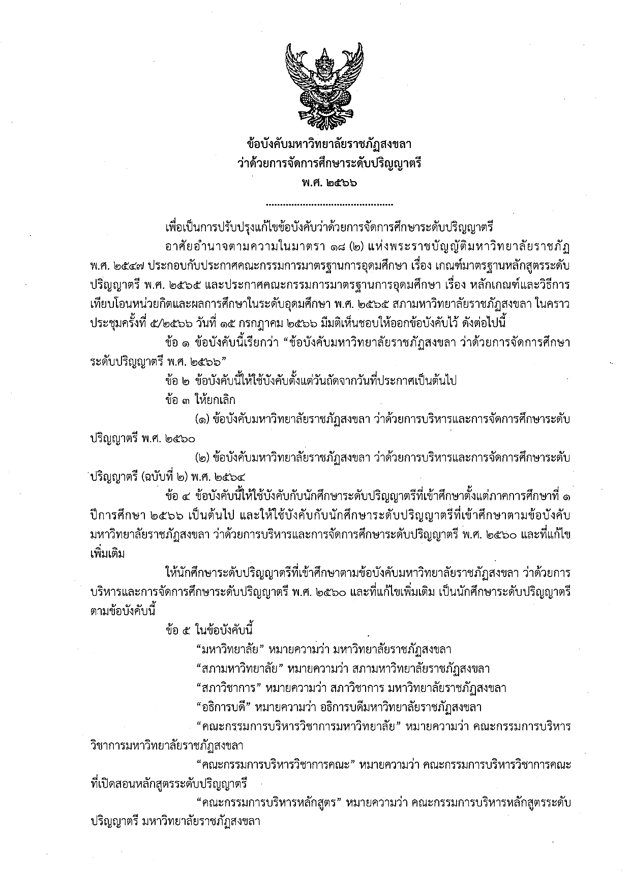
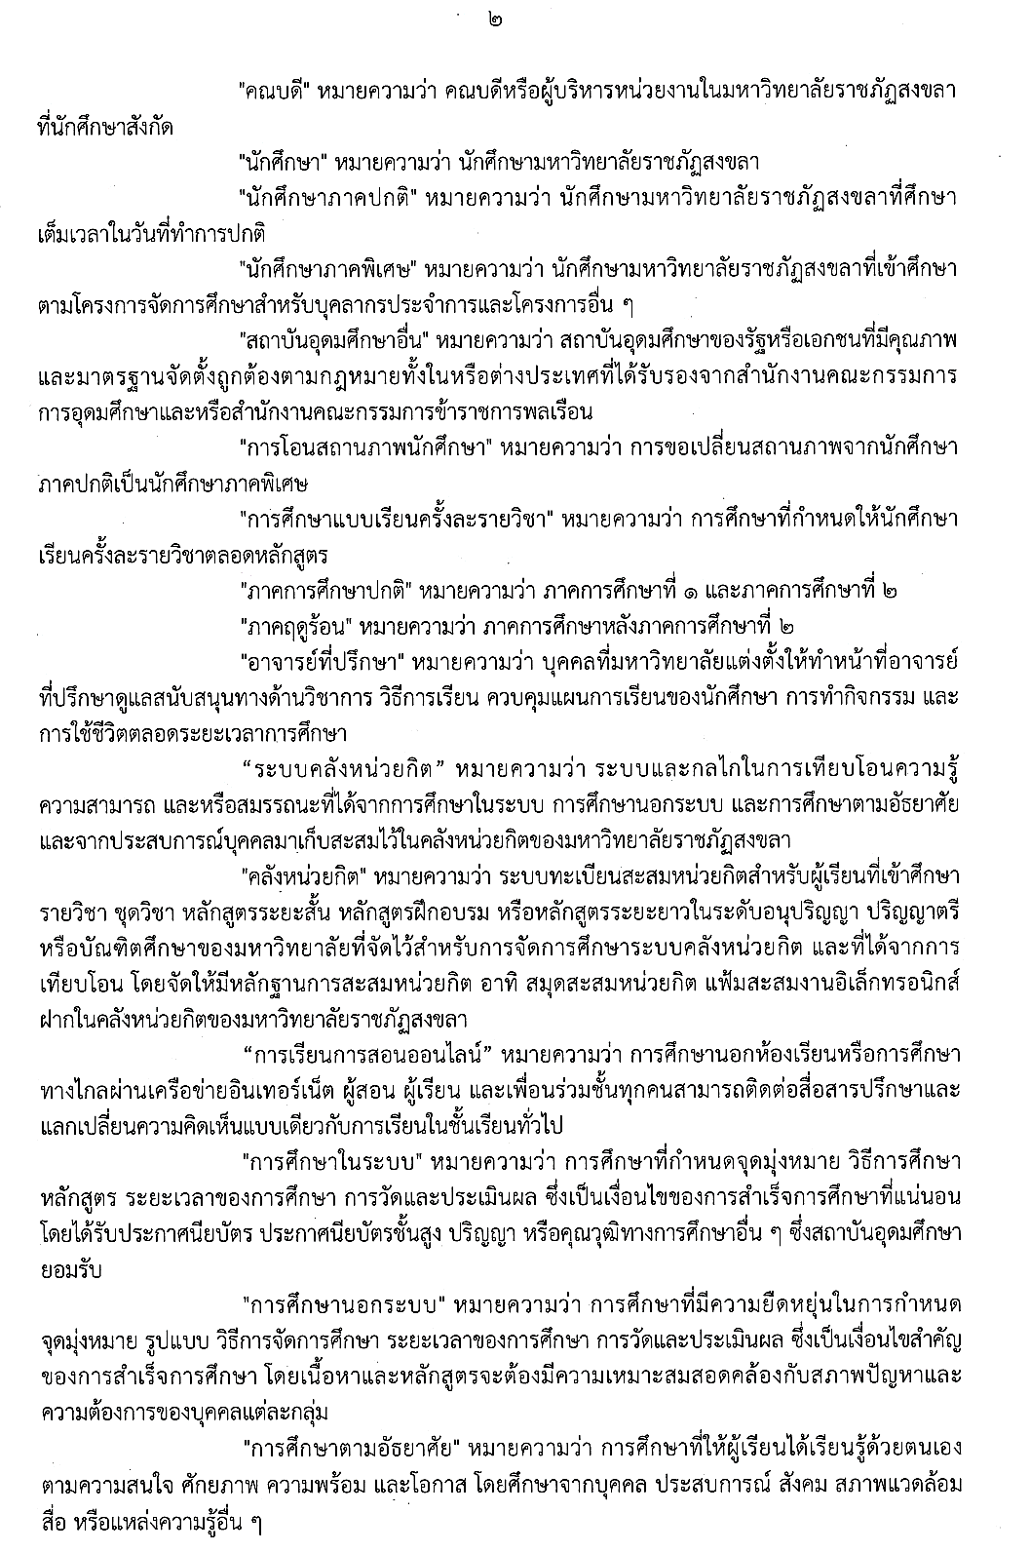
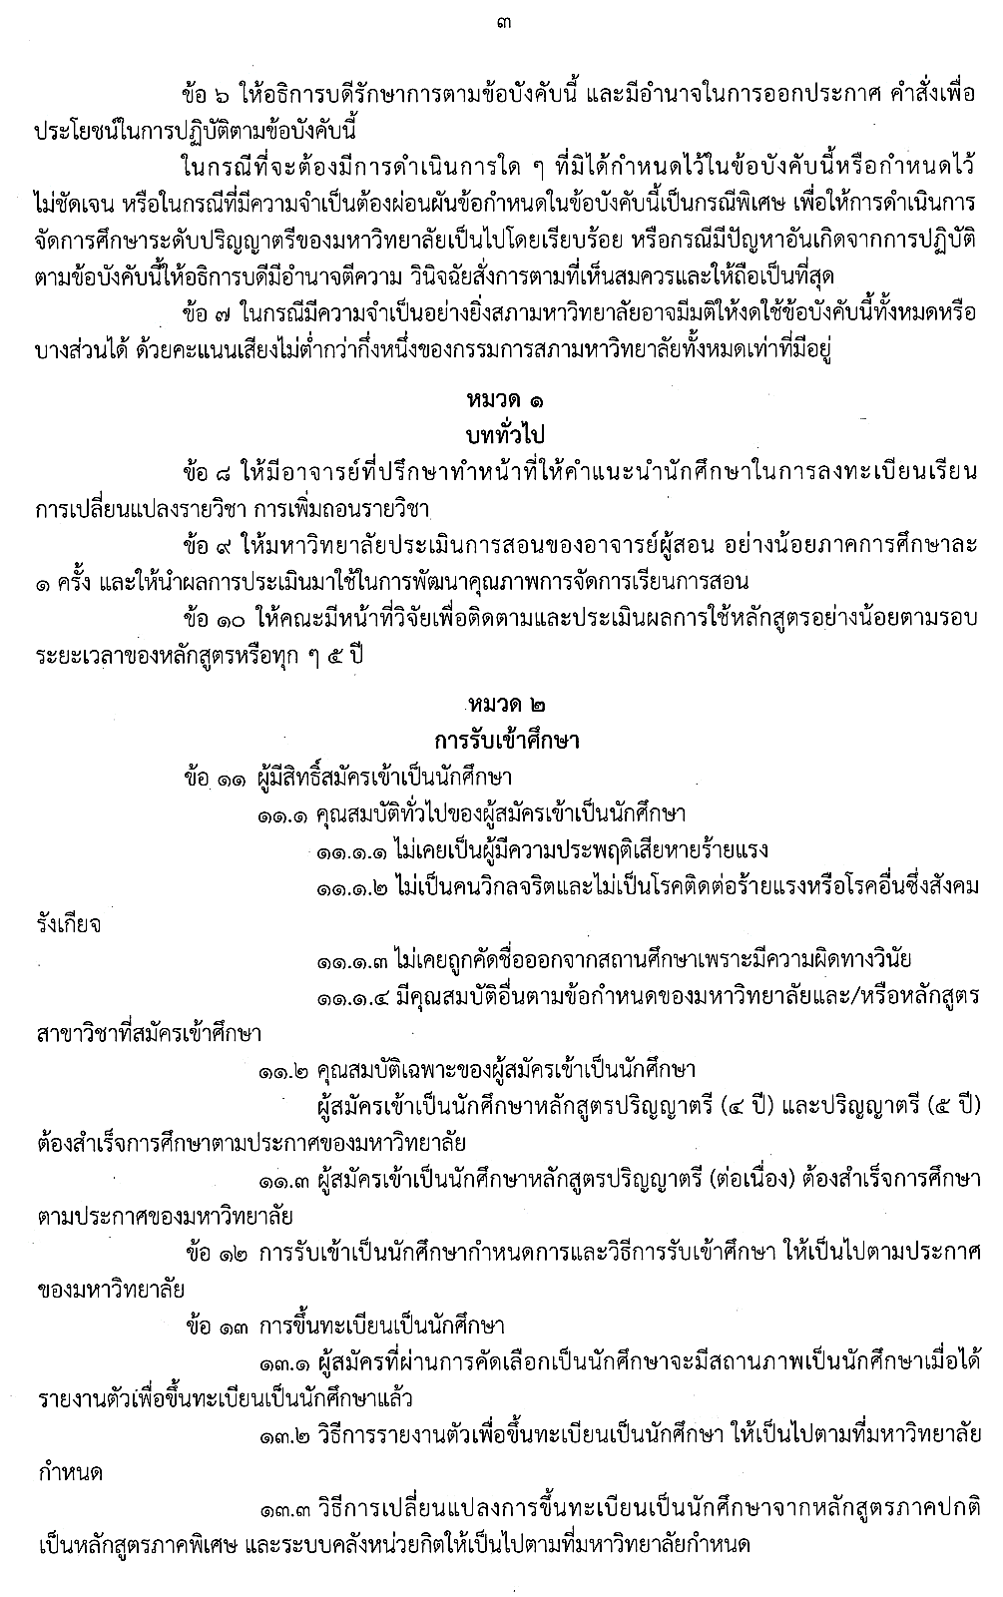
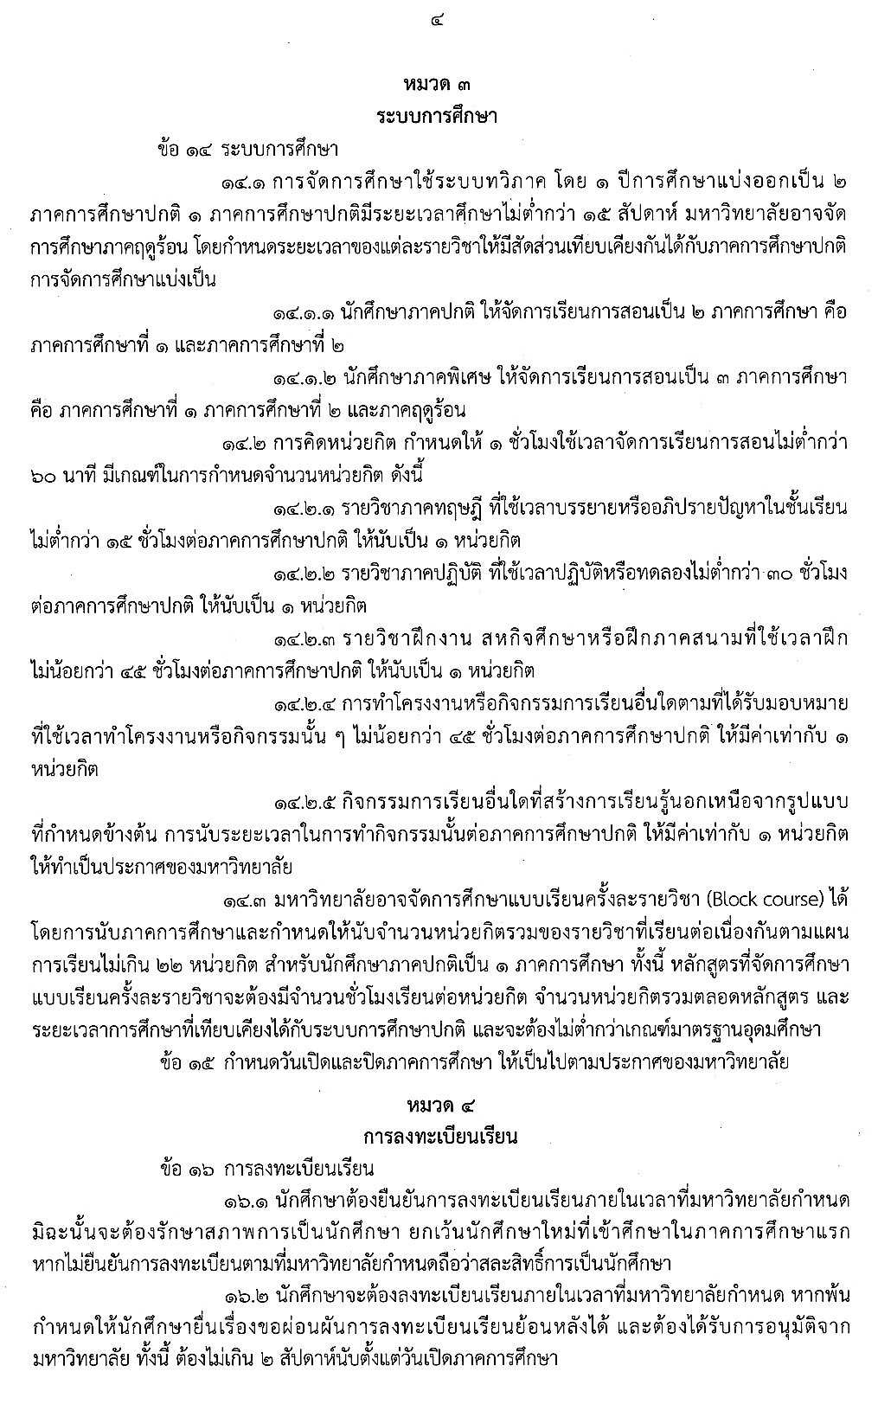
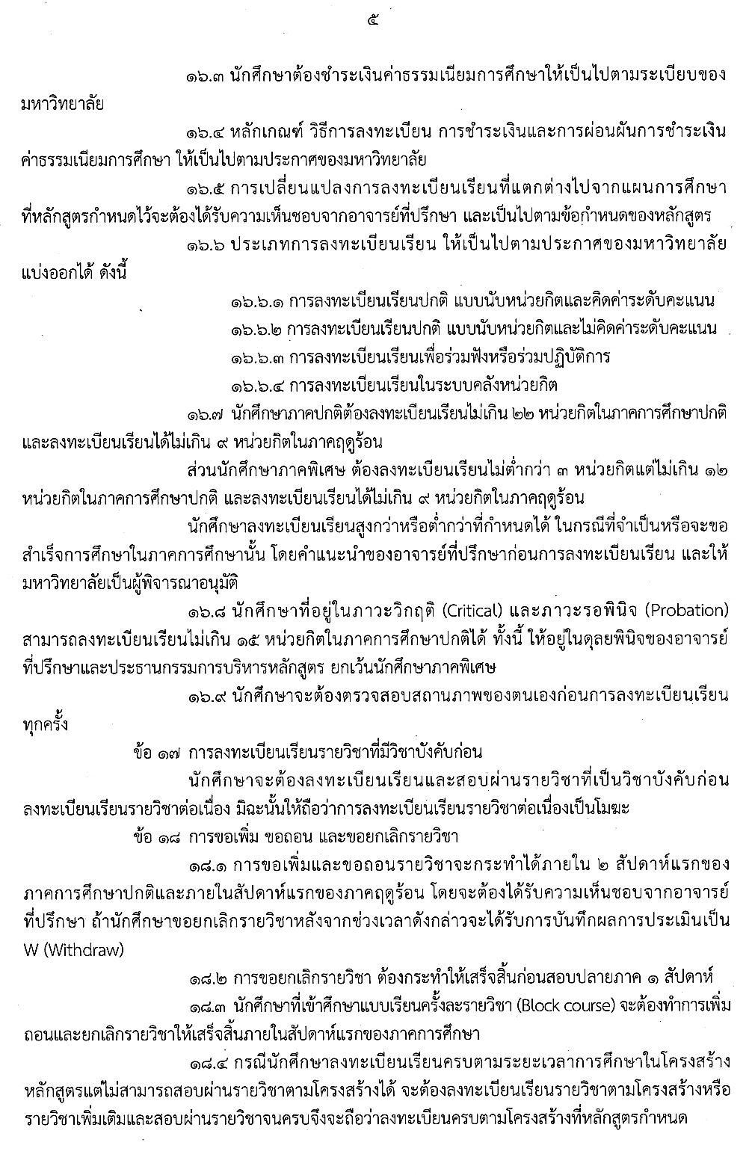
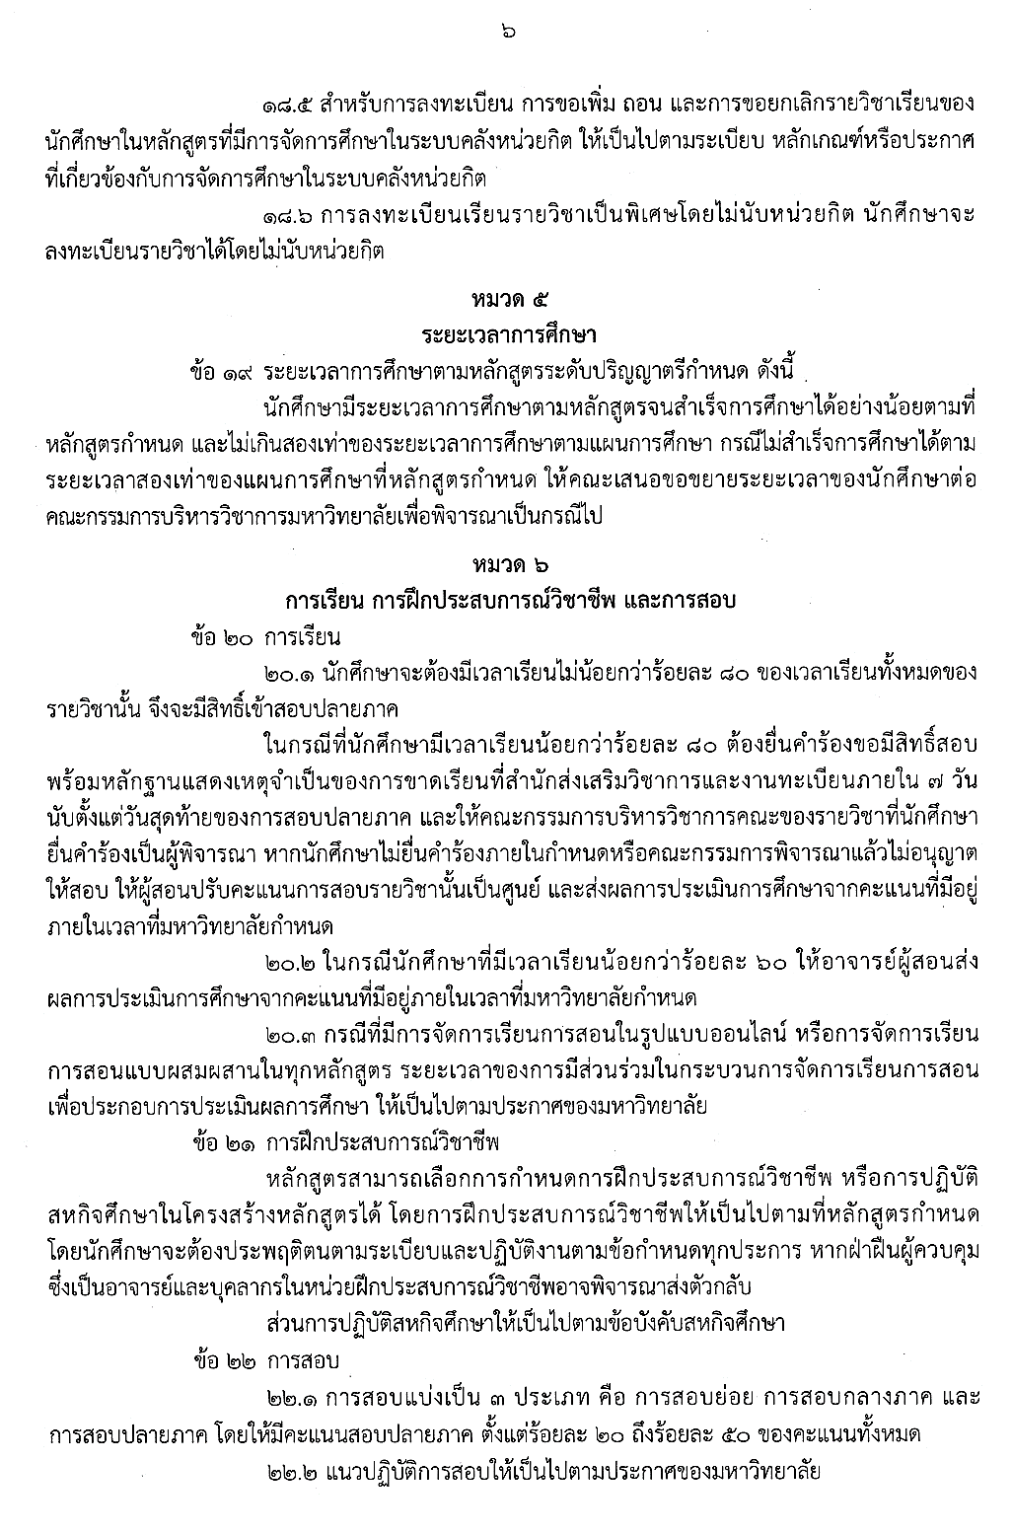
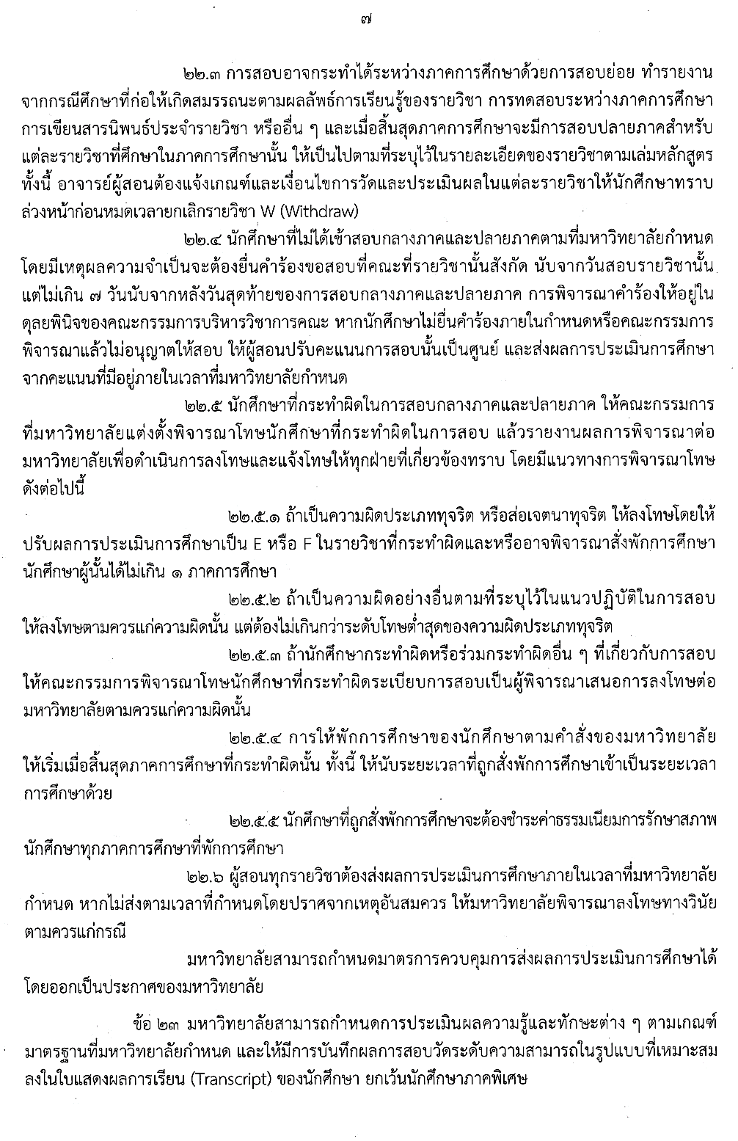
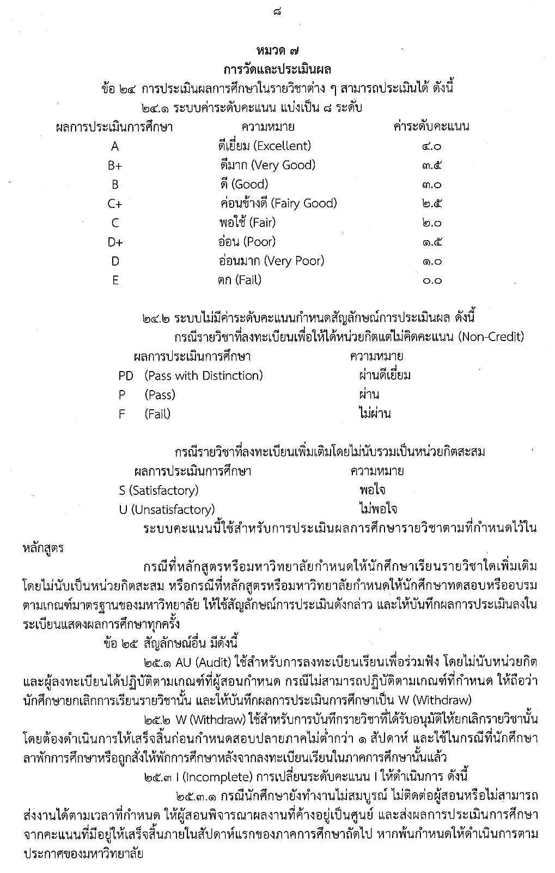
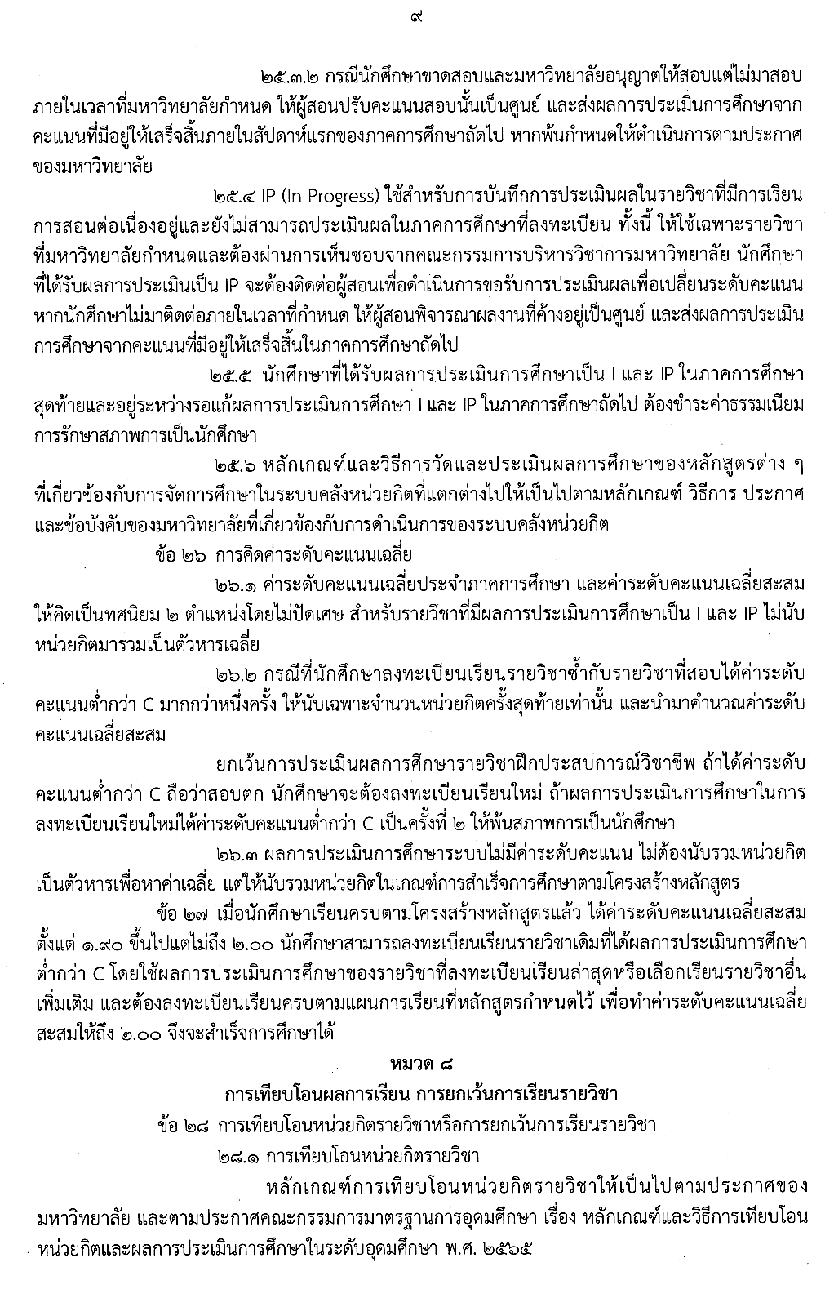
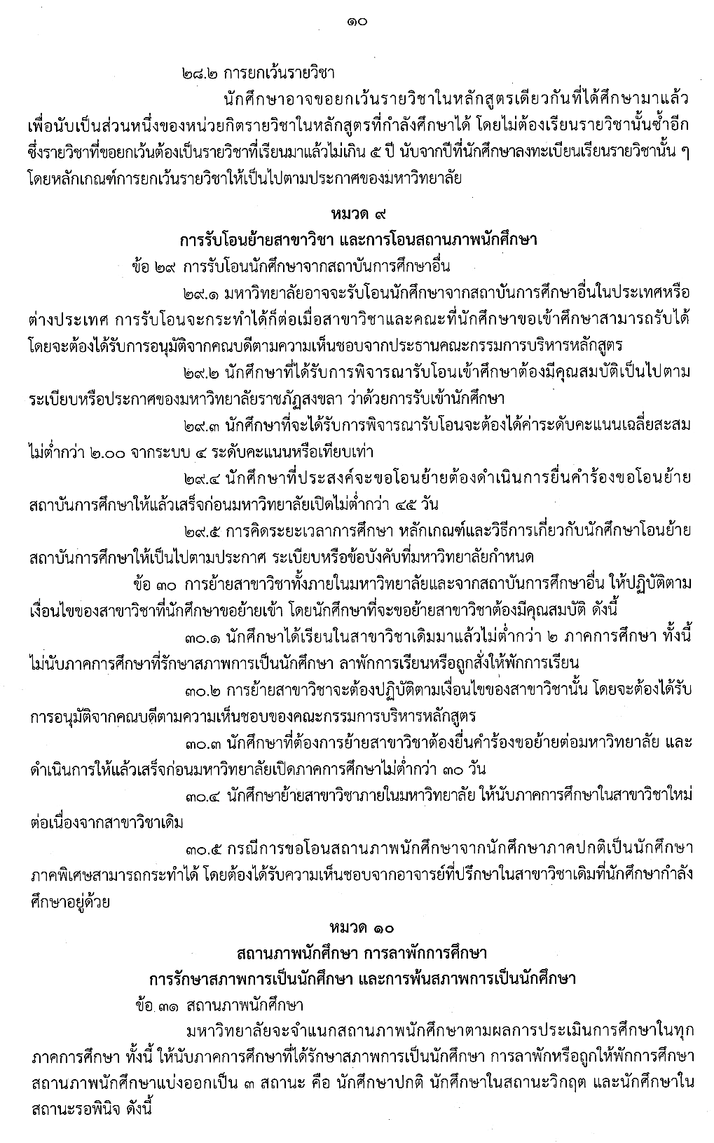
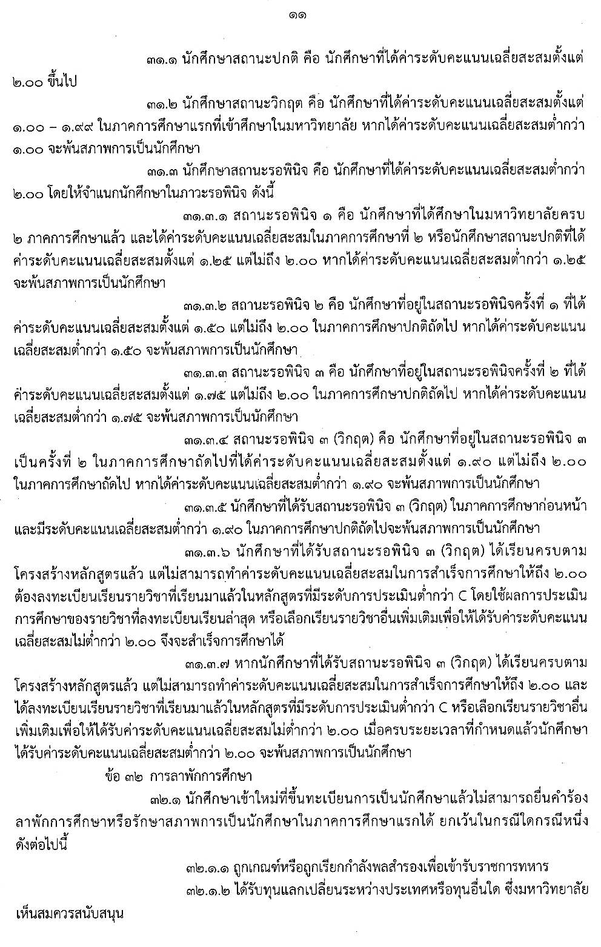
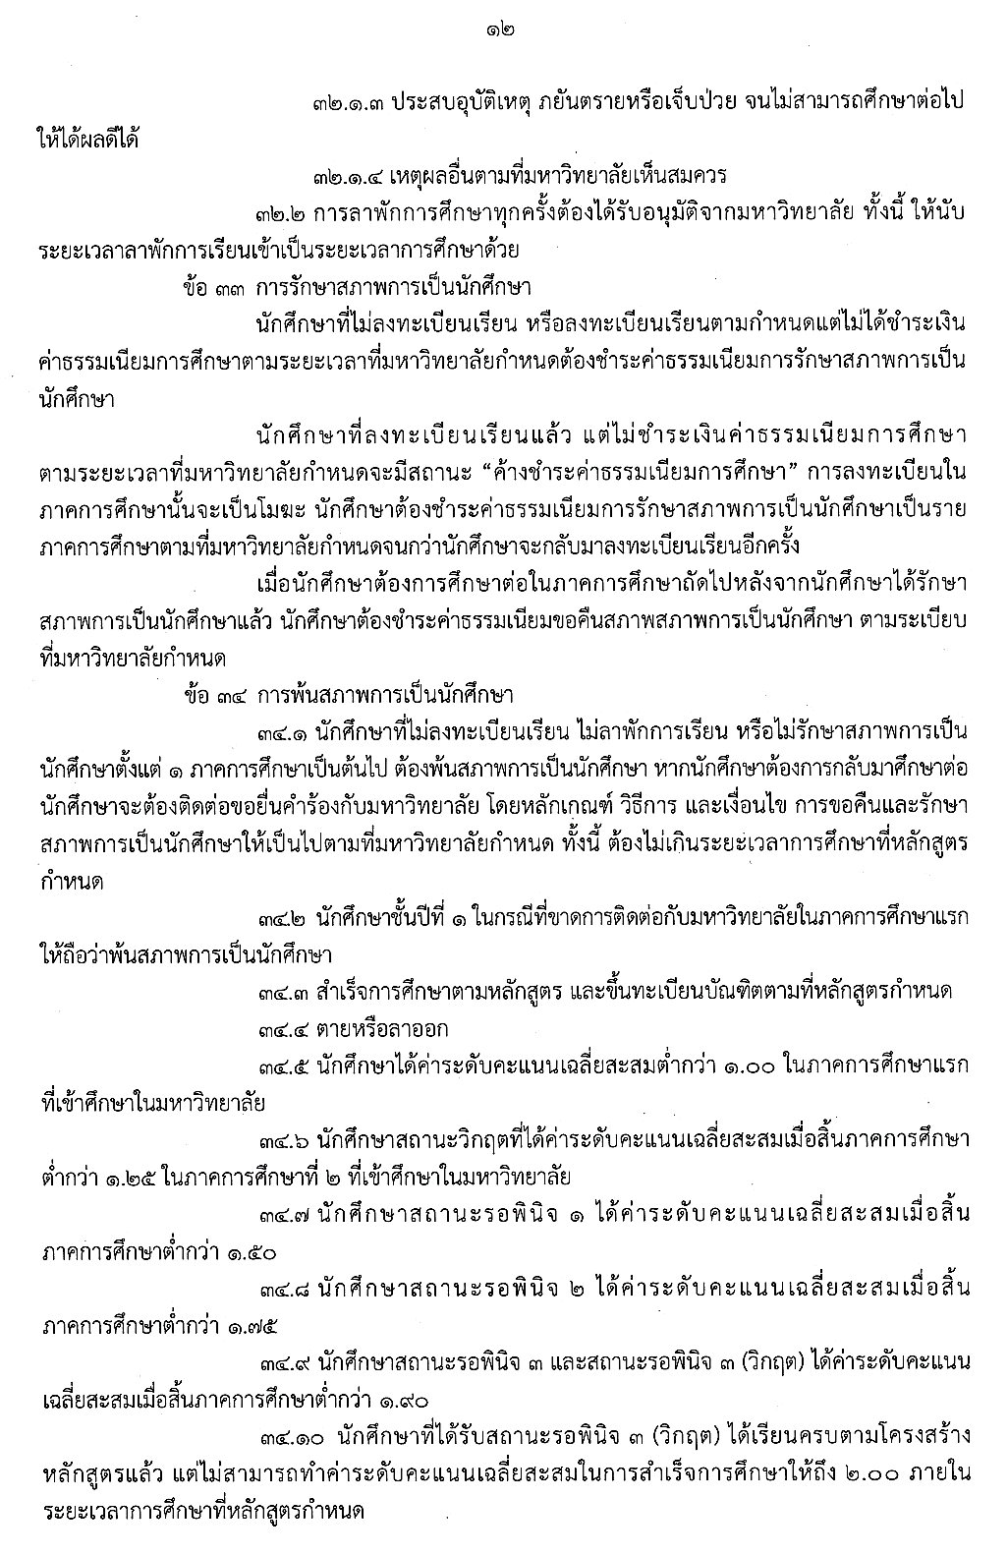
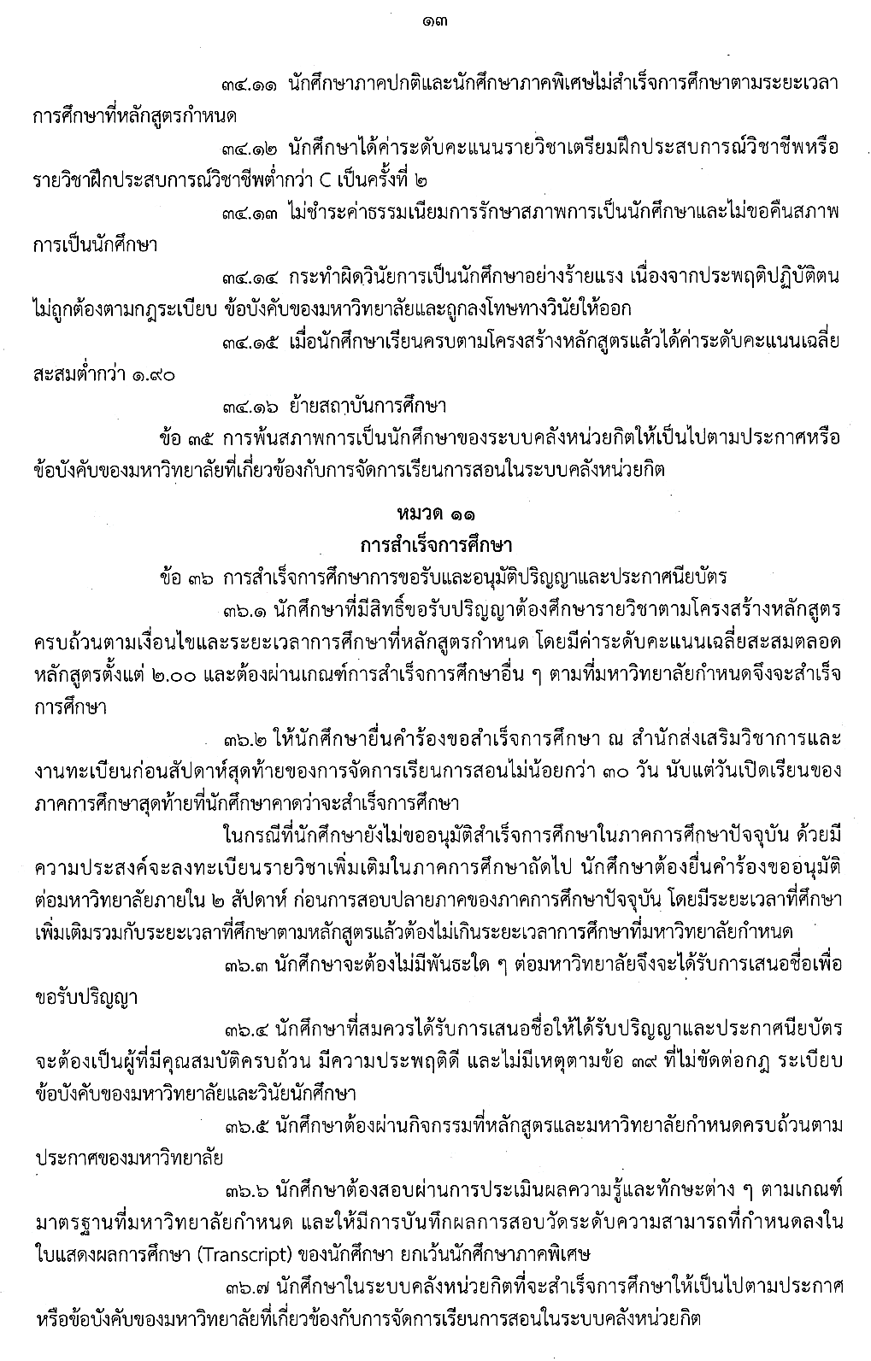
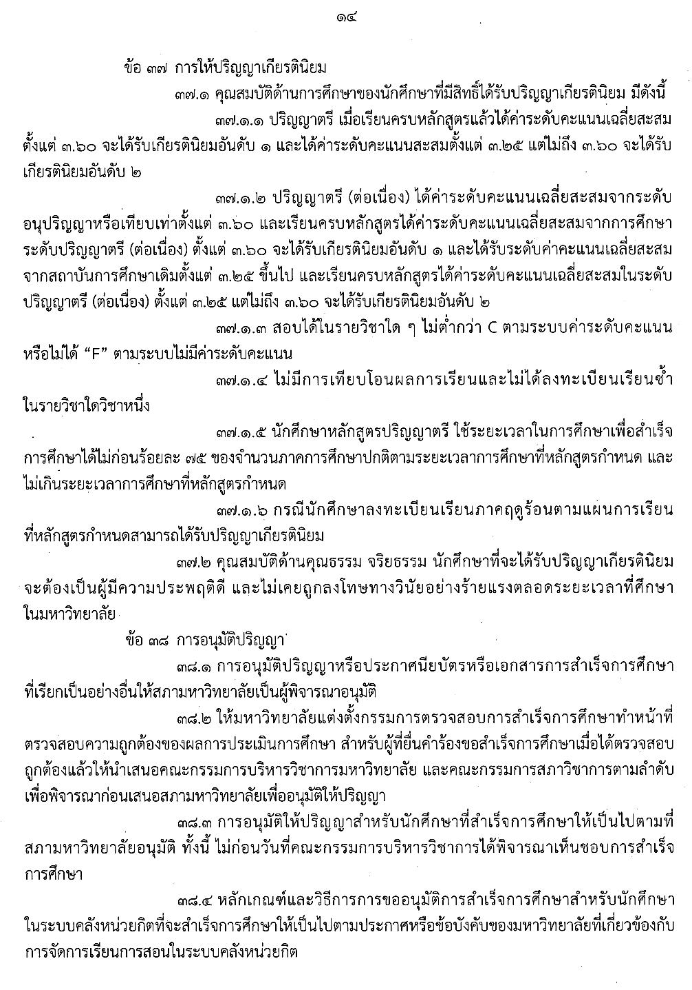

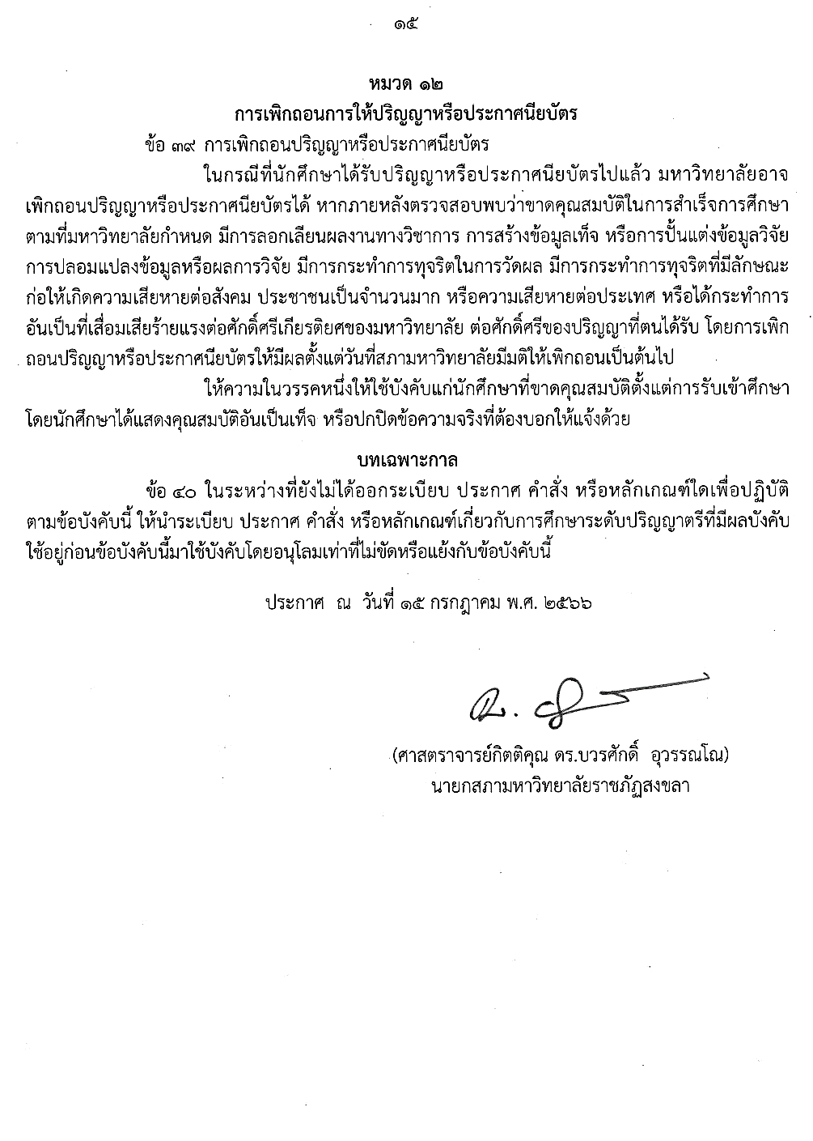



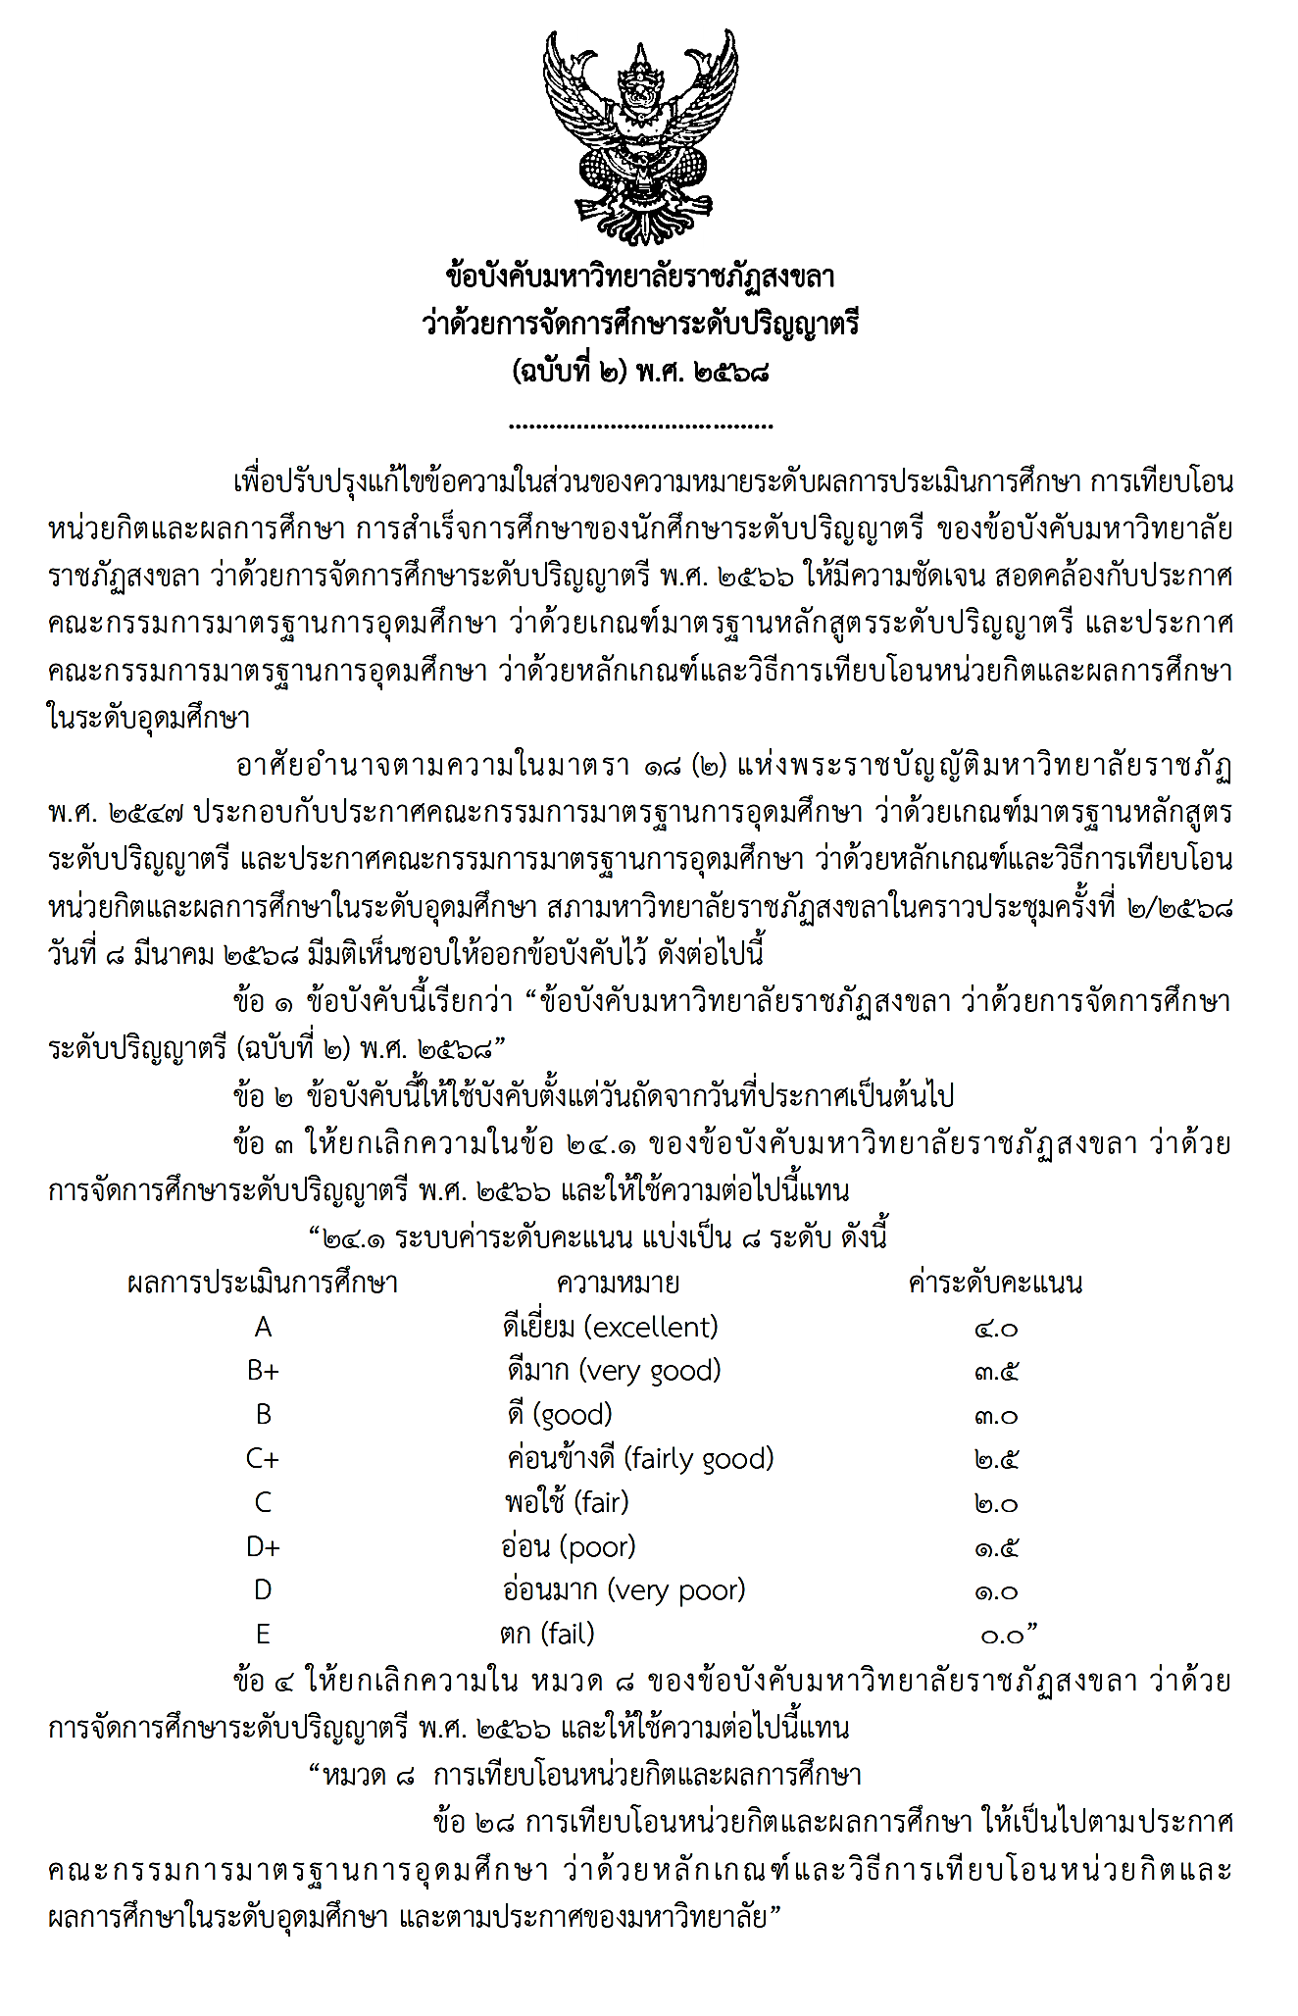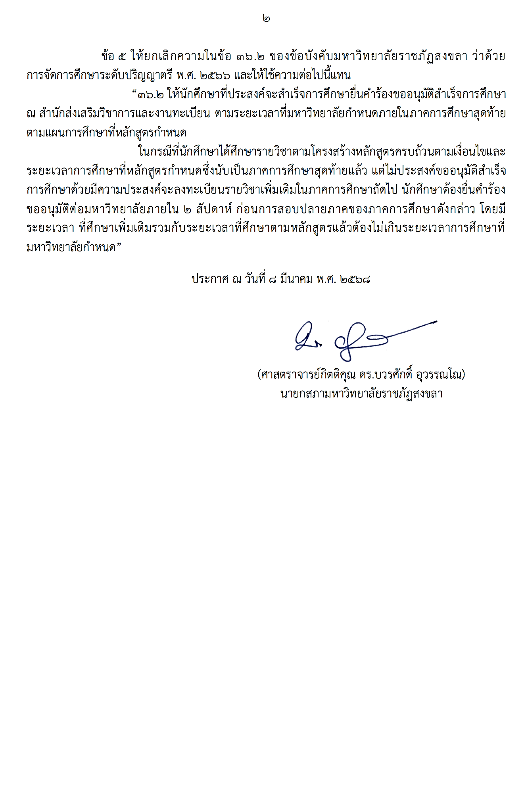

ภาคผนวก ช
ประกาศมหาวิทยาลัยราชภัฏสงขลา เรื่อง หลักเกณฑ์การเทียบโอนหน่วยกิต
และผลการศึกษาระดับปริญญาตรี พ.ศ. 2567 และฉบับที่ 2 พ.ศ. 2569

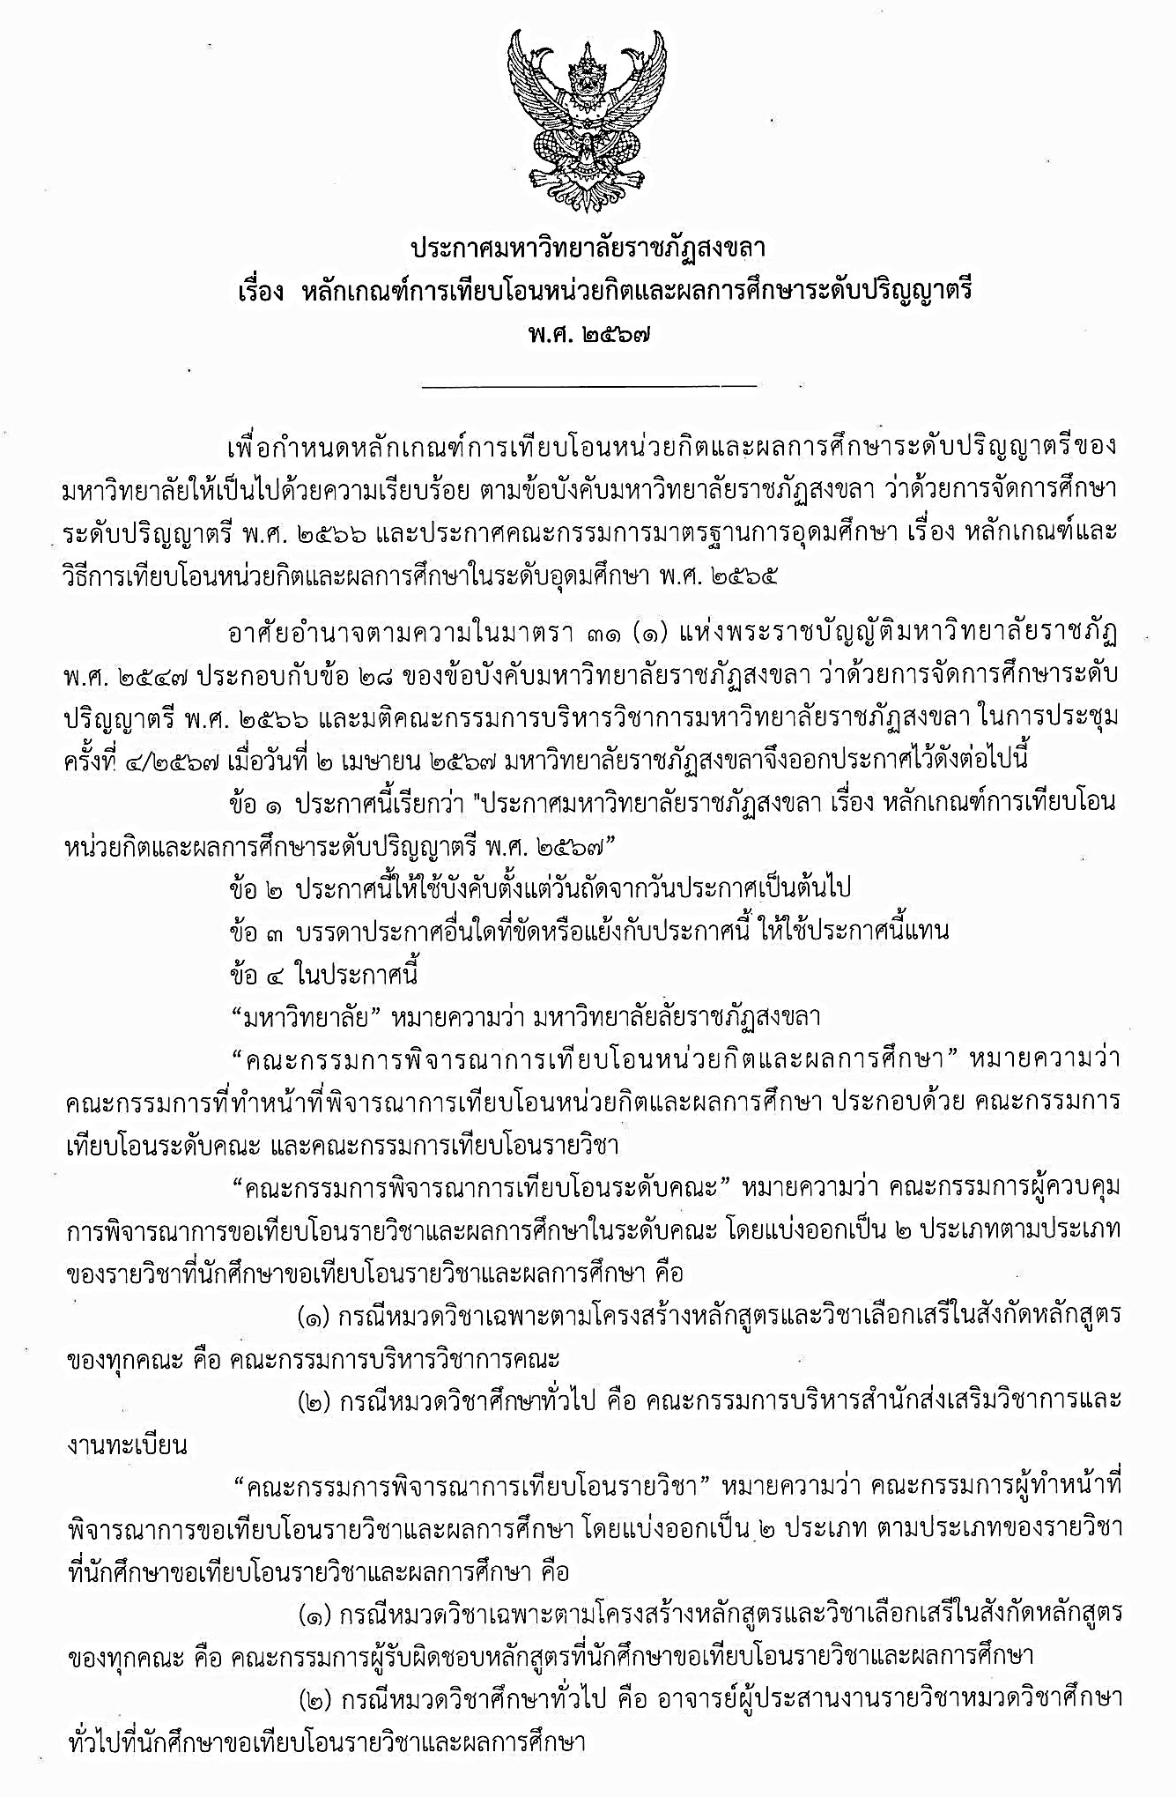
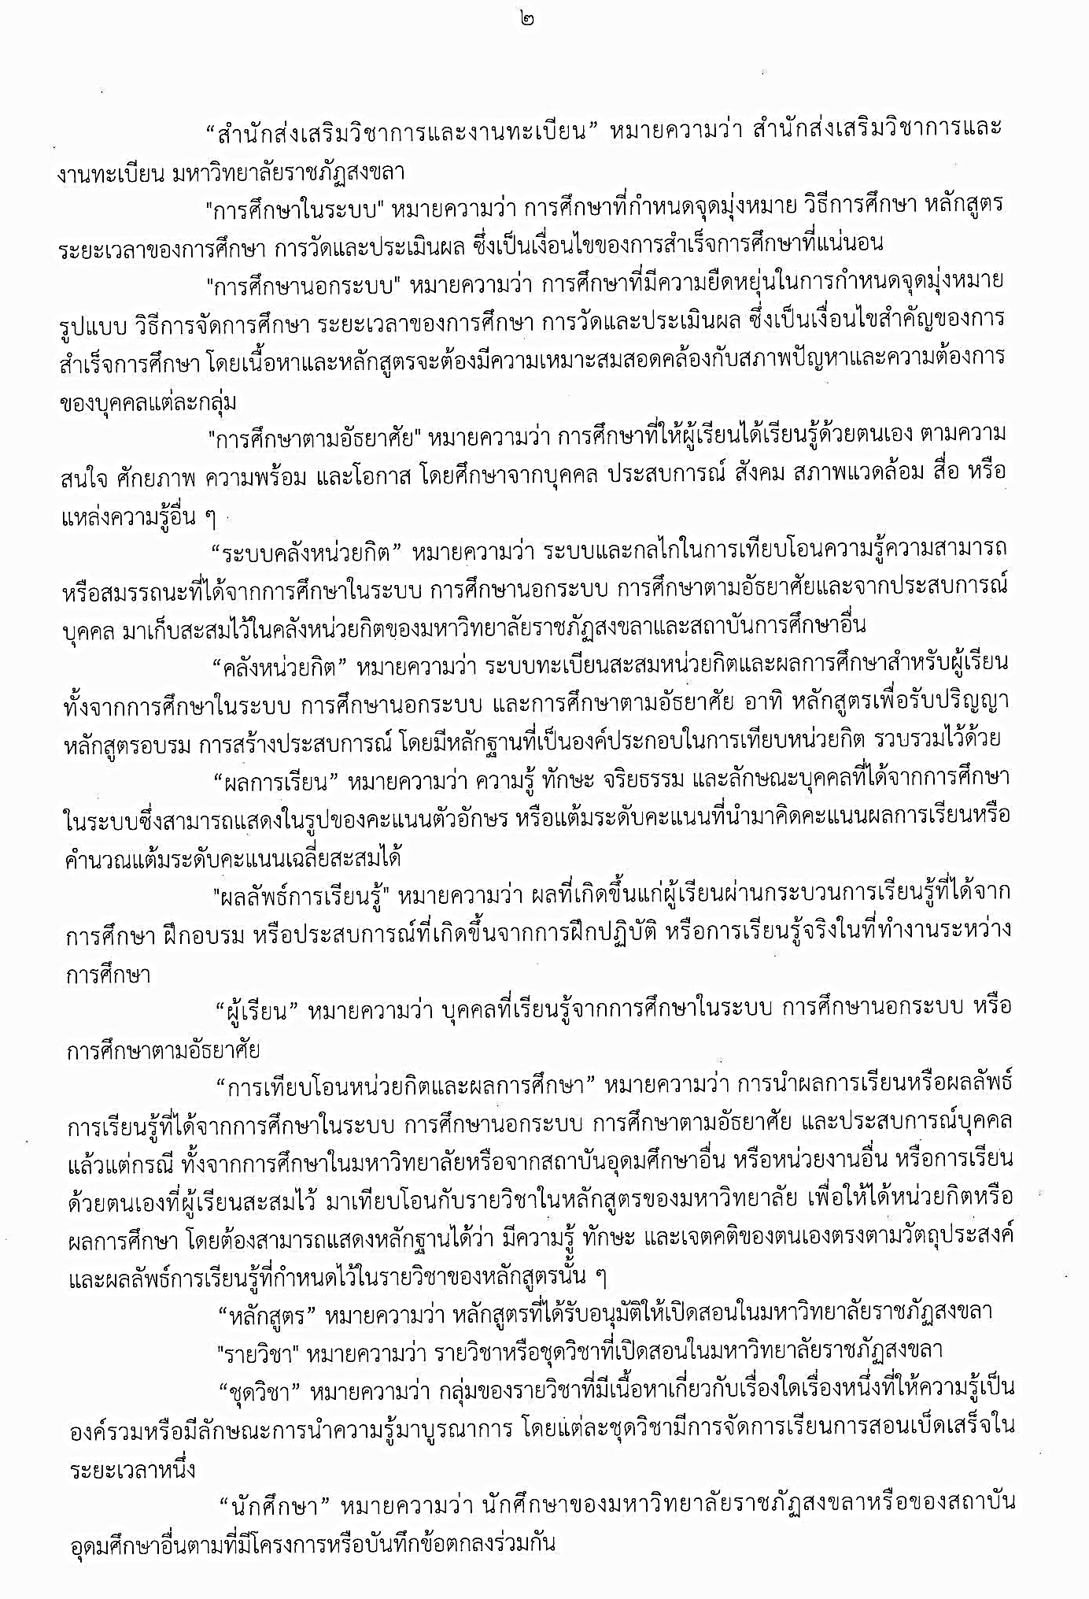
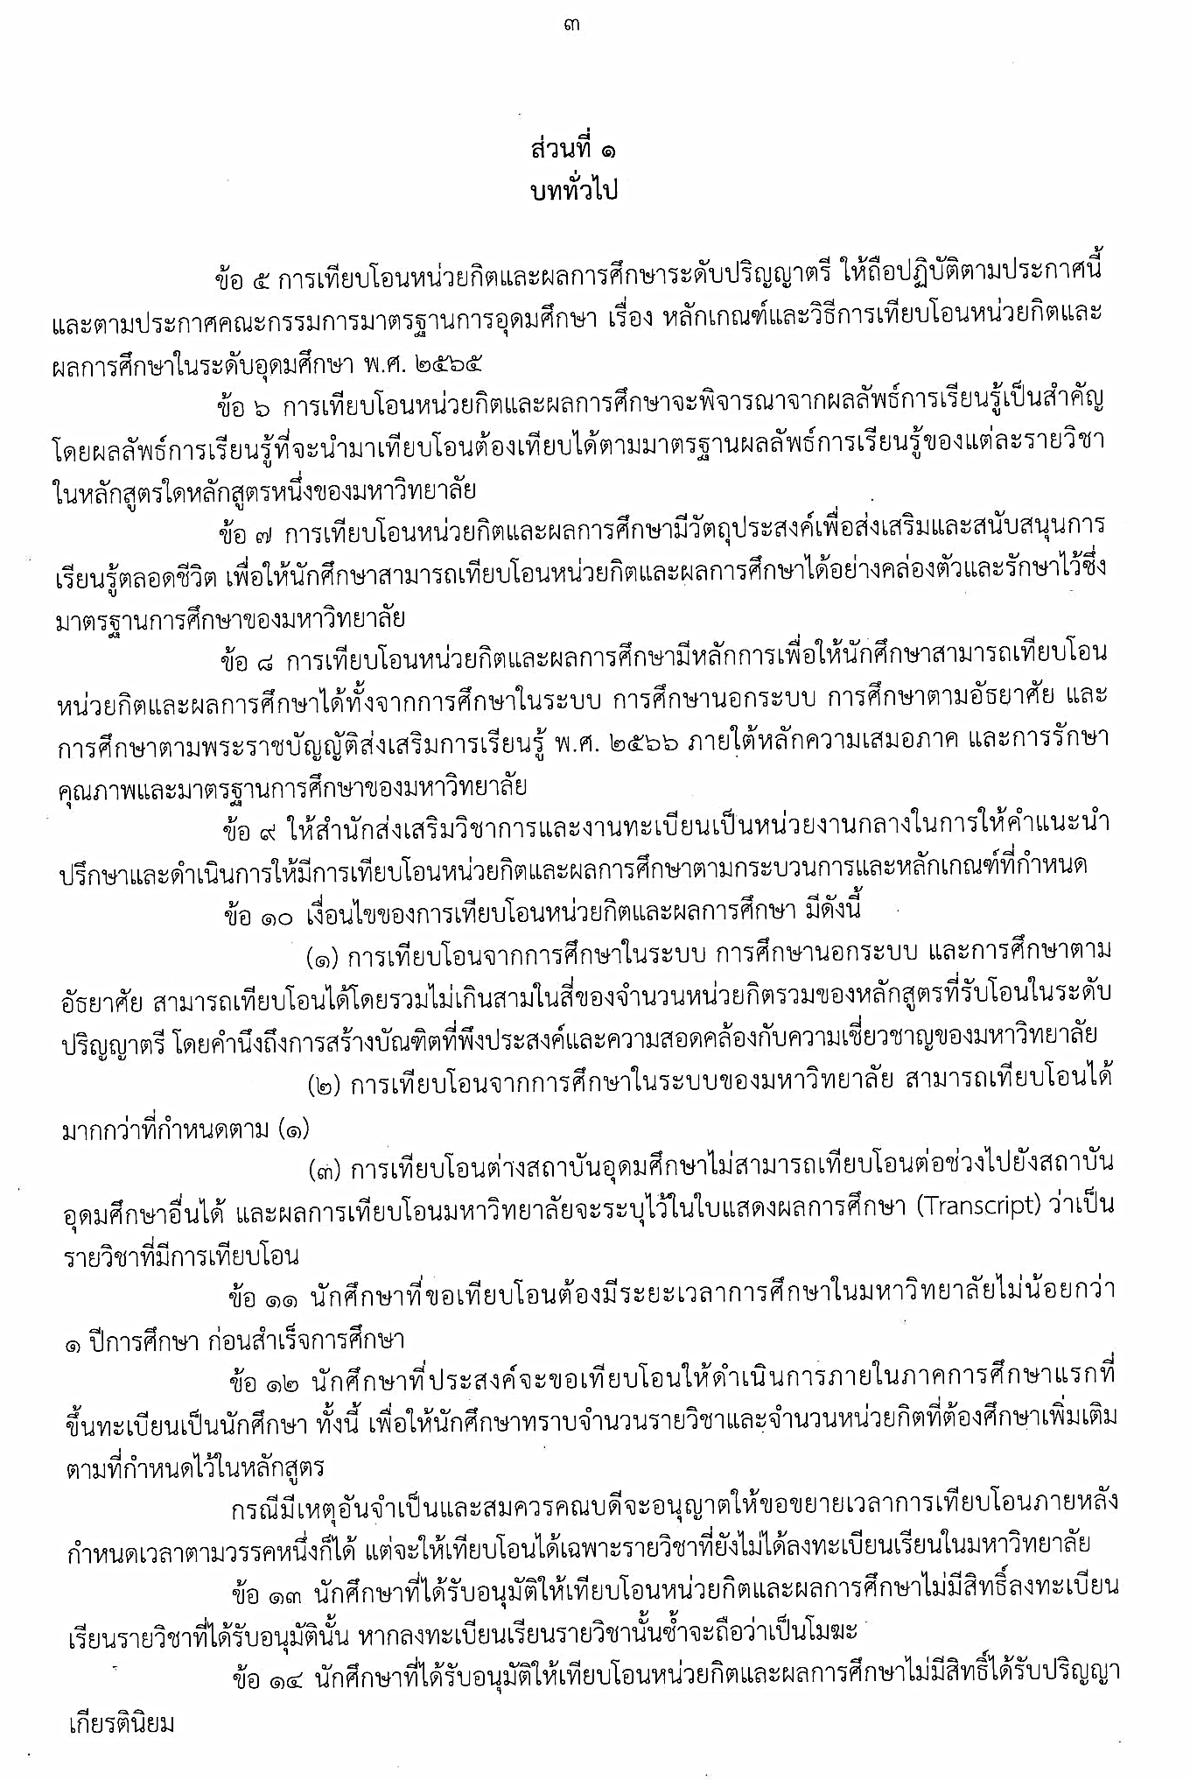
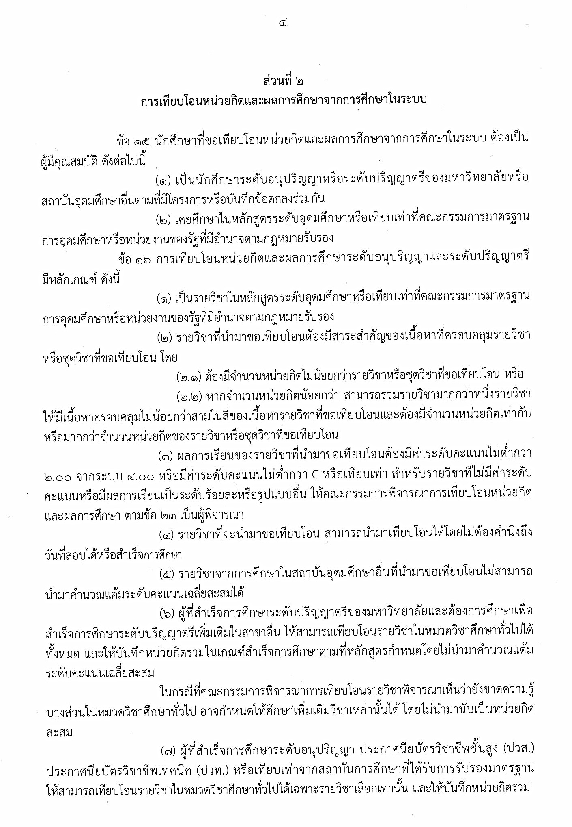

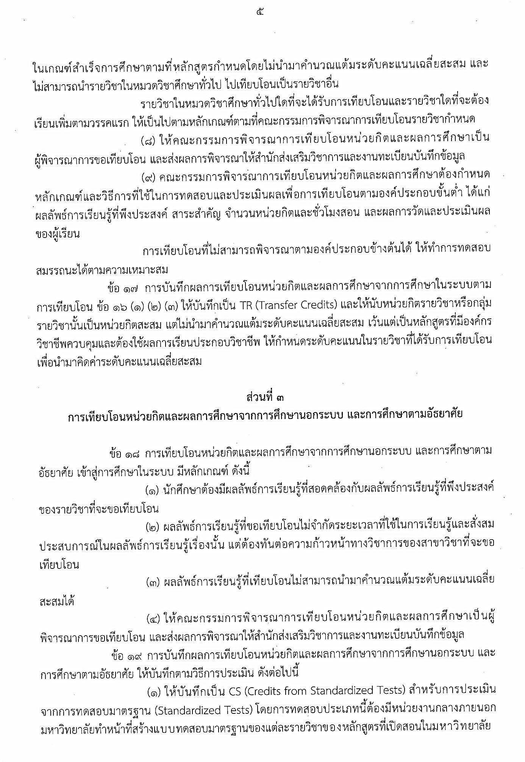
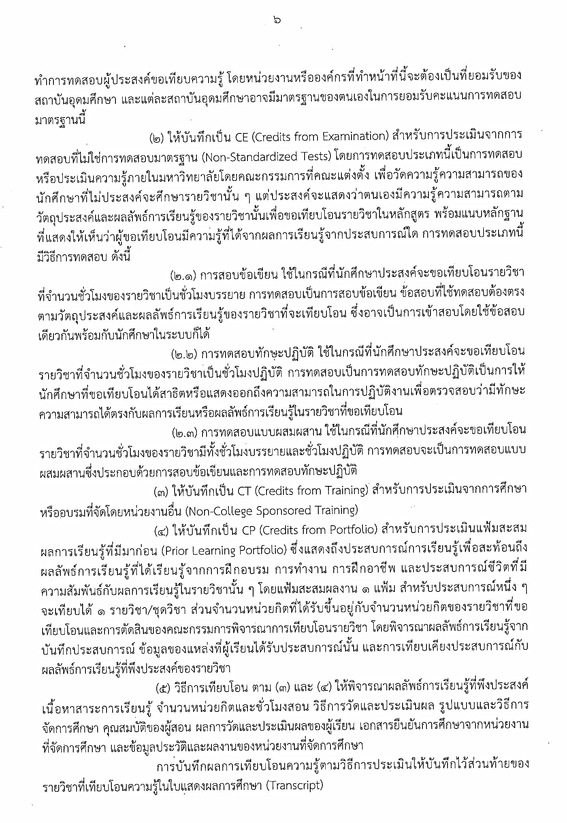

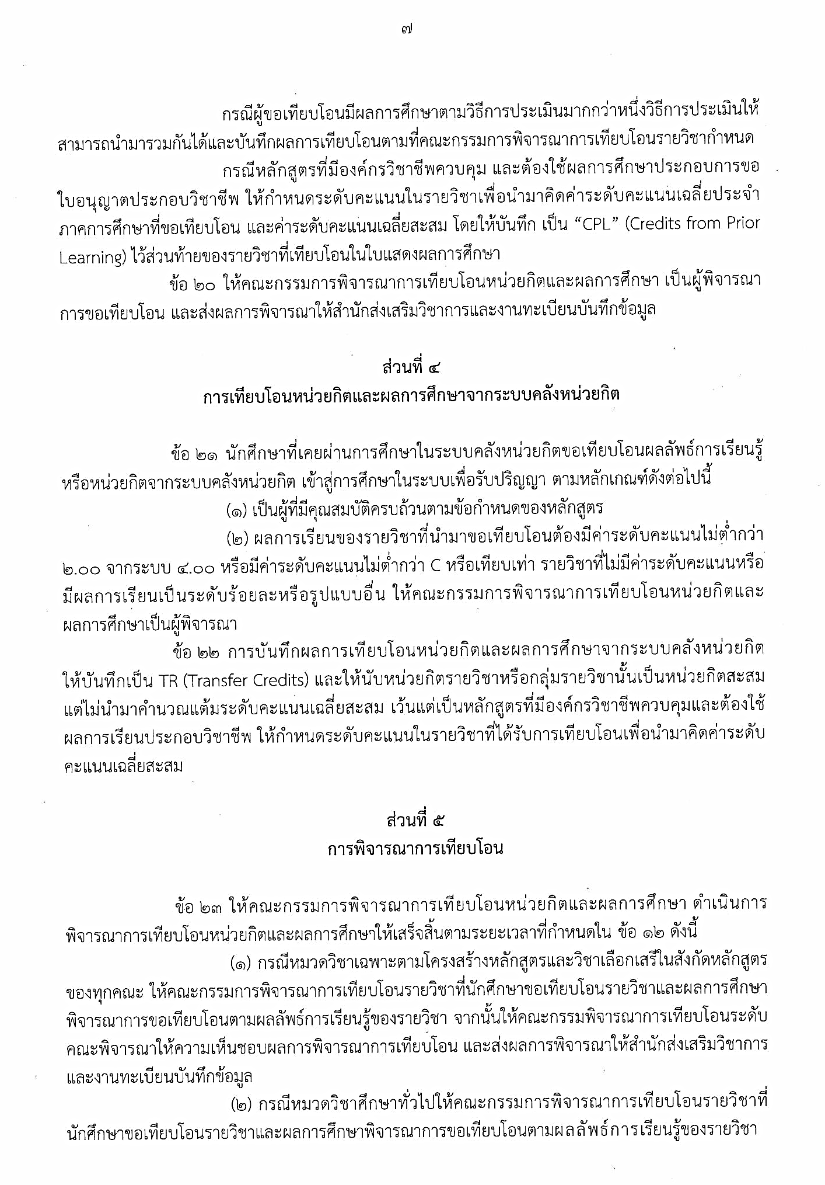

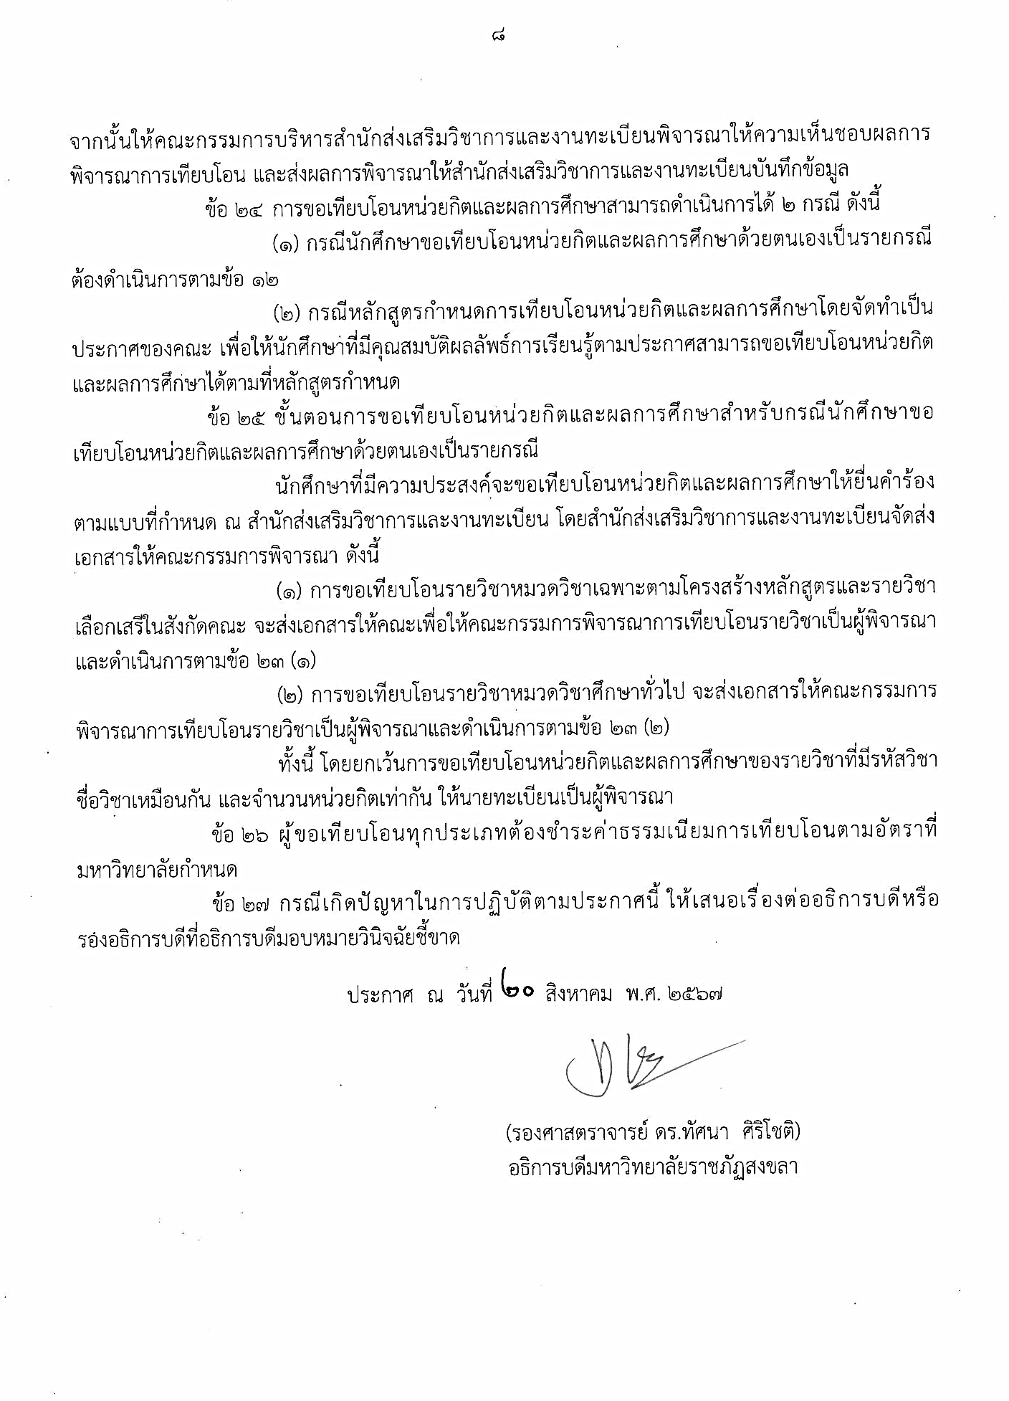

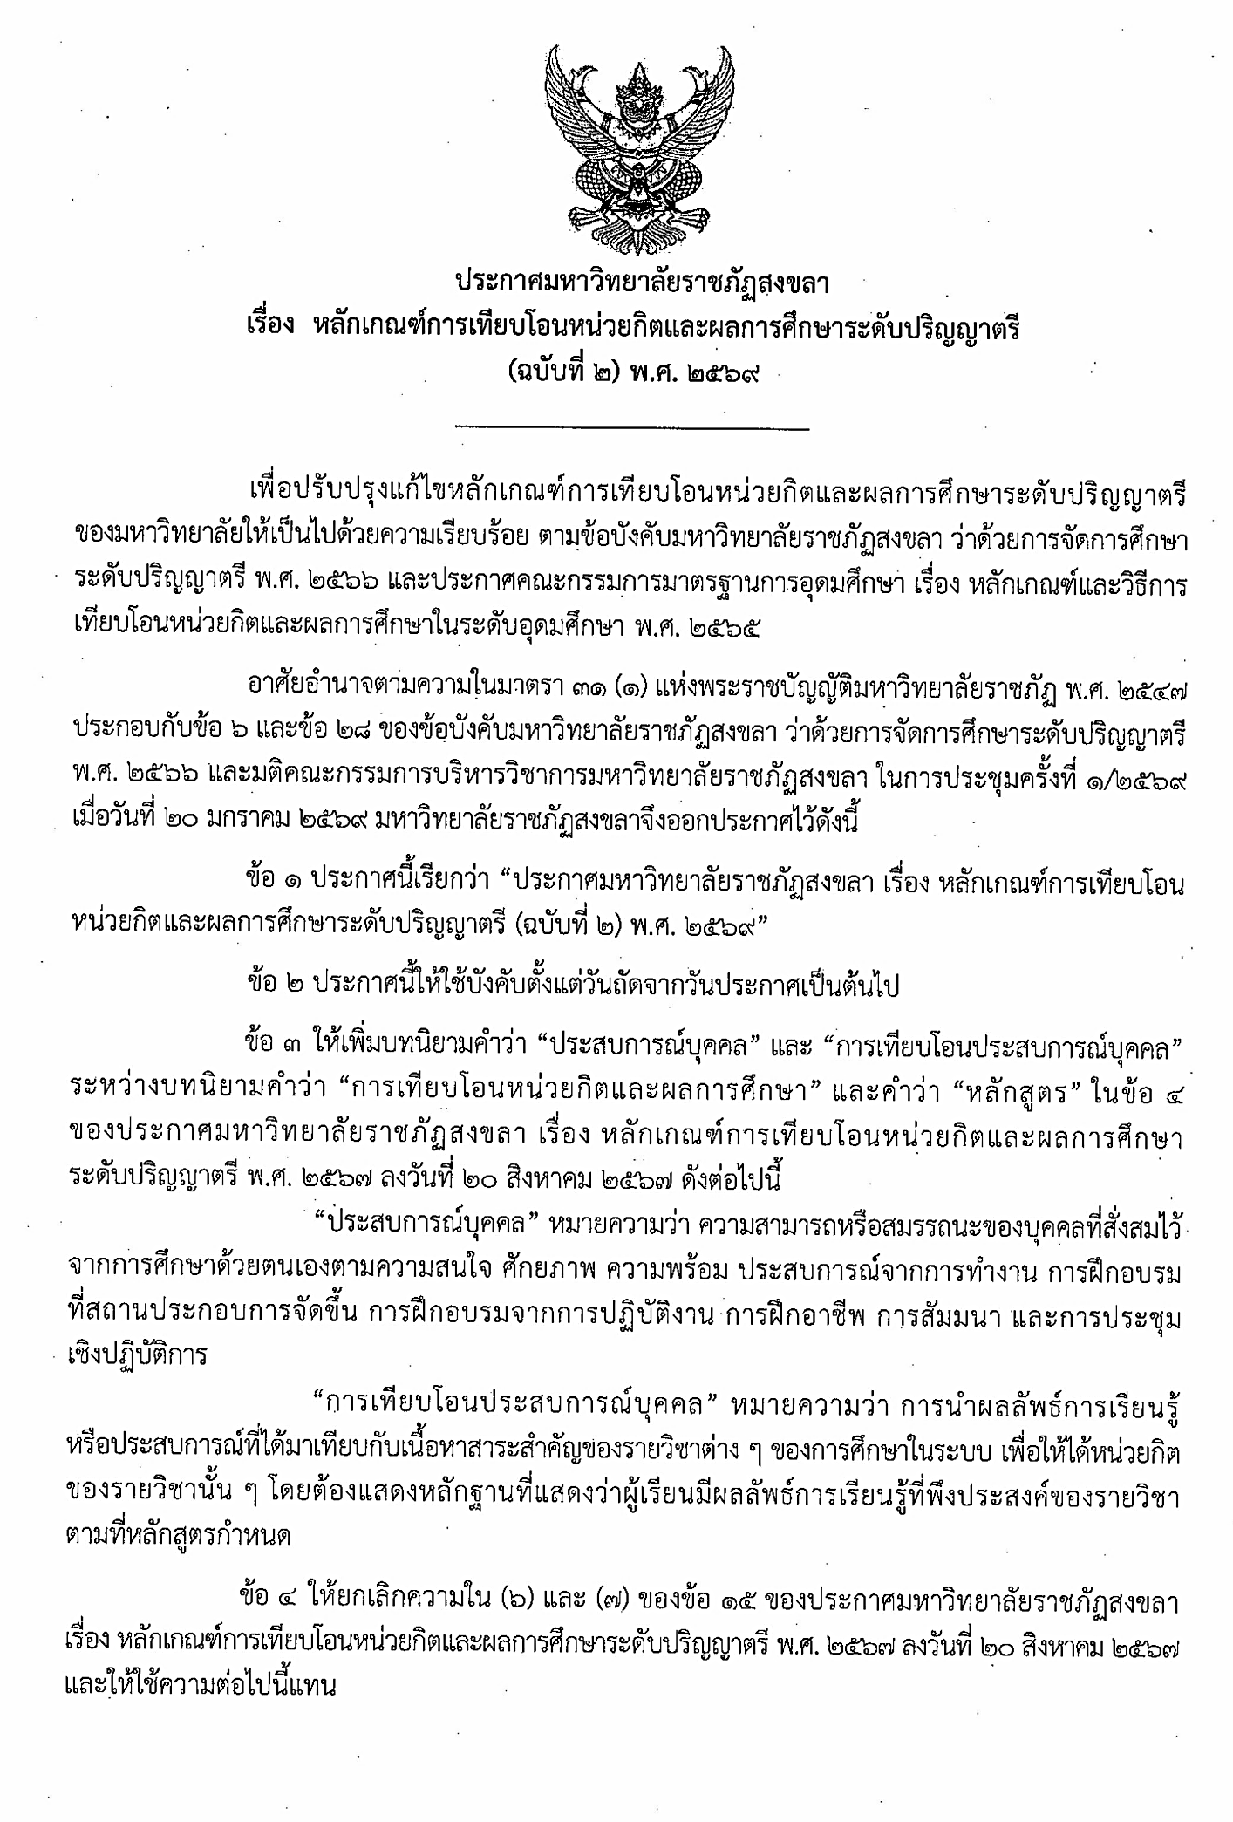
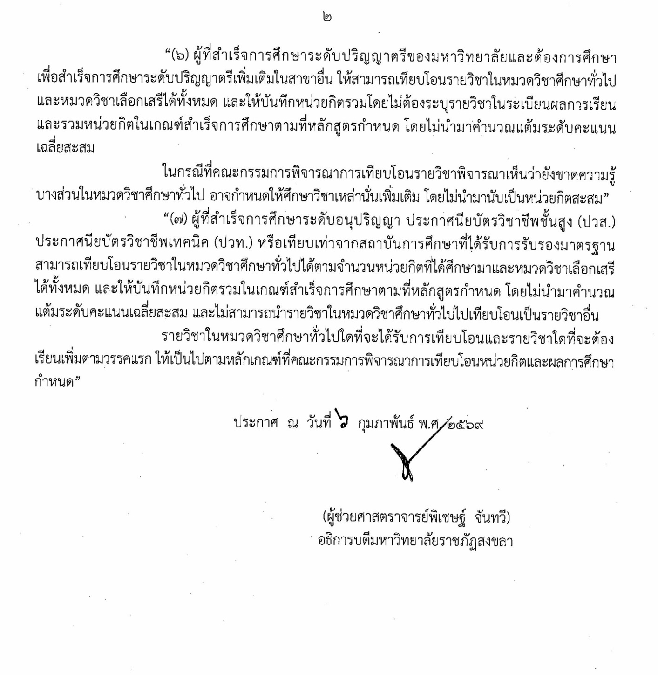

ภาคผนวก ซ
ประกาศมหาวิทยาลัยราชภัฏสงขลา เรื่อง การอุทธรณ์ผลการเรียนสำหรับนักศึกษาระดับปริญญาตรี

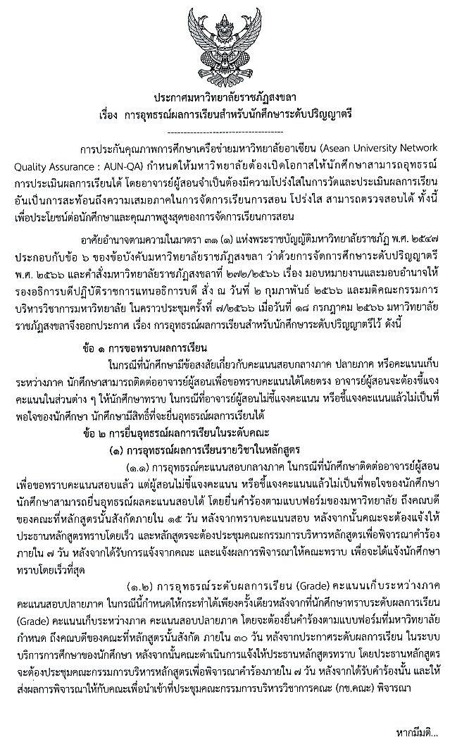
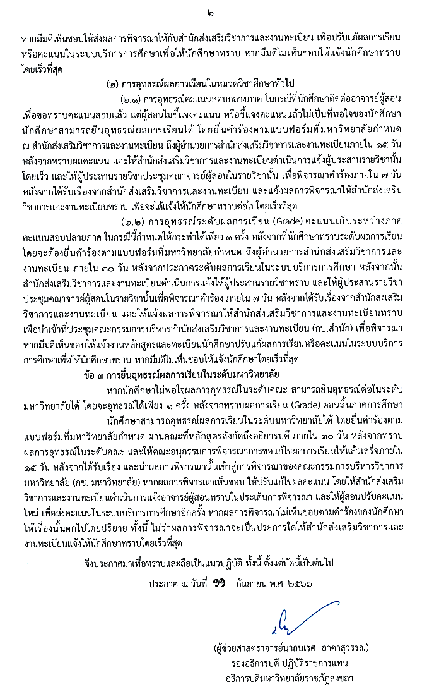

ภาคผนวก ฌ
ตารางเปรียบเทียบหลักสูตรเดิมและหลักสูตรปรับปรุง

ตารางเปรียบเทียบหลักสูตร................................... สาขาวิชา........................................... หลักสูตร (ใหม่/ปรับปรุง) พ.ศ. ........... (หลักสูตรเดิม)
กับหลักสูตร....................................... สาขาวิชา................................. หลักสูตรปรับปรุง พ.ศ. ................ (หลักสูตรปัจจุบัน)
หลักสูตร (ใหม่/ปรับปรุง) พ.ศ................ (หลักสูตรเดิม) | หลักสูตรปรับปรุง พ.ศ................ | สาระสำคัญ/เหตุผล  การเปลี่ยนแปลง
1. ชื่อหลักสูตร  ภาษาไทย : หลักสูตร.............................................................  สาขาวิชา.............................................................  ภาษาอังกฤษ : หลักสูตร.........................................................  สาขาวิชา............................................................. | 1. ชื่อหลักสูตร  ภาษาไทย : หลักสูตร.............................................................  สาขาวิชา.............................................................  ภาษาอังกฤษ : หลักสูตร.........................................................  สาขาวิชา.............................................................
2. ชื่อปริญญา  ชื่อเต็ม (ภาษาไทย) : ……………………………………………………  ชื่อย่อ (ภาษาไทย) : ……………………………………………………  ชื่อเต็ม (ภาษาอังกฤษ) : ………………………………………………  ชื่อย่อ (ภาษาอังกฤษ) : ………………………………………………. | 2. ชื่อปริญญา  ชื่อเต็ม (ภาษาไทย) : ……………………………………………………  ชื่อย่อ (ภาษาไทย) : ……………………………………………………  ชื่อเต็ม (ภาษาอังกฤษ) : ………………………………………….……  ชื่อย่อ (ภาษาอังกฤษ) : …………………………………………….….
3. ปรัชญาของหลักสูตร | 3. ปรัชญาของหลักสูตร
4. วัตถุประสงค์ของหลักสูตร | 4. วัตถุประสงค์ของหลักสูตร
5. อาจารย์ผู้รับผิดชอบหลักสูตร  1)  2)  3)  4)  5) | 5. อาจารย์ผู้รับผิดชอบหลักสูตร  1)  2)  3)  4)  5)
6. โครงสร้างหลักสูตร  จำนวนหน่วยกิตรวมตลอดหลักสูตร ................... หน่วยกิต  1) หมวดวิชาศึกษาทั่วไป ไม่น้อยกว่า 30 หน่วยกิต  1.1) กลุ่มวิชาภาษาและการสื่อสาร ไม่น้อยกว่า 12 หน่วยกิต  บังคับเรียน 9 หน่วยกิต  เลือกเรียน ไม่น้อยกว่า 3 หน่วยกิต  1.2) กลุ่มวิชามนุษยศาสตร์ ไม่น้อยกว่า 6 หน่วยกิต  บังคับเรียน 3 หน่วยกิต  เลือกเรียน ไม่น้อยกว่า 3 หน่วยกิต  1.3) กลุ่มวิชาสังคมศาสตร์ ไม่น้อยกว่า 6 หน่วยกิต  บังคับเรียน 3 หน่วยกิต  เลือกเรียน ไม่น้อยกว่า 3 หน่วยกิต  1.4) กลุ่มวิชาคณิตศาสตร์ วิทยาศาสตร์และเทคโนโลยี  ไม่น้อยกว่า 6 หน่วยกิต  บังคับเรียน 3 หน่วยกิต  เลือกเรียน ไม่น้อยกว่า 3 หน่วยกิต  2) หมวดวิชาเฉพาะ .............. หน่วยกิต  2.1) กลุ่มวิชาแกน .............. หน่วยกิต  2.2) กลุ่มวิชาเฉพาะด้าน .............. หน่วยกิต  2.3) กลุ่มวิชาพื้นฐานวิชาชีพและวิชาชีพ .............. หน่วยกิต  3) หมวดวิชาเลือกเสรี ไม่น้อยกว่า 6 หน่วยกิต | 6. โครงสร้างหลักสูตร  จำนวนหน่วยกิตรวมตลอดหลักสูตร ........ หน่วยกิต  1) หมวดวิชาศึกษาทั่วไป ไม่น้อยกว่า 24 หน่วยกิต  1.1) กลุ่มสาระที่ 1 การคิดและการแก้ปัญหา  ไม่น้อยกว่า 6 หน่วยกิต  บังคับเรียน 3 หน่วยกิต  เลือกเรียน ไม่น้อยกว่า 3 หน่วยกิต  1.2) กลุ่มสาระที่ 2 การใช้ชีวิตอยู่ร่วมกับผู้อื่น  ไม่น้อยกว่า 6 หน่วยกิต  บังคับเรียน 3 หน่วยกิต  เลือกเรียน ไม่น้อยกว่า 3 หน่วยกิต  1.3) กลุ่มสาระที่ 3 การสื่อสารระหว่างบุคคล  ไม่น้อยกว่า 6 หน่วยกิต  บังคับเรียน 3 หน่วยกิต  เลือกเรียน ไม่น้อยกว่า 3 หน่วยกิต  1.4) กลุ่มสาระที่ 4 การใช้เทคโนโลยี ไม่น้อยกว่า 3 หน่วยกิต  เลือกเรียน ไม่น้อยกว่า 3 หน่วยกิต  1.5) กลุ่มสาระที่ 5 การเป็นผู้ประกอบการและการบริหารเงิน ไม่น้อยกว่า 3 หน่วยกิต  เลือกเรียน 3 หน่วยกิต  2) หมวดวิชาเฉพาะ ... หน่วยกิต  2.1) กลุ่มวิชาแกน ... หน่วยกิต  2.2) กลุ่มวิชาเฉพาะด้าน ... หน่วยกิต  2.3) กลุ่มวิชาพื้นฐานวิชาชีพและวิชาชีพ ... หน่วยกิต  3) หมวดวิชาเลือกเสรี ไม่น้อยกว่า 6 หน่วยกิต | มีการปรับเปลี่ยนรูปแบบของกลุ่มวิชาเพื่อให้ตอบสนองกับความต้องการในปัจจุบันและให้เห็นถึงการได้ทักษะที่แท้จริงของนักศึก7ษา

ตารางเปรียบเทียบหลักสูตร.................................... สาขาวิชา................................. หลักสูตรใหม่/ปรับปรุง พ.ศ................ (หลักสูตรเดิม)
กับหลักสูตร..................................... สาขาวิชา..................................... หลักสูตรปรับปรุง พ.ศ.................
หมวดวิชาศึกษาทั่วไป
หลักสูตรปรับปรุง พ.ศ. ......... | หลักสูตรปรับปรุง พ.ศ. ......... | สรุปสาระ  การปรับปรุง
GESL101 ภาษาอังกฤษพาไป 3(3-0-6)  English Adventures คำศัพท์ สำนวน โครงสร้างภาษาอังกฤษ และอวัจนภาษา ผ่านสื่อในรูปแบบต่าง ๆ เช่น ภาพยนตร์ เพลง สื่อออนไลน์ และสื่อสิ่งพิมพ์ และฝึกปฏิบัติผ่านสถานการณ์ที่กำหนดทั้งในและนอกห้องเรียน เพื่อเตรียมความพร้อมสู่การปฏิบัติจริงในชีวิตประจำวัน  English vocabulary, expressions, structures and non-verbal language through various types of media such as movies, songs, online communications and printed matters. Practice English in designed language situations not only inside but also outside classrooms in order to apply the language use to daily life. | GEN1301 ภาษาอังกฤษเพื่อการสื่อสารในบริบทสากล 3(3-0-6)  Communicative English in Global Context  ระบบเสียง ระบบคำ คำศัพท์ สำนวน ไวยากรณ์และโครงสร้างประโยคภาษาอังกฤษในชีวิตประจำวัน ฟังบทสนทนาและข้อความสั้น พูดออกเสียงบทสนทนาได้ถูกต้องตามหลักการออกเสียงภาษาอังกฤษ อ่านเพื่อจับใจความสำคัญ บอกรายละเอียดและสรุปประเด็นสำคัญได้ ใช้ภาษาและโครงสร้างทาง ไวยากรณ์ในการพูดโต้ตอบในสถานการณ์ที่หลากหลาย เพื่อให้นักศึกษาสามารถสื่อสารภาษาอังกฤษใน สถานการณ์ต่าง ๆ ในชีวิตประจำวันได้อย่างถูกต้องและเหมาะสม  Enabling students to communicate in English accurately and appropriately in daily life situations by studying sound system, word system, vocabulary, idioms, English grammar and sentence structure in everyday use, listening to conversations and short messages, speaking out the conversations correctly according to the principles of English pronunciation, reading for the gist, giving details and summarizing important points, the use of language and grammatical structures in various situations | เปลี่ยนรหัสวิชา  ชื่อวิชา และปรับคำอธิบายรายวิชาให้มีความเหมาะสมกับสถานการณ์ปัจจุบัน
GESL102 ภาษาอังกฤษพิชิตฝัน 3(3-0-6)  English for Dream Achievement  ทักษะการใช้ภาษาอังกฤษเพื่อการสมัครงานที่ใฝ่ฝัน ฝึกการสัมภาษณ์งาน บทสนทนาต่าง ๆ ที่ใช้ในสถานที่ทำงาน และบริบทอื่น ๆ ของการทำงาน รวมทั้งการใช้ภาษาอังกฤษและเทคโนโลยี เพื่อการนำเสนองานในรูปแบบต่าง ๆ  English skills for dream job applications, job interviews, English conversations in workplace and in various work-related contexts. Make use of English and technology for a variety of work presentations. | GEN1302 ภาษาอังกฤษในบริบทการทำงานอย่างมี  ประสิทธิภาพ 3(3-0-6)  Effective English in Professional Contexts  ฝึกการอ่าน แยกแยะประเภทของข้อมูลที่อ่านในสื่อสิ่งพิมพ์และสื่อออนไลน์ ฝึกปฏิบัติเขียนโต้ตอบจดหมายอิเล็กทรอนิกส์ ด้วยคำศัพท์ สำนวนและโครงสร้างภาษาอังกฤษในหัวข้อเกี่ยวกับชีวิตประจำวัน และบริบทการทำงาน เช่น ประกาศรับสมัครงาน การกรอกประวัติส่วนบุคคล การเขียนจดหมายสมัครงาน เพื่อให้มีทักษะการใช้ภาษาอังกฤษที่ดี เอื้อต่อการใช้ชีวิตของตนเองและสนับสนุนการพัฒนาประเทศเข้าสู่สากล  Enhancing good English skills for professional lives and supporting how to build the country in an international context by practicing reading skills and distinguishing authentic texts in both printed and online sources, practicing writing skills through electronic platforms such as email by using English vocabularies, expressions, and sentence structures on daily life and work-related contexts, such as job advertisement, resumé, and application form | เปลี่ยนรหัสวิชา  ชื่อวิชา และปรับคำอธิบายรายวิชาให้มีความเหมาะสมกับสถานการณ์ปัจจุบัน
GESL103 รู้ใช้ภาษาไทย 3(3-0-6)  Arts of Using Thai Language  ทักษะการสื่อสาร ศิลปะการใช้ภาษา การย่อและการสรุปความ การพูดนำเสนอ และการเขียนทางวิชาการ  Strengthen learners in terms of communicative skills, arts of using Thai language, summarizing and briefing, oral presentations and academic writing. | GEN1303 ศิลปะการใช้ภาษาไทย 3(2-2-5)  Arts of Using Thai language  หลักการสื่อสารและศิลปะการใช้ภาษาไทย ฝึกจับใจความ  ฝึกพูดและเขียนนำเสนอ ตามบริบทสังคมและวัฒนธรรม โดยใช้ปัญญาประดิษฐ์ (AI) สร้างสื่ออย่างมีประสิทธิภาพ และสามารถใช้ภาษาสื่อสารในชีวิตประจำวันได้อย่างมีประสิทธิภาพ  Principles of communication and Thai language arts: practicing main-idea extraction, speech and writing for presentations in social and cultural contexts, using artificial intelligence (AI) to create media effectively, and applying communication skills efficiently in daily life | เปลี่ยนรหัสวิชา  ชื่อวิชา และปรับคำอธิบายรายวิชาเพื่อให้เนื้อหารายวิชามีความทันสมัยและสอดคล้องกับการเปลี่ยนแปลงทางเทคโนโลยีในปัจจุบัน โดยเพิ่มเนื้อหาที่เกี่ยวข้องกับการประยุกต์ใช้ปัญญา  ประดิษฐ์ในการจัด  การเรียนการสอน
GESL104 เฮฮาภาษามาเลย์ 3(3-0-6)  Malay Language Fun  ทักษะด้านการฟัง การพูด การอ่าน และการเขียน โดยเน้นทักษะการฟังและการพูดสำหรับการสื่อสาร สอดแทรกบริบททางด้านวัฒนธรรม เพื่อการนำไปใช้ในชีวิตประจำวัน  The language skills: listening, speaking, reading and writing in Malay, focusing mainly on listening and speaking for daily communication and promoting the understanding of Thai and Malay cultures. | GEN1306 ภาษามาเลย์เพื่อการสื่อสาร 3(3-0-6)  Malay for Communication  การฟัง พูด อ่าน และเขียนภาษามาเลย์พื้นฐานเพื่อการสื่อสารในชีวิตประจำวัน ศึกษาค้นคว้าภาษามาเลย์ผ่านเทคโนโลยีที่ทันสมัย พร้อมทั้งเข้าใจความแตกต่างระหว่างวัฒนธรรมไทยและมาเลย์ เพื่อให้นักศึกษานำความรู้ภาษามาเลย์ไปประยุกต์ใช้ในสถานการณ์ที่หลากหลายได้อย่างเหมาะสม ซึ่งสนับสนุนการเข้าสู่บริบทสากลของประเทศ  Enhancing the Malay language knowledge in various situations and supporting how to build the country in an international context by practicing basic Malay language skills: listening, speaking, reading and writing for communication in daily life through trending technologies, recognizing the intercultural awareness between Thai and Malaysian | เปลี่ยนรหัสวิชา ชื่อวิชา และปรับคำอธิบายรายวิชาให้มีความเหมาะสมกับสถานการณ์ปัจจุบัน
GESL105 เฮลโลภาษาอินโดนีเซีย 3(3-0-6)  Hello Indonesia Language  ทักษะด้านการฟัง การพูด การอ่าน และการเขียน โดยเน้นทักษะการฟังและการพูดสำหรับการสื่อสาร สอดแทรกบริบททางด้านวัฒนธรรมอินโดนีเซีย เพื่อการนำไปใช้ในชีวิตประจำวัน  The language skills: listening, speaking, reading and writing in Indonesian, focusing mainly on listening and speaking for daily communication and promoting the understanding of Thai and Indonesian cultures. | GEN1307 ภาษาอินโดนีเซียเพื่อการสื่อสาร 3(3-0-6) Indonesia for Communication  การฟัง พูด อ่าน และเขียนภาษาอินโดนีเซียขั้นพื้นฐานเพื่อการสื่อสารในชีวิตประจำวัน ศึกษาค้นคว้าภาษาอินโดนีเซียผ่านเทคโนโลยีที่ทันสมัยพร้อมทั้งเข้าใจความแตกต่างระหว่างวัฒนธรรมไทยและอินโดนีเซีย เพื่อให้นักศึกษานำความรู้ภาษาอินโดนีเซียไปประยุกต์ใช้ในสถานการณ์ที่หลากหลายได้อย่างเหมาะสม ซึ่งสนับสนุนการเข้าสู่บริบทสากลของประเทศ  Practice the Indonesian language skills listening, speaking, reading and writing. Basic Indonesian sentence structures for communication in situations. Study the Indonesian language through modern technology and understand the differences between Thai and Indonesia cultures. | เปลี่ยนรหัสวิชา ชื่อวิชา และปรับคำอธิบายรายวิชาให้มีความเหมาะสมกับสถานการณ์ปัจจุบัน
GESL106 สนุกกับภาษาญี่ปุ่น 3(3-0-6)  Fun with Japanese  ทักษะด้านการฟัง การพูด การอ่านและการเขียนภาษาญี่ปุ่น โดยเน้นทักษะการฟังและการพูด เพื่อการสื่อสารในชีวิตประจำวัน และเสริมสร้างความเข้าใจด้านสังคมและวัฒนธรรมระหว่างไทยและญี่ปุ่น โดยใช้กิจกรรมการ บูรณาการทางภาษา  The language skills: listening, speaking, reading and writing in Japanese, focusing mainly on listening and speaking for daily communication and promoting the understanding of Thai and Japanese cultures by using various integrated skill activities. | GEN1305 ภาษาญี่ปุ่นเพื่อการสื่อสาร 3(3-0-6)  Japanese for Communication  เรียนรู้ระบบเสียง ระบบคำ โครงสร้างประโยคภาษาญี่ปุ่นขั้นพื้นฐาน สื่อสารประโยคภาษาญี่ปุ่นอย่างง่ายในสถานการณ์ต่าง ๆ และเข้าใจความแตกต่างระหว่างวัฒนธรรมไทยกับญี่ปุ่น เพื่อให้นักศึกษานำความรู้ภาษาญี่ปุ่นไปประยุกต์ใช้ในสถานการณ์ต่างที่หลากหลายได้อย่างเหมาะสม ซึ่งสนับสนุนการเข้าสู่บริบทสากลของประเทศ  Enhancing the Japanese knowledge in various situations and supporting how to build the country in an international context by studying Japanese phonology, morphology and basic sentence structures, communicating with common expressions in various situations, recognizing the intercultural awareness between Thai and Japanese | เปลี่ยนรหัสวิชา ชื่อวิชา และปรับคำอธิบายรายวิชาให้มีความเหมาะสมกับสถานการณ์ปัจจุบัน
GESL107 บันเทิงกับภาษาเกาหลี 3(3-0-6)  Entertain with Korean  ทักษะด้านการฟัง การพูด การอ่าน และการเขียนภาษาเกาหลี โดยเน้นทักษะการฟังและการพูดสำหรับการสื่อสารในชีวิตประจำวัน  The language skills: listening, speaking, reading and writing in Korean, focusing mainly on listening and speaking for daily life. |  | ยกเลิกรายวิชา
GESL108 เพลิดเพลินกับภาษาจีน 3(3-0-6)  Happy Chinese  ระบบการออกเสียงและวิธีการเขียนอักษรจีน เรียนรู้คำศัพท์และบทสนทนาภาษาจีนอย่างทันสมัย ฝึกปฏิบัติการฟัง พูด อ่าน และเขียน พร้อมทั้งเรียนรู้ความแตกต่างระหว่างวัฒนธรรมไทย-จีน  The Mandarin Chinese phonetics and the basics of writing the Chinese scripts. Focus on up to date vocabulary and dialogues in current contexts. Practice the language skills: listening, speaking, reading and writing and recognize the intercultural awareness between Thai and Chinese. | GEN1304 ภาษาจีนเพื่อการสื่อสาร 3(3-0-6)  Chinese for Communication  การออกเสียงระบบสัทอักษรจีน วิธีการเขียนอักษรจีน ฝึกทักษะการฟัง พูด อ่าน เขียนภาษาจีนเบื้องต้น เรียนรู้และศึกษาค้นคว้าภาษาจีนผ่านเทคโนโลยีอย่างทันสมัย พร้อมทั้งเข้าใจความต่างระหว่างวัฒนธรรมไทย-จีน เพื่อให้นักศึกษานำความรู้ภาษาจีนไปประยุกต์ใช้ในสถานการณ์ที่หลากหลายได้อย่างเหมาะสม ซึ่งสนับสนุนการเข้าสู่บริบทสากลของประเทศ  Enhancing the Chinese knowledge in various situations and supporting how to build the country in an international context by studying Mandarin Chinese Phonetic Alphabet, writing Chinese characters, practicing basic Chinese skills: listening, speaking, reading and writing through trending technologies, recognizing the intercultural awareness between Thai and Chinese | เปลี่ยนรหัสวิชา ชื่อวิชา และปรับคำอธิบายรายวิชาให้มีความเหมาะสมกับสถานการณ์ปัจจุบัน
GESH201 ทักษะชีวิต 3(2-2-5)  Life Skills  ความหมาย ความสำคัญของทักษะชีวิต หลักการ แนวคิดและทฤษฎีที่เกี่ยวข้องกับพฤติกรรมมนุษย์ การพัฒนาตนทั้งทางด้านร่างกาย จิตใจ อารมณ์ และสังคม การพิจารณาด้วยใจอย่างใคร่ครวญสุนทรียสนทนา การสื่อสารอย่างสันติ การเรียนรู้เพื่อการเปลี่ยนแปลงตนเอง การตระหนักรู้ศักยภาพของตนเองและการก้าวข้ามขีดจำกัดการแก้ปัญหาความขัดแย้งทัศนะแบบองค์รวม ทักษะการคิดและการคิดเชิงระบบจิตสำนึกต่อส่วนรวมทักษะชีวิตในศตวรรษที่ 21 สมดุลชีวิตและการเรียน การดำเนินชีวิตที่ดีและมีความสุข  Meaning and importance of life skills; principles, concepts and theories related to human behavior; self-development in physical, mind, emotional and social development; contemplation; dialogue; non-violent communication; transformative Learning; self-awareness and personal development; conflict resolution; holistic; thinking skills and holistic system thinking; public mind; life skills in the 21st century; study-life balance, good life and happiness. |  | ยกเลิกรายวิชา
GESH202 ปรัชญาและศาสนา 3(3-0-6)  Philosophy and Religions  ความหมาย องค์ประกอบ การวิเคราะห์ปัญหาของปรัชญาและศาสนา สาขาของปรัชญา ความสัมพันธ์และความแตกต่างระหว่างปรัชญาและศาสนา คุณค่าที่แท้จริงของปรัชญาและศาสนา หลักคำสอนของศาสนา  ต่าง ๆ นำหลักธรรมมาพัฒนาคุณภาพชีวิตในระดับบุคคล ครอบครัว สังคม เพื่อให้เกิดสันติภาพและสันติสุข  Analytical elements of philosophy and religions, the relations between philosophy and religions, the real value of philosophy and religions, teachings and philosophical concepts of different school of philosophy and religions for peace of life and peaceful societies. |  | ยกเลิกรายวิชา
GESH203 มนุษย์กับความงาม 3(3-0-6)  Human and Aesthetics  แนวคิด ทฤษฎีความงามเบื้องต้น องค์ประกอบทางศิลปะ ดนตรี และศิลปะการแสดง การประยุกต์ใช้ในชีวิตประจำวัน การตระหนักในคุณค่าความงาม  Concept and fundamental concepts, theories of aesthetics, elements of art, music, and performing arts. Apply the knowledge of aesthetics into daily life and realize the values of aesthetics. |  | ยกเลิกรายวิชา
GESH204 วัยใส ใจสะอาด 3(3-0-6) Youngster with Good Heart  การทุจริต การป้องกันการทุจริต จิตสำนึกสาธารณะ การแยกแยะผลประโยชน์ส่วนตัวและผลประโยชน์ส่วนรวม การมีส่วนร่วมของชุมชน ทักษะกระบวนการคิด จริยธรรมในสังคม หลักปรัชญาเศรษฐกิจพอเพียงเพื่อป้องกันการทุจริต  Corruption, corruption prevention, public awareness, distinction of self-interest and common interest, community participation, critical thinking skills, social morality, sufficiency economy philosophy for preventing corruption. |  | ยกเลิกรายวิชา
GESH205 นักสืบชุมชน 3(2-2-5)  Community Detective  ความหมายและความสำคัญของทรัพยากรสารสนเทศท้องถิ่นภูมิปัญญาท้องถิ่น แหล่งทรัพยากรสารสนเทศท้องถิ่น การสืบค้นทรัพยากรสารสนเทศท้องถิ่น กระบวนการจัดการสารสนเทศท้องถิ่น การบริการและการเผยแพร่สารสนเทศท้องถิ่น  Definition and Importance of local Information, local wisdom, local sources information, searching for local information, local information management process, local Information services and dissemination. |  | ยกเลิกรายวิชา
GESH206 มนุษยชาติ 3(3-0-6)  Humankind  เผ่าพันธุ์มนุษย์อารยธรรมวิถีชีวิต/วัฒนธรรมความสัมพันธ์และการสื่อสารระหว่างกันของมนุษยชาติ การใช้ชีวิตแบบไม่ตระหนก ทักษะการดำรงชีวิตในสภาวะปกติและสภาวะวิกฤติการควบคุมสภาวะทางอารมณ์ของมนุษย์การเข้าใจปัญหาและการปรับตัวเองเพื่อความอยู่รอดในทุกสถานการณ์  Race of Mankind, civilization, way of life/culture, relations and communication between humanity; Living on the basis of ethnic differences, culture and religion; Keeping up with the situation; Awareness; Living skills in normal and critical conditions; Controlling human emotional states; Understanding problems and adjusting itself to survive in every situation. |  | ยกเลิกรายวิชา
GESH207 ลับ ลวง หลอก ทางไซเบอร์ 3(2-2-5)  Cyber Security and Confidentiality  ความหมาย ความสำคัญของความปลอดภัยทางเทคโนโลยียุคดิจิทัล การใช้สารสนเทศจากสื่อทางเทคโนโลยีอย่างปลอดภัย แนวทางการป้องกันภัยคุกคามในยุคดิจิทัลที่เกิดจากการใช้เทคโนโลยี การวิเคราะห์ และกลั่นกรองข่าวสารจากสื่อทางเทคโนโลยี และการรู้เท่าทันข่าวปลอมในยุคดิจิทัลที่เกิดจากการใช้สื่อเทคโนโลยี จึงจำเป็นต้องมีความรู้ และทักษะเหล่านี้เพื่อให้อยู่รอดโดยไม่ตกเป็นเหยื่อทางอาชญากรรมทางอิเล็กทรอนิกส์  Precise definition and considerable importance of digital technology security, reasonable use of information, ways to prevent threats in the digital age caused by the usage of technology. Content analysis and preventive screening of information from technological media and knowing about fake news in the digital age caused by the use of technology media. It is necessary to genuinely have these knowledge and necessary skills to survive without being a victim of electronic crime. | GEN1402 ความมั่นคงปลอดภัยทางไซเบอร์ 3(2-2-5) Cyber Security  หลักการและความสำคัญของความมั่นคงปลอดภัยทางไซเบอร์ การปกป้องระบบคอมพิวเตอร์และระบบปฏิบัติการ วิธีตรวจสอบระบบ  การวิเคราะห์ช่องโหว่ และการรับมือเมื่อเกิดภัยไซเบอร์ แนวทางการป้องกัน  ภัยคุกคามจากการใช้สื่อไซเบอร์ การตรวจสอบข่าวปลอมในสื่อออนไลน์ และฝึกปฏิบัติการประยุกต์ใช้เครื่องมือด้านความมั่นคงปลอดภัยทางไซเบอร์ในการป้องกันตนเองและการใช้งานอย่างเหมาะสม การคุ้มครองข้อมูลส่วนบุคคล (PDPA)  อย่างปลอดภัย การประยุกต์ใช้ปัญญาประดิษฐ์และเทคโนโลยีดิจิทัลอย่างรู้เท่าทันและมีความรับผิดชอบ การพัฒนาความเข้าใจเกี่ยวกับการตระหนักถึงความเสี่ยงด้านความมั่นคงปลอดภัยที่เกี่ยวข้องกับ AI  Principles and significance of cybersecurity, protection of computer systems and operating systems, system auditing methods, vulnerability analysis, and responses to cyber incidents, approaches to preventing cyber threats arising from digital media use and techniques for detecting fake news in online environments, practice in applying cybersecurity skills and tools for personal protection and appropriate digital practices, secure personal data protection (PDPA), responsible and informed use of Artificial Intelligence (AI) and digital technologies, and development of awareness and understanding of cybersecurity risks associated with AI | เปลี่ยนรหัสวิชา  ชื่อวิชา จำนวนชั่วโมง และปรับคำอธิบายรายวิชาเพื่อให้เนื้อหารายวิชามีความทันสมัยและสอดคล้องกับการเปลี่ยนแปลงทางเทคโนโลยีในปัจจุบัน โดยเพิ่มเนื้อหาที่เกี่ยวข้องกับการประยุกต์ใช้ปัญญา-  ประดิษฐ์ในการจัด  การเรียนการสอน  และพระราชบัญญัติคุ้มครองข้อมูล  ส่วนบุคคล
GESH208 นวัตกรรมทำเองได้ 3(2-2-5)  Do it Yourself Innovations  การคิดแบบสร้างสรรค์ ประเภท รูปแบบและองค์ความรู้ของนวัตกรรมและเทคโนโลยี กระบวนการออกแบบและสร้างนวัตกรรมด้วยตัวเองจากวัสดุเหลือใช้หรือวัสดุที่หาได้ง่ายในท้องถิ่น การทดสอบนวัตกรรม การประยุกต์ใช้นวัตกรรมกับงานชุมชนในท้องถิ่น งานอาชีพและชีวิตประจำวัน ตลอดจนกลยุทธ์การจัดการนวัตกรรมและเทคโนโลยีออกสู่ตลาดเพื่อการพาณิชย์  Creative thinking, knowledge, the model of innovation and technology, process design and creative innovation by myself from waste materials or easy to find materials in local, innovation testing and innovation application for community, careers, and daily life as well as strategic management and technology for commercial. |  | ยกเลิกรายวิชา
GESH209 วัฒนธรรมและอัตลักษณ์ท้องถิ่นสมัยใหม่ 3(3-0-6)  Local Culture and Modern Identity  ประวัติความเป็นมา ความเชื่อ ศิลปะและวัฒนธรรม ประเพณี ภูมิปัญญา สิ่งแวดล้อม ศิลปกรรม และอัตลักษณ์ท้องถิ่นตามแหล่งการเรียนรู้ของชุมชน  History, belief, arts and culture, tradition, wisdom, arts environment and local identity from the community learning center. |  | ยกเลิกรายวิชา
GESS301 การใช้ชีวิตในสังคมสมัยใหม่ 3(3-0-6)  Living in Modern Society  แนวความคิด รูปแบบ ทักษะในการดำเนินชีวิตในสังคมปัจจุบัน การปฏิบัติตนเป็นพลเมืองดี ต่อต้านทุจริต จิตสาธารณะ การแก้ไขสถานการณ์ ตระหนักถึงการดำเนินชีวิตในสังคมสมัยใหม่ แนวทางการปฏิบัติตนในชีวิตประจำวัน การปรับตัวเข้ากับสังคมสมัยใหม่และสถานการณ์ทางสังคม  Concepts, values of life, life skills in current societies, behaviors as a good citizen, anti-corruption, public mind, problem-solving skills, and the awareness of living in modern societies. Introduce practical guidelines in everyday lifeand self-adaptation in modern societies and social situations. |  | ยกเลิกรายวิชา
GESS302 ท้องถิ่นของเรา 3(3-0-6)  Our Local  ประวัติความเป็นมา ลักษณะทางกายภาพ ระบบนิเวศ สังคม เศรษฐกิจ วัฒนธรรมและวิถีชีวิตในลุ่มน้ำทะเลสาบสงขลาและหรือจังหวัดสตูลเศรษฐกิจพอเพียงและโครงการพระราชดำริ การสร้างจิตสาธารณะส่งเสริมคุณธรรมจริยธรรมและหน้าที่พลเมือง  Study Songkhla and Satun in terms of history, physical features, characteristics, ecology, society, economy, cultures, and ways of life of people around Songkhla Lake and in Satun. Sufficiency economy, royal projects, public mind enhancing virtues, ethics and civic duties are also focused. |  | ยกเลิกรายวิชา
GESS303 อาเซียนร่วมใจ 3(3-0-6)  ASEAN Together  ที่มาของของดินแดนต่าง ๆ ในประชาคมอาเซียนลักษณะของสังคมพหุวัฒนธรรมในประชาคมอาเซียนและพันธมิตรนอกภูมิภาคอาเซียน ปัจจัยทางสังคม วัฒนธรรม และการเมืองที่มีอิทธิพลต่ออุตสาหกรรมบริการแนวคิดเกี่ยวกับนวัตกรรมการบริการ ปัจจัยที่ก่อให้เกิดนวัตกรรมการบริการ และนวัตกรรมการบริการของประเทศต่าง ๆ ในประชาคมอาเซียน  The origin of lands in the ASEAN community and the characteristics of multicultural societies in the ASEAN community and alliances outside the ASEAN region. Social, cultural and political factors influencing on the service industry are also focused. Emphasize on the ideas contributing to service innovations and the factors resulting in service innovation and service innovation in other countries in ASEAN. |  | ยกเลิกรายวิชา
GESS304 ศาสตร์พระราชาเพื่อการพัฒนาที่ยั่งยืน 3(2-2-5)  The King’s Philosophy for Sustainable Development  หลักการ แนวคิดพระราโชบายของพระเจ้าอยู่หัวในรัชกาล  ที่ 10 ความหมาย หลักคิด หลักวิชา และหลักปฏิบัติของศาสตร์พระราชา  จากโครงการอันเนื่องมาจากพระราชดำริ รัชกาลที่ 9 หลักวิธีการเข้าใจ เข้าถึง และพัฒนา หลักปรัชญาของเศรษฐกิจพอเพียง หลักการทรงงาน 23 ข้อ การ  บูรณาการเพื่อประยุกต์ใช้จากตัวอย่างวิชา “9 หน้าจากศาสตร์พระราชา” โดยการปฏิบัติภาคสนามเพื่อการพัฒนาท้องถิ่น  The King’s philosophy for sustainable development focusing on the study of the principles based on the royal policy of King Rama X (His Majesty King MahaVajiralongkorn Bodindradebayavarangkun). Meaning, principles, theories and practices of the King’s Philosophy derived from the Royal Projects of King Rama IX (His Majesty King BhumibolAdulyadej) are discussed. The core principles of understanding, accessibility and development and philosophy of sufficiency economy are also studied. The 23 principles of His Majesty's works, integrated applications of the 9 progression principles based on King Rama IX’s philosophy are also practiced by attendingfield trips for local development. | GEN1102 ศาสตร์พระราชาเพื่อการบูรณาการที่ยั่งยืน 3(3-0-6)  King's Philosophy for Sustainable Integration  เรียนรู้พระบรมราโชบายของพระเจ้าอยู่หัวรัชกาลที่ 10 และ  พระราชกรณียกิจด้านการศึกษา ปรัชญาเศรษฐกิจพอเพียงและเกษตรทฤษฎีใหม่ หลักการทรงงานในพระบาทสมเด็จพระเจ้าอยู่หัว ศูนย์ศึกษาการพัฒนาอันเนื่องมาจากพระราชดำริ โครงการอันเนื่องมาจากพระราชดำริ แนวคิดและทฤษฎีจากโครงการอันเนื่องมาจากพระราชดำริ วิชา ๙ หน้า ศาสตร์พระราชาจากตำราของพ่อ เพื่อให้นักศึกษามีความรู้ความเข้าใจศาสตร์ต่าง ๆ จากสถานการณ์ที่หลากหลาย ซึ่งจะสามารถนำความรู้ไปใช้ในการตัดสินใจและประยุกต์เพื่อการแก้ปัญหาได้  Enhancing knowledge, understanding of various sciences from a variety of situations, and applying the knowledge to make decisions and solve problems by studying the royal policy of King Rama X (His Majesty King Maha Vajiralongkorn Bodindra  Debayavarangkun), the royal duties on education, the philosophy of sufficiency economy, new theory agriculture, principles of His Majesty’s development works, royal development study centres, royal development projects, royal principles and theories from royal development projects, the nine progression principles based on King Rama IX’s philosophy | เปลี่ยนรหัสวิชา  ชื่อวิชา จำนวนชั่วโมงและมีการปรับคำอธิบายรายวิชาให้มีความเหมาะสมยิ่งขึ้น เพื่อให้นักศึกษาได้รับความรู้ ความเข้าใจ เกี่ยวกับการแนวคิด หลักปฏิบัติตามโครงการอันเนื่องมาจากพระราชดำริ
GESS305 เจ้าสัวน้อย 3(3-0-6)  Young Entrepreneurship  การเลือกธุรกิจสมัยใหม่ การเตรียมความพร้อมเพื่อดำเนินธุรกิจ นวัตกรรมและการบริหารจัดการ การจัดหาแหล่งเงินทุน การวิเคราะห์สภาพแวดล้อมธุรกิจ แนวโน้มสภาพเศรษฐกิจและตลาดยุค 4.0  Modern business options, business preparation, innovation and business management. Financial provision, business environment analysis, trends of economy and markets in Thailand 4.0 are also focused. |  | ยกเลิกรายวิชา
GESS306 กฎหมายกับการสร้างความเป็นพลเมืองที่ดี 3(3-0-6)  Laws and Creating Good Citizenship  ศึกษาวิวัฒนาการของกฎหมาย สิทธิมนุษยชน รัฐธรรมนูญและสิทธิขั้นพื้นฐานของประชาชนตามรัฐธรรมนูญ และการสร้างเสริมคุณธรรมจริยธรรมด้านการป้องกันการทุจริต  Evolution of law, human rights, constitutional law and fundamental rights based on the constitution. Enhance learners to have virtues and morality in order to prevent corruption. |  | ยกเลิกรายวิชา
GESC401 การคิดในยุคดิจิทัล 3(2-2-5) Thinking in The Digital Age  ความหมายของการคิด ปัจจัยพื้นฐานของการคิด ลักษณะของ การคิด กระบวนการคิด ตรรกศาสตร์และการให้เหตุผล การประยุกต์ทางคณิตศาสตร์เพื่อการแก้ปัญหาในชีวิตประจำวัน ชีวิตในยุคดิจิทัล การใช้อุปกรณ์ดิจิทัลและโปรแกรมประยุกต์ การสืบค้นสารสนเทศและการประยุกต์ใช้ ธุรกรรมอิเล็กทรอนิกส์ การป้องกันตนเองในยุคดิจิทัล  Meaning of thinking, basic factors of thinking, types of thinking, thinking process, logic and reasoning. Practice the mathematical application to solve daily life problems. Life in the digital age, the use of digital device and online applications, information searching and applying and business are also focused in order to know self-protect in the digital world. |  | ยกเลิกรายวิชา
GESC402 โปรแกรมประยุกต์สำนักงานอัตโนมัติ 3(2-2-5)  Office Automations  ความรู้เกี่ยวกับสำนักงานอัตโนมัติ การประยุกต์ใช้คอมพิวเตอร์ในสำนักงาน การใช้โปรแกรมประมวลผลคำเพื่อจัดการงานเอกสาร การใช้โปรแกรมตารางคำนวณอิเล็กทรอนิกส์เพื่อการทำงาน โปรแกรม นำเสนอ โปรแกรมสื่อสารในสำนักงาน โปรแกรมประยุกต์บนคลาวด์  Office automation content and apply computer skills to the office work by using word processing program to manage documents, spreadsheet program for work, presentation program, communication program in the office, and cloud applications for information storage. |  | ยกเลิกรายวิชา
GESC403 ชีวิตยุคใหม่กับสิ่งแวดล้อม 3(2-2-5)  Modern Lifestyle and Environment  การประยุกต์ความรู้เบื้องต้นด้านวิทยาศาสตร์และเทคโนโลยีมาใช้ในการวิเคราะห์สถานการณ์ทางทรัพยากรธรรมชาติ สิ่งแวดล้อม และ  ภัยพิบัติ เพื่อสร้างความตระหนักถึงความรับผิดชอบต่อทรัพยากรธรรมชาติและสิ่งแวดล้อม รวมถึงการอนุรักษ์ทรัพยากรธรรมชาติและการจัดการภัยพิบัติ  ให้สอดคล้องกับการดำเนินชีวิตยุคใหม่  Apply the fundamental knowledge of science and technology to analyze the situations of natural resources, environments and disasters to raise responsibility awareness for natural resources, and environments, including natural resource conservation and disaster management to be in accordance with modern lifestyles. |  | ยกเลิกรายวิชา
GESC404 สุขภาพทันยุค 3(2-2-5)  Modern Health  ความรู้เกี่ยวกับสุขภาพ ความเครียดและการจัดการความเครียด ความปลอดภัยทางสุขภาพ ความรู้พื้นฐานเกี่ยวกับอาหาร การบริโภคอาหาร การออกกำลังกายเพื่อสุขภาพ  Health knowledge, stress sand stress management, health safety, the fundamental knowledge of food, food consumption and exercise. | GEN1201 รู้ทันสุขภาพ 3(2-2-5)  Health Literacy  ความรู้เกี่ยวกับสุขภาพเบื้องต้น การออกกำลังกาย การจัดการอารมณ์และความเครียด หลักการบริโภคอาหารเพื่อสุขภาพ การเลือกซื้ออาหารและผลิตภัณฑ์เพื่อสุขภาพ การใช้สมุนไพรในการดูแลสุขภาพ ความปลอดภัยทางสุขภาพและทางเพศ การปฐมพยาบาลและช่วยชีวิตเบื้องต้นในภาวะฉุกเฉิน เพื่อให้นักศึกษามีความตระหนักในการดูแลสุขภาพ ซึ่งจะสามารถนำความรู้ไปปรับใช้ให้มีพฤติกรรมในการดูแลสุขภาพอย่างเหมาะสม  Enhancing knowledge, self-awareness of health care, and improving behaviors in appropriate health care by studying basic health, exercise, emotion and stress management, principles of food consumption for health, purchasing food and health products, the use of herbs in primary health care, health safety, safe sex, and basic first aid for emergency | เปลี่ยนรหัสวิชา  ชื่อวิชา จำนวนชั่วโมงและมีการปรับคำอธิบายรายวิชาให้มีความเหมาะสมยิ่งขึ้นเพื่อให้นักศึกษาได้รับความรู้  ความเข้าใจในการดูแลสุขภาพเพื่อให้มีคุณภาพชีวิตที่ดี
GESC405 นักค้นคว้าข้อมูล 3(2-2-5)  Information Explorers  การใช้เทคโนโลยีเพื่อสืบค้นสารสนเทศ โดยใช้ Database Searching, OPAC และการจัดการข้อมูลโดยใช้ Google Application และ Application อื่น ๆ ในการจัดการข้อมูล การเขียนบรรณานุกรม ทักษะการใช้สารสนเทศอย่างมีจริยธรรม พร้อมทั้งการนำเสนอสารสนเทศในรูปแบบที่หลากหลาย  The Information technology literacy (Database) Searching, OPAC, and information management by using Google applications and others. Writing citation and bibliography is practiced. Skills of using information ethically are focused as well as the information presentation in different forms is trained. |  | ยกเลิกรายวิชา
GESC406 รู้ทันโลก 3(2-2-5)  World Knowledge  การดำเนินชีวิตอย่างเท่าทันกับการเปลี่ยนแปลงของโลก เข้าใจความสัมพันธ์ระหว่างธรรมชาติ มนุษย์และสรรพสิ่ง การใช้พลังงานในชีวิตประจำวัน ระบบนิเวศ ตลอดจนองค์ความรู้ทางวิทยาศาสตร์โลกทั้งระบบที่นำไปสู่การปรับเปลี่ยนวิถีชีวิตสู่ความยั่งยืน  Explore lifestyles in the fast changing world. The understanding of the relationship between nature, human and all other things are also included. The use of energy in daily life and ecosystem as well as the knowledge of World science leading to the change towards sustainable lifestyles will be discussed. |  | ยกเลิกรายวิชา
GESC407 นวัตกรรมการเกษตร 3(2-2-5)  Agriculture Innovation  ความสำคัญของการเกษตรในชีวิตประจำวัน ธุรกิจเกษตรเบื้องต้น เกษตรทางเลือกและความหลากหลายทางชีวภาพในระบบการเกษตร เกษตรเพื่อนันทนาการ เกษตรปลอดภัยและการประยุกต์ใช้ภูมิปัญญาท้องถิ่น ความก้าวหน้าทางเทคโนโลยีการเกษตรและนวัตกรรม  Importance of agriculture in daily life, basics of agricultural business, alternative agriculture and biodiversity in the agricultural systems, agriculture for recreation, safe agriculture, application of local wisdom and revolution in agricultural technology and innovation. |  | ยกเลิกรายวิชา
GESC408 การจัดการธุรกิจออนไลน์ 3(2-2-5)  Online Business Management  จุดประกายการเริ่มประกอบธุรกิจออนไลน์ ทิศทางและแนวโน้มตลาดออนไลน์ เครื่องมือการเงินธุรกิจออนไลน์ การออกแบบสื่อเพื่อธุรกิจออนไลน์ การวิเคราะห์ข้อมูลธุรกิจออนไลน์ ระบบโลจิสติกส์กับธุรกิจออนไลน์  Stimulate the online business startup inspiration. Discuss the online market directions and trends, online business financial instruments, online business media designs, online business data analysis and online business logistic systems. |  | ยกเลิกรายวิชา
 | GEN1401 เทคโนโลยีดิจิทัลเพื่อชีวิตวิถีใหม่ 3(2-2-5)  Digital Technology for New Normal Lifestyle  เทคโนโลยีดิจิทัลและปัญญาประดิษฐ์ในปัจจุบันการเข้าถึงและจัดการสารสนเทศดิจิทัล การสร้างสรรค์เนื้อหาดิจิทัล ภัยคุกคามและความมั่นคงปลอดภัยไซเบอร์ พระราชบัญญัติคุ้มครองข้อมูลส่วนบุคคล จริยธรรมและผลกระทบของเทคโนโลยีต่อวิถีชีวิต การประยุกต์ใช้เครื่องมือดิจิทัลและปัญญาประดิษฐ์เพื่อการเรียนรู้ตลอดชีวิตและชีวิตประจำวัน  Current digital technology, and Artificial Intelligence (AI); access to and management to digital information; digital content creation; cyber threats and security; the Personal Data Protection Act (PDPA); ethics, and the impact of technology on lifestyles; applying digital tools and AI for lifelong learning and daily life | รายวิชาใหม่ เพื่อให้นักศึกษาได้รับความรู้เกี่ยวกับเทคโนโลยีสมัยใหม่และสอดคล้องกับการเปลี่ยนแปลงทางเทคโนโลยีในปัจจุบัน
 | GEN1202 พลเมืองจิตสาธารณะ 3(3-0-6)  Public Minded Citizens  แนวคิดการเป็นพลเมืองดี ทัศนคติและการสร้างแรงจูงใจให้มีจิตสาธารณะ การปฏิบัติตนเป็นพลเมืองดีและมีจิตสาธารณะ ความสำคัญของ  จิตสาธารณะกับการพัฒนาท้องถิ่นและประเทศ รูปแบบการทุจริตในประเทศไทย แนวคิดแบบจำลอง STRONG เพื่อต้านทุจริต เพื่อให้มีพื้นฐานความคิดเกี่ยวกับการมีจิตสาธารณะและการต้านทุจริต ซึ่งสามารถนำความรู้ที่ได้ไปใช้เพื่อสนับสนุนการพัฒนาชุมชน สังคม และประเทศ  Enhancing basic knowledge of public mindedness and anti-corruption ideas, and integrating knowledge to develop community, society and country by studying concepts of good citizenship, attitudes and motivation for being good public-minded citizens, the importance of public mindedness in local and national development, patterns of corruption in Thailand, and anti-corruption as STRONG model | รายวิชาใหม่ เพื่อให้นักศึกษาได้รับความรู้และสามารถนำไปประยุกต์ใช้ในชีวิตประจำวันได้
 | GEN1203 พลเมืองโลก 3(3-0-6)  Global Citizens  วิวัฒนาการมนุษยชาติด้านสังคม เศรษฐกิจ และสิ่งแวดล้อม ความหลากหลายของวัฒนธรรม ความสามารถปรับตัวและ  มีปฏิสัมพันธ์กับผู้คนข้ามวัฒนธรรม ตระหนักถึงปัญหาสังคมและความขัดแย้ง  สิทธิมนุษยชน ทักษะความเป็นพลเมืองโลก มีความยืดหยุ่นในการดำรงชีวิต  รู้เท่าทันสถานการณ์โลกปัจจุบัน เพื่อประโยชน์ในการสร้างสรรค์สังคมให้เกิดความสันติสุข  Promoting a peaceful society by studying human evolution in terms of society, economics and environments, cultural diversity, adaptability, cross-cultural interaction, self-awareness of social problems and conflicts, human rights, skills of global citizens, life flexibility, and real-world situation literacy | รายวิชาใหม่  เพื่อให้นักศึกษาได้รับความรู้เกี่ยวกับการเปลี่ยนแปลงของโลก การอยู่ร่วมกันกับผู้อื่นได้อย่างมีความสุข
 | GEN1204 วิถีชีวิตที่ยั่งยืน 3(3-0-6)  Sustainable Lifestyles  การประยุกต์ความรู้เบื้องต้นด้านทรัพยากรธรรมชาติและสิ่งแวดล้อม การอนุรักษ์ทรัพยากรธรรมชาติ การจัดการการเปลี่ยนแปลงสภาพภูมิอากาศ แนวทางการพัฒนาที่ยั่งยืน และเศรษฐกิจแห่งอนาคต มาใช้ในการวิเคราะห์สถานการณ์ เพื่อให้นักศึกษาเรียนรู้การรับผิดชอบต่อสังคมและสิ่งแวดล้อม และสามารถนำความรู้ไปปรับเปลี่ยนวิถีชีวิตให้สอดคล้องกับวิถีชีวิตที่ยั่งยืน  Raising awareness of social responsibilities, and adapting to sustainable lifestyle concepts by applying basic knowledge in natural resources and environment, natural resource conservation, climate change management, sustainable development and future economy to analyze related situations | รายวิชาใหม่  เพื่อให้นักศึกษาได้รับความรู้เกี่ยวกับด้านทรัพยากรเพื่อให้สอดคล้องกับวิถีชีวิตที่ยั่งยืน
 | GEN1205 ใส่ใจภัยพิบัติในโลกสมัยใหม่ 3(3-0-6)  Disaster Intentions in The Modern World  ความรู้เกี่ยวกับการเกิดภาวะโลกร้อน ผลกระทบจากภาวะโลกร้อน การเปลี่ยนแปลงสภาพอากาศของโลกที่เป็นสาเหตุให้เกิดภัยพิบัติ รูปแบบการเกิดภัยพิบัติในท้องถิ่นประเทศไทย และที่ต่าง ๆ ในโลก เพื่อให้นักศึกษาสามารถเอาตัวรอดและแก้ไขสถานการณ์เฉพาะหน้าเมื่อเกิดภัยพิบัติ นักศึกษาสามารถป้องกันตนเองจากภัยพิบัติซึ่งสามารถนำความรู้ที่ได้ไปปรับใช้ในชีวิตประจำวันอย่างเหมาะสม  Enabling to deal with and prevent oneself from unexpected disaster situations, and applying knowledge in everyday situation by studying knowledge and effects of global warming and climate change causing disasters, different types of disasters in local areas in Thailand and other places in the world | รายวิชาใหม่  เพื่อให้นักศึกษาได้รับความรู้เกี่ยวกับ  ภัยพิบัติแบบต่าง ๆ
 | GEN1206 งานช่างในชีวิตประจำวัน 3(3-0-6)  Engineering Work in Daily Life  ความรู้เบื้องต้นเกี่ยวกับงานช่าง งานประปา งานไฟฟ้าและอิเล็กทรอนิกส์ งานปูนซีเมนต์ งานเชื่อมโลหะ งานไม้ งานสี ความปลอดภัยในการปฏิบัติงานช่าง โดยใช้กระบวนการเรียนรู้จากประสบการณ์จริง ความเข้าใจในการใช้ทรัพยากรในการทำงานอย่างคุ้มค่าและยั่งยืนเพื่อการอนุรักษ์สิ่งแวดล้อมโดยยึดหลักปรัชญาของเศรษฐกิจพอเพียง และสามารถนำความรู้ไปใช้ในแก้ไขปัญหาที่เกี่ยวข้องกับงานช่างในชีวิตประจำวันได้  Conserving the environment based on the Sufficiency Economy Philosophy, and applying the knowledge of mechanical work to solve daily mechanical problems by studying basic knowledge of mechanical work, plumbing, electrical and electronic work, cement work, welding work, wooden work, painting, and safety of technician work through learning by doing, understanding of worthy and sustainable energy consuming | รายวิชาใหม่เพื่อให้นักศึกษาได้เรียนรู้งานช่างในชีวิต  ประจำวัน ซึ่งจะนำไปใช้ประโยชน์ในการดำเนินชีวิต
 | GEN1207 เสน่ห์สงขลา 3(3-0-6)  Songkhla Charm  ประวัติความเป็นมาของสงขลา ความเชื่อ ศิลปะและวัฒนธรรม ประเพณี ภูมิปัญญาท้องถิ่นที่สืบทอดกันมารุ่นต่อรุ่น เรียนรู้และเข้าใจสิ่งแวดล้อม รวมถึงศิลปกรรมของชาวสงขลา โดยมีอัตลักษณ์ท้องถิ่นตามแหล่งการเรียนรู้ของชุมชนที่แตกต่างกัน เพื่อให้เข้าใจเรื่องราวเกี่ยวกับท้องถิ่นสงขลาซึ่งเป็นที่ตั้งของมหาวิทยาลัยและสามารถใช้ชีวิตในท้องถิ่นสงขลาได้อย่างมีความสุข  Understanding and living happily in Songkhla – the establishment of university by studying history of Songkhla, beliefs, arts and culture, traditions, local wisdoms, Songkhla surrounding and fine arts in different local identities | รายวิชาใหม่  เพื่อให้นักศึกษาได้เรียนรู้เกี่ยวกับศิลปวัฒนธรรมท้องถิ่นสงขลา
 | GEN1208 สมาธิเพื่อพัฒนาชีวิต 3(2-2-5) Meditation for Life Development  ความหมายของการทำสมาธิ จุดประสงค์ วิธีการ ขั้นตอน จุดเริ่มต้นของการทำสมาธิ ลักษณะของการบริกรรมและการทำสมาธิ ประโยชน์ของสมาธิ ลักษณะอาการต่อต้านสมาธิ และการนำสมาธิไปใช้ในชีวิตประจำวัน สมาธิกับการเรียนและการงาน ลักษณะ ขั้นตอน คุณสมบัติ ประโยชน์ของฌานและญาณ สิ่งที่ควรรู้เรื่องวิปัสสนา ความแตกต่างระหว่างสมถะกับวิปัสสนา แผนผังสมถะกับวิปัสสนา ชาวโลกกับวิปัสสนา ฝึกปฏิบัติด้วยการเดินจงกรมและ  นั่งสมาธิ  The meanings of Samadhi (Buddhist meditation), its purpose, method, steps and beginning of developing concentration; characteristics of repetition and doing meditation, benefits of meditation; obstacles in doing meditation and its application to use in the daily life, meditation and study or work, characteristics, quality and benefits of Jhana (high meditation) and Nana (Intuitive knowledge); aspects of Vipassana (Insight), the differences between Samatha and Vipassana, charts of Samatha and Vipassana, human beings and Vipassana, practice through walking meditation and sitting meditation | รายวิชาใหม่ เพื่อให้เนื้อหารายวิชามีความทันสมัยและสอดคล้องกับการเปลี่ยนแปลงทางเทคโนโลยีในปัจจุบัน โดยเพิ่มเนื้อหาที่เกี่ยวข้องกับการประยุกต์ใช้ปัญญาประดิษฐ์ในการจัดการเรียน  การสอน ตลอดจนพัฒนาสมรรถนะของผู้เรียนให้มีทักษะรองรับกับตลาด  แรงงานและวิถีชีวิตรูปแบบใหม่ในสังคมที่เทคโนโลยีเปลี่ยนแปลงอย่างรวดเร็ว
 | GEN1209 การออกกำลังกายเพื่อคุณภาพชีวิต 3(2-2-5)  Exercise for the Quality Life  แนวคิดพื้นฐาน ความหมาย ประเภท และรูปแบบของ กิจกรรมทางกายและการออกกำลังกาย หลักการและทฤษฎีของการออกกำลังกาย ความหมายและความสำคัญของคุณภาพชีวิต ความสำคัญของ กิจกรรมทางกายและการออกกำลังกาย ต่อคุณภาพชีวิต การประยุกต์ใช้ปัญญาประดิษฐ์และเทคโนโลยีดิจิทัลในการวิเคราะห์ข้อมูลสุขภาพ การติดตามและประเมินผลสมรรถภาพทางกาย รูปแบบกิจกรรมทางกายและการออกกำลังกายที่เหมาะสมรายบุคคล การเลือกรูปแบบโปรแกรมโดยใช้เครื่องมือที่สนับสนุนด้วยปัญญาประดิษฐ์ เพื่อพัฒนาคุณภาพชีวิต  Fundamental concepts, definitions, types, and forms of physical activity and exercise, principles and theories of exercise, meaning and significance of quality of life, the importance of physical activity and exercise for quality of life, application of artificial intelligence (AI) and digital technologies in health data analysis, monitoring and evaluation of physical fitness, individualized physical activity and exercise programs, and the selection of appropriate programs using AI-supported tools to enhance quality of life | เพิ่มรายวิชาใหม่ ในกลุ่มสาระที่ 2 การใช้ชีวิตอยู่ร่วมกับผู้อื่น เพื่อให้นักศึกษาได้รับความรู้เกี่ยวกับการออกกำลังกาย และสามารถเลือกรูปแบบการออกกำลังกายในชีวิตประจำวันได้อย่างเหมาะสม เพื่อพัฒนาบุคลิกภาพและคุณภาพชีวิต สอดคล้องกับการเปลี่ยนแปลงของเทคโนโลยีดิจิทัลในปัจจุบัน โดยบูรณาการองค์ความรู้ด้านการดูแลสุขภาพ  และการออกกำลังกายร่วมกับการประยุกต์ใช้เทคโนโลยีปัญญาประดิษฐ์  ในการจัดการเรียนการสอน
 | GEN1403 สารสนเทศดิจิทัล 3(2-2-5)  Digital Information  แนวคิดเกี่ยวกับสารสนเทศดิจิทัล การวิเคราะห์สารสนเทศดิจิทัล กฎหมายและจริยธรรมเกี่ยวกับสารสนเทศดิจิทัล โดยเน้นหลักการคุ้มครองข้อมูลส่วนบุคคล (PDPA) สิทธิของเจ้าของข้อมูล และข้อกำหนดทางกฎหมายที่เกี่ยวข้องกับการจัดเก็บ ประมวลผล และเปิดเผยข้อมูลส่วนบุคคลในบริบทดิจิทัล  การออกแบบคอนเทนต์ ฝึกการประยุกต์ใช้ปัญญาประดิษฐ์เพื่อการผลิตและเพิ่มประสิทธิภาพ สารสนเทศดิจิทัล การศึกษา นวัตกรรมและเทรนด์อนาคตของสารสนเทศดิจิทัล การพัฒนาทักษะที่จำเป็นในการนำสารสนเทศดิจิทัลไปสร้างมูลค่าและรายได้อย่างยั่งยืน  Concepts of digital information, digital information analysis, laws and ethics concerning digital information, with an emphasis on the Personal Data Protection Act (PDPA), data subject rights, and legal requirements related to the collection, processing, and disclosure of personal data in a digital context. Content design, practical application of artificial intelligence for producing and enhancing digital information. Study of innovations and future trends in digital information, and development of essential skills for creating sustainable value and income from digital information | รายวิชาใหม่  เพื่อให้นักศึกษาได้รับความรู้เกี่ยวกับสารสนเทศที่ทันสมัยและสอดคล้องกับการ  เปลี่ยนแปลงทางเทคโนโลยีในปัจจุบัน
 | GEN1101 ฉลาดคิด 3(3-0-6)  Smart Thinking  ความหมายของการคิด ปัจจัยพื้นฐานของการคิด เทคนิคและวิธีการคิด กระบวนการคิดของมนุษย์ การคิดแก้ปัญหาและการนำเสนอ เพื่อให้มีความรู้และทักษะเกี่ยวกับหลักการคิดและกระบวนการคิด การคิดอย่างสร้างสรรค์ การคิดอย่างมีวิจารณญาณและเป็นระบบ ซึ่งจะนำไปใช้ในการตัดสินใจแก้ปัญหาและนำเสนอข้อมูลได้ รวมทั้งสามารถประยุกต์ใช้กับศาสตร์อื่นได้  Enhancing knowledge and skills about thinking principles and thinking processes, creative thinking, critical and systematic thinking to make decisions, solve problems, and present information and applying the knowledge in other sciences by studying meaning, basic factors, techniques and methods of thinking, thinking processes of humans, problem solving strategies and presentation | รายวิชาใหม่  เพื่อให้นักศึกษาได้รับความรู้เกี่ยวกับกระบวนการคิด
 | GEN1103 วิศวกรสังคมเพื่อการพัฒนาท้องถิ่น 3(2-2-5)  Social Engineer for Local Development  การพัฒนาทักษะทางสังคมด้วยกระบวนการวิศวกรสังคม ได้แก่ ทักษะการคิดวิเคราะห์เชิงเหตุผล ทักษะการสื่อสาร ทักษะการประสาน โดยสามารถทำงานร่วมกับผู้อื่นได้โดยปราศจากข้อขัดแย้ง สามารถระดมทรัพยากรในท้องถิ่นเพื่อร่วมกันแก้ปัญหา ทักษะการสร้างนวัตกรรมเพื่อแก้ปัญหาบนฐานข้อมูลท้องถิ่น รวมถึงสามารถบูรณาการความรู้และทักษะของวิศวกรสังคมไปประยุกต์ใช้ในชีวิตประจำวัน และการพัฒนาท้องถิ่นได้  Solving problems by developing social skills through social engineering processes, namely logical thinking skills, communication skills, coordination skills to work with others without any conflicts and mobilize local resources, solving problems based on local database, integrating and applying the knowledge and social engineering skills in daily life and local development by innovation skills | รายวิชาใหม่  เพื่อให้นักศึกษาได้รับความรู้เกี่ยวกับการพัฒนาทักษะทางสังคมด้วยกระบวนการวิศวกรสังคม
 | GEN1501 การประกอบการยุคดิจิทัล 3(3-0-6) Entrepreneurship in the digital era  แนวคิดหลักการพื้นฐานการประกอบการยุคดิจิทัล การประเมินความเสี่ยงและการสร้างโอกาสทางการประกอบธุรกิจ การประกอบการที่ใช้ทุนทางสังคมและวัฒนธรรมเพื่อสร้างรายได้แก่ท้องถิ่น การวางแผนทางการเงินเพื่อพัฒนาธุรกิจ การสื่อสารการตลาดยุคดิจิทัล และการเขียนแผนธุรกิจที่ใช้ทุนทางสังคมและทุนทางวัฒนธรรม เพื่อให้นักศึกษามีแนวคิดการเป็นผู้ประกอบการและสามารถนำองค์ความรู้ที่ได้รับไปสร้างโอกาสการเป็นผู้ประกอบการได้  Enhancing entrepreneurial mindset and applying the knowledge to create entrepreneurial opportunities by studying the fundamental principles of digital entrepreneurship, risk assessment and generating business opportunities, entrepreneurship employing social and cultural capital to generate local income, financial planning for business development, digital marketing communication, and writing business plan using social and cultural capital | รายวิชาใหม่  เพื่อให้นักศึกษาได้รับความรู้เกี่ยวกับการประกอบการในยุคดิจิทัล
 | GEN1502 การเงินยุคดิจิทัล 3(3-0-6)  Finance in the digital era  แนวคิดและความสำคัญของการวางแผนการเงินส่วนบุคคล หลักการใช้จ่ายเงินอย่างรู้คุณค่า รูปแบบการออมและการลงทุนส่วนบุคคลในตลาดการเงินดิจิทัล การจัดการความเสี่ยงและผลตอบแทนการลงทุนในตลาดดิจิทัล  การรู้เท่าทันอาชญากรรมทางการเงิน เพื่อให้นักศึกษารู้เท่าทันและรอดพ้นจากการติดกับดักภัยทางการเงินในรูปแบบทุกรูปแบบ และสามารถนำองค์ความรู้ที่ได้รับมาวางแผนและบริหารการเงินส่วนบุคคลได้  Enhancing the awareness and avoiding from being ensnared in various financial perils, including applying the acquired knowledge to plan and manage personal finance by studying the concepts and importance of personal financial planning, the principles of sensible financial spending, personal saving and investment models in digital financial market, risk management and return on investment in digital marketing, and financial literacy crime | รายวิชาใหม่  เพื่อให้นักศึกษาได้รับความรู้เกี่ยวกับการการเงินในยุคดิจิทัล

ตารางเปรียบเทียบหลักสูตร.................................... สาขาวิชา................................. หลักสูตรใหม่/ปรับปรุง พ.ศ................ (หลักสูตรเดิม)
กับหลักสูตร..................................... สาขาวิชา................................................. หลักสูตรปรับปรุง พ.ศ................. (หลักสูตรปรับปรุงล่าสุด)
หมวดวิชาเฉพาะ
หลักสูตรใหม่/ปรับปรุง พ.ศ.25..... | หลักสูตรปรับปรุง พ.ศ.25....... | สาระการปรับปรุง

ภาคผนวก ญ
คำสั่งแต่งตั้งคณะกรรมการพัฒนาหลักสูตร/ปรับปรุงหลักสูตร



คำสั่งคณะ.........................................................
เรื่อง แต่งตั้งคณะกรรมการพัฒนาหลักสูตร / คณะกรรมการปรับปรุงหลักสูตร
หลักสูตร..................... สาขาวิชา.................................... หลักสูตรใหม่ /หลักสูตรปรับปรุง พ.ศ. 25......
ด้วยหลักสูตร....................................... สาขาวิชา..................................... คณะ........................ มหาวิทยาลัยราชภัฏสงขลา ได้ดำเนินการพัฒนาหลักสูตร/ปรับปรุงหลักสูตร..................................................... สาขาวิชา............................................................ หลักสูตรใหม่/ปรับปรุง พ.ศ. ............ เริ่มใช้กับนักศึกษาตั้งแต่ปีการศึกษา.............. เป็นต้นไป โดยมีวัตถุประสงค์เพื่อให้…………….....................................................................
.............................................................................................................................................................................
อาศัยอำนาจตามความในมาตรา 36 แห่งพระราชบัญญัติมหาวิทยาลัยราชภัฏ พ.ศ. 2547 คำสั่งมหาวิทยาลัยราชภัฏสงขลา ที่ 3025/2564 เรื่อง มอบหมายงานและมอบอำนาจให้คณบดีปฏิบัติราชการแทนอธิการบดี สั่ง ณ วันที่ 19 พฤศจิกายน 2564 คณะ............................................... จึงแต่งตั้งคณะกรรมการพัฒนาหลักสูตร/ปรับปรุงหลักสูตร หลักสูตร....................................... สาขาวิชา................................................ หลักสูตรพัฒนา/ปรับปรุง พ.ศ. ........... ดังนี้
1. ................................................. (อาจารย์ผู้รับผิดชอบหลักสูตร) ประธานกรรมการ
2. ................................................. (ผู้ทรงคุณวุฒิภายนอก) กรรมการ
3. ................................................. (ผู้ทรงคุณวุฒิภายนอก) กรรมการ
4. ................................................. (ตัวแทนสภาวิชาชีพ) (ถ้ามี) กรรมการ
5. ................................................. (อาจารย์ผู้รับผิดชอบหลักสูตร) กรรมการ
6. ................................................. (อาจารย์ผู้รับผิดชอบหลักสูตร) กรรมการ
7. ................................................. (อาจารย์ผู้รับผิดชอบหลักสูตร) กรรมการ
8. ................................................. (อาจารย์ผู้รับผิดชอบหลักสูตร) กรรมการและเลขานุการ
หน้าที่ 1. กำหนดขั้นตอนและแนวทางการปฏิบัติงานในการพัฒนา/ปรับปรุงหลักสูตรเพื่อให้การดำเนินงานเป็นไปด้วยความเรียบร้อยอย่างมีประสิทธิภาพ
2. จัดทำหลักสูตรจนแล้วเสร็จทุกขั้นตอนและเสนอขออนุมัติหลักสูตรต่อคณะกรรมการตามกระบวนการที่มหาวิทยาลัยกำหนดตามลำดับ
3. ....................................................................................................................
ให้คณะกรรมการที่ได้รับการแต่งตั้งปฏิบัติหน้าที่ที่ได้รับมอบหมายอย่างเต็มกำลังความสามารถ สำเร็จลุล่วงตามวัตถุประสงค์ที่วางไว้ และคำนึงถึงประสิทธิภาพการศึกษาเป็นสำคัญ
สั่ง ณ วันที่........................................... พ.ศ. …………

(..........................................................)
คณบดีคณะ....................................

ภาคผนวก ฎ
ประวัติอาจารย์ผู้รับผิดชอบหลักสูตรและอาจารย์ประจำหลักสูตร

ประวัติอาจารย์ผู้รับผิดชอบหลักสูตรและอาจารย์ประจำหลักสูตร
ลำดับที่
ตำแหน่งทางวิชาการ
ประวัติการศึกษา
ระดับการศึกษา | คุณวุฒิ-สาขาวิชา | สถาบันการศึกษา | ปี พ.ศ.  ที่สำเร็จการศึกษา
ปริญญาเอก | ปร.ด. การจัดการ | มหาวิทยาลัย............ | 25...
ปริญญาโท | บธ.ม. การบริหารธุรกิจ | มหาวิทยาลัย............ | 25...
ปริญญาตรี | บธ.บ. การบริหารธุรกิจ | มหาวิทยาลัย............ | 25...
***ให้เรียงจากคุณวุฒิสูงสุด และตรวจสอบข้อมูลให้กับตารางอาจารย์ผู้รับผิดชอบหลักสูตร หมวดที่ 1 ข้อ 9 และอาจารย์ประจำหลักสูตร หมวดที่ 3 ข้อ 3.2***
บทความวิจัย / บทความวิชาการ
(งานวิจัยที่ได้รับการเผยแพร่ตามหลักเกณฑ์ในรูปบทความวิชาการที่ตีพิมพ์เผยแพร่ โดยให้นับจากปีหน้าปกหลักสูตรย้อนหลังไปไม่เกิน 5 ปี เขียนตามแบบบรรณานุกรม APA และเพิ่มฐานข้อมูลที่ได้รับการรับรอง)

การประชุมวิชาการ/สัมมนาทางวิชาการ
(การเข้าร่วมประชุมวิชาการ (Proceedings) ย้อนหลังไม่เกิน 5 ปีนับก่อนวันสภามหาวิทยาลัยอนุมัติหลักสูตร และจัดโดยสมาคมวิชาชีพหรือสมาคมวิชาการ เขียนตามแบบบรรณานุกรม APA)

ตำรา/หนังสือ (ถ้ามี) (ไม่ใช่เอกสารประกอบการสอน ให้เขียนตามแบบบรรณานุกรม APA)

ประสบการณ์การสอน (รายวิชาที่สอน)
1. วิชา
2. วิชา
3. วิชา

-- ตัวอย่าง --

บทความวิจัย / บทความวิชาการ (งานวิจัยที่ได้รับการเผยแพร่ตามหลักเกณฑ์ในรูปบทความวิชาการที่ตีพิมพ์เผยแพร่ในวารสาร ในรอบ 5 ปีย้อนหลัง เขียนตามแบบบรรณานุกรม APA และเพิ่มฐานข้อมูลที่ได้รับการรับรอง)
ตัวอย่าง
ผู้แต่ง. (ปีที่พิมพ์). ชื่อเรื่อง. ชื่อบทความ/วารสาร. มหาวิทยาลัย/สถาบัน. ปีที่(ฉบับที่), เดือน ปี พ.ศ.
ที่ตีพิมพ์เผยแพร่. จำนวนหน้า, เลขหน้าแรก-เลขหน้าสุดท้าย. ฐานข้อมูลที่ได้การรับรอง.
ปิยะวิทย์ ทิพรส. (2565). การจัดการป้องกันและลดสารให้กลิ่นโคลน Geosmin ในผลิตภัณฑ์แปรรูป
สัตว์น้ำ. วารสารสุทธิปริทัศน์. มหาวิทยาลัยราชภัฏสงขลา. 24(2), กรกฎาคม 2565. 13 หน้า,
103-115. TCI(1).
Boukaew, S., Petlamul, W., Srinuanpan, S., Nooprom, K. and Zhang, Z. (2023). Heat stability of Trichoderma asperelloides SKRU-01 culture filtrates: Potential applications for
controlling fungal spoilage and AFB₁ production in peanuts. International Journal of Food Microbiology. 409, November 2023. 12 pages, 1-12. ISI(Q1).

ตัวอย่าง

การประชุมวิชาการหรือสัมมนาทางวิชาการ (เขียนตามแบบบรรณานุกรม APA)
ตัวอย่าง
ผู้แต่ง. (ปีที่พิมพ์). ชื่อเรื่อง. ชื่องานประชุม. สมาคมร่วมกับสถาบันที่จัดงาน หรือสถาบันร่วมกับสมาคม.
วัน เดือน ปี สถานที่จัดงาน. จำนวนหน้า, เลขหน้าแรก-เลขหน้าสุดท้าย.
ปิยะวิทย์ ทิพรส. (2565). การจัดการป้องกันและลดสารให้กลิ่นโคลน Geosmin ในผลิตภัณฑ์แปรรูป
สัตว์น้ำ. รายงานสืบเนื่องการประชุมวิชาการระดับชาติ ครั้งที่ 5. จัดโดยสมาคมวิชาชีพ
สาธารณสุขชุมชน. 18-19 กรกฎาคม 2565 มหาวิทยาลัยราชภัฏสงขลา. 8 หน้า,
1110-1117.
ศรัณย์ รักษาพราหมณ์, ณัฐพล ราชูภิมนต์, นฤมล อัศวเกศมณี, สบาย ตันไทย, ณิศา มาชู และ
วิจิตรา ตุ้งซี่. (2565). การสำรวจพรรณปลาในคลองทอน ตำบลทุ่งลาน อำเภอคลองหอยโข่ง
จังหวัดสงขลา. การประชุมวิชาการระดับชาติ มหาวิทยาลัยทักษิณ ครั้งที่ 32 ประจำปี 2565
นวัตกรรมสังคมยุค Next Normal. จัดโดยมหาวิทยาลัยทักษิณร่วมกับสมาคมฯ. 25 มีนาคม 2565
จาก http://www.sc.sci.tsu.ac.th/tsucon32/downloads/AbstractBook.pdf. 8 หน้า, 1220-1227

.

ตำรา/หนังสือ (ถ้ามี) (ไม่ใช่เอกสารประกอบการสอน ให้เขียนตามแบบบรรณานุกรม APA)
ตัวอย่าง
ผู้แต่ง. (ปีที่พิมพ์). ชื่อตำรา. เมืองที่พิมพ์: สำนักพิมพ์. จำนวนหน้า, เลขหน้าแรก-เลขหน้าสุดท้าย.
ปิยะวิทย์ ทิพรส. (2566). วิธีการเขียนคู่มือปฏิบัติงาน. สงขลา: คณะมนุษยศาสตร์และสังคมศาสตร์ มหาวิทยาลัยราชภัฏสงขลา. 251 หน้า, 1-251.

คำชี้แจงการตีพิมพ์
- ผลงานทางวิชาการตามเกณฑ์ หมายถึง ผลงานทางวิชาการที่ไม่ใช่ส่วนหนึ่งของการศึกษาเพื่อรับปริญญา และเป็นผลงานทางวิชาการที่ได้รับการเผยแพร่ ตามประกาศ ก.พ.อ. เรื่อง หลักเกณฑ์และวิธีการพิจารณาแต่งตั้งบุคคลให้ดำรงตำแหน่งผู้ช่วยศาสตราจารย์ รองศาสตราจารย์ และศาสตราจารย์ พ.ศ. 2564 และฉบับที่ 3 พ.ศ. 2568
(ผลงานวิชาการ การประชุมวิชาการ (Processing) ตั้งแต่วันที่ 23 มิถุนายน 2565 เป็นต้นไป จะต้องจัดโดยสมาคมวิชาการ/สมาคมวิชาชีพร่วมกับสถาบันการศึกษา หรือสถาบันการศึกษาจัดร่วมกับสมาคมวิชาการ/สมาคมวิชาชีพ โดยจะต้องจัดต่อเนื่องไม่น้อยกว่า > 5 ปี )
- การเรียงลำดับการเขียนผลงานทางวิชาการจากปีปัจจุบันย้อนหลัง 5 ปี เท่านั้น โดยให้นับตาม
ปีปฏิทิน และเรียงผลงานฉบับภาษาไทยก่อน ตามด้วยฉบับภาษาอังกฤษ ทั้งนี้ ผลงานต้องเป็นผลงานที่ตีพิมพ์ก่อนวันที่สภามหาวิทยาลัยอนุมัติให้ความเห็นชอบหลักสูตร
- จำนวนผลงานทางวิชาการอย่างน้อยตามเกณฑ์มาตรฐานหลักสูตรระดับอุดมศึกษา
- ระดับปริญญาตรีต้องมีผลงานอย่างน้อย 1 รายการ ในรอบ 5 ปีย้อนหลัง
- ระดับบัณฑิตศึกษาต้องมีผลงานอย่างน้อย 3 รายการ ในรอบ 5 ปีย้อนหลัง โดยอย่างน้อย
1 รายการ ต้องเป็นผลงานวิจัย
- ให้ระบุวัน เดือน ปี ที่เผยแพร่ผลงานทางวิชาการ ตามรูปแบบการเขียนบรรณานุกรม
- รูปแบบการเขียนบรรณานุกรม ให้บรรทัดแรกของแต่ละรายการพิมพ์ชิดขอบซ้ายมือ ในกรณีที่รายการนั้นพิมพ์ไม่จบในบรรทัดเดียว บรรทัดถัดไปให้ย่อหน้าเข้าไปประมาณ 7 อักษร
(จัดข้อความแบบแนวชิดซ้ายเท่านั้น)

ภาคผนวก ฏ

หนังสือรับรององค์กรวิชาชีพ หรือ หนังสือลงนามความร่วมมือจากสถาบันอื่นที่ร่วมผลิตบัณฑิต
(ถ้ามี)

